Libro de ejercicios para clínica jurídica i
Versión estudiante
Libro de ejercicios para el curso de Clínica Jurídica I de la profesora asistente Daniela Ejsmentewicz Cáceres, Facultad de Derecho, Universidad de Chile
2023

Tabla de contenido
INTRODUCCIÓN 3
1.ORALIDAD 4
Caso Ferrada con Contreras 4
Ejercicio 1 9
Caso Zapata con Zamorano 9
Ejercicio 2 11
Caso de la corbata del abogado 12
Ejercicio 3 12
Caso del alegato intenso 13
Ejercicio 4 13
2.ENTREVISTA 14
Caso de don Juan Gatica 14
Caso de don Tomás Artiaga 14
Caso de doña Camila Hidalgo 15
Caso de don Fermín Velásquez 15
Caso don José Ortiz 15
Caso de doña Fernanda Jara 16
Caso de Tomás Fernández 16
Ejercicio 5 16
Ejercicio 6 17
Caso de Francisco Fuentes 17
Ejercicio 7 20
3.ESCRITURACIÓN 20
Redacción comunicaciones con terceros 20
Caso de Susana Castillo 20
Ejercicio 8 20
Redacción de escritos judiciales 21
Caso de Alicia Gallardo 21
Caso de Nadia Smith 37
Ejercicio 9 37
Ejercicio 10 38
Redacción de Escrituras 39
Caso de Alicia Aguayo 39
Caso de Consuelo Méndez 41
Ejercicio 11 43
Ejercicio 12 44
4.NEGOCIACIÓN 44
Caso de Britney Spears 44
Caso del divorcio de Kim Kardashian y Kanye West 45
Caso la bofetada de Will Smith 46
Ejercicio 13 46
Ejercicio 14 49
Caso de Tamara Rebolledo Cisternas 49
Caso de Tatiana Padilla 53
Caso Susana Mendoza y la niña Anita Cabrera Mendoza 55
Ejercicio 15 58
5.ESTRATEGIA DE LITIGACIÓN 59
Caso de Solange Grabenheimer 59
Ejercicio 16 60
Ejercicio 17 60
Caso de Alexis Sharkey 61
Ejercicio 18 62
Ejercicio 19 62
Caso de Hans Pozo 63
Ejercicio 20 64
Ejercicio 21 64
Caso de Raquel Saavedra 65
Ejercicio 22 68
Ejercicio 23 68
Caso de Miguel Fuentes 68
Ejercicio 24 69
6.ARGUMENTACIÓN JURÍDICA 70
Caso de la Botillería de los Libertadores 70
Caso de la Licitación de la Municipalidad de Licantén 83
Ejercicio 25 150

INTRODUCCIÓN
El presente texto es una serie de ejercicios para practicar sus habilidades de oralidad, entrevista, escrituración, negociación, litigación y argumentación jurídica. Para la elaboración de estos ejercicios se han utilizado tanto insumos de casos reales y como elementos ficticios. A su vez, se utiliza material de la plataforma de YouTube. Si bien, en la mayoría de los casos, la identidad de las personas se ha modificado, en algunos ejercicios se podrá identificar a las personas reales involucradas (en particular en los casos utilizados de la plataforma de YouTube y en los ejercicios donde se usan demandas o sentencias reales). Por ello, se solicita discreción con la información a la cual se da acceso y respeto por las partes del caso.

Los ejercicios son complemento del texto “Lecciones de Aprendizaje Clínico para Nivel Inicial” que forma parte de la bibliografía obligatoria del curso. El objetivo de este libro es la ejercitación de acciones concretas que constituyen las competencias que se deben aprender a lo largo del curso de Clínica Jurídica I. Los ejercicios se desarrollarán durante la hora de clases y deben ser entregados al equipo docente por medio de la plataforma de U-Cursos. Las respuestas de los ejercicios tendrán una evaluación formativa no calificada. Sin embargo, la no entrega del ejercicio dentro del plazo dado por el equipo docente implicará la pérdida de un punto de Trabajo Clínico.

Finalmente, se invita al estudiantado a incluir su percepción del uso de este Libro en su evaluación del curso durante el proceso de Evaluación Docente al final del semestre.

1.ORALIDAD
Los presentes ejercicios están destinados a practicar sus habilidades de oralidad. Para realizar estos ejercicios debe estudiar la Lección n°4 de Técnicas de Expresión Oral y Corporal y la respectiva Pauta de Evaluación de Desempeño.

Caso Ferrada con Contreras
Revise la presente minuta de alegato y vea la simulación que hará la profesora.

(P.1) MINUTA DE ALEGATO RECURSO DE APELACIÓN
CAUSA ROL INGRESO CORTE DE APELACIONES N°980-2014
CARATULADA “FERRADA/CONTRERAS”
(p.2) Con la venia de S.S.I. Daniela Ejsmentewicz Cáceres, abogada de las Clínicas Jurídicas de la Facultad de Derecho de la Universidad de Chile, en representación de la parte recurrente, don Antonio Ferrada Rodríguez, solicitando se acoja en todas sus partes el recurso de apelación deducido por esta parte, por cuanto el fallo apelado yerra tanto en los hechos como en el derecho, al resolver que los actos de violencia que ha sufrido mi patrocinado no son constitutivos de violencia intrafamiliar, a la luz de lo dispuesto en el artículo 5 de la Ley N. 20.066.
(p.3) En virtud de lo anterior, solicito que se deje sin efecto la sentencia dictada por el Centro de Medidas Cautelares de Santiago, y se proceda a dictar una en remplazo que le permita a mi patrocinado acceder al procedimiento contemplado en la Ley N. 20.066 para los actos constitutivos de violencia intrafamiliar.
(p.4) La presente afirmación se basa en los argumentos de hecho y de derecho que paso a exponer a continuación.
Teoría del caso
(p.5) Impedir la entrada al domicilio a don Antonio de manera ilegal, sin aviso previo, sin ofrecerle otro lugar donde quedarse y sin entregarle sus cosas personales, constituye un acto de violencia intrafamiliar. Esto sumado a los actos de maltrato verbal que han sufrido tanto don Antonio como su hija y nieta.
Hechos relevantes
- (p.6)El contexto: Matrimonio de 35 años. La cónyuge padece una enfermedad degenerativa, que le ha provocado una parálisis del 60% de su cuerpo.
- (p.7)Medidas cautelares: Sin razón conocida, y en el contexto de una depresión de la Sra. Carolina, se hace una denuncia de VIF que termina con la dictación de varias medidas cautelares. El proceso no se continuó, no se renovaron las medidas y don Antonio tiene una conducta intachable.
- (p.8)Cronología:
  - 17 de marzo 2014: denuncia ante el Centro de Medidas Cautelares de Santiago por VIF.
  - En dicha oportunidad, el Centro de Medidas Cautelares se declara incompetente y declara varias medidas cautelares, cometiendo el error de no fijar su plazo de validez (F-3156-2014).
  - Causa criminal archivada por falta de antecedentes sin la dictación de nuevas medidas cautelares (RUC 1400296033-9).
  - Vencimiento medidas cautelares, por haber transcurrido el plazo legal máximo de las mismas.
- (p.9) Cumplimiento medida cautelar: La medida cautelar se cumple por el cliente.
- (p.10) La fecha en que se impide entrar a su domicilio: Intenta ingresar a su domicilio una vez terminada la medida, pero las chapas de la casa se encontraban cambiadas sin haberle avisado, tampoco se le hizo entrega de sus enseres personales. Incluso se intentó ingresar al hogar con el auxilio de Carabineros, pero la Sra. Carolina les negó el paso.
- (p.11)Efectos de no poder entrar a la casa: dormir en casa de familiares, que quedan bastante alejadas de su lugar de trabajo.
- (p.12) Cumplimiento requisitos de VIF artículo 5 Ley 20666.
  - Impedir el ingreso al hogar de manera injustificada e ilegal.
  - No hacer entrega de sus enseres personales.
  - No preocuparse por ofrecer otro lugar donde instalarse.
(p.13) I. Fallo apelado.
La sentencia de primera instancia, dictada por la Sra. Juez Titular del Cuarto Juzgado de Familia de Santiago y preferente del Centro de Medidas Cautelares de Santiago rechazó la denuncia por violencia intrafamiliar en contra de doña Carolina Elcira Contreras Alarcón.
II. Razones por las cuales procede revocar el fallo:
A. Argumentos esgrimidos en la sentencia:
- (p.14) Los actos narrados en la demanda no son constitutivos de violencia intrafamiliar según lo establecido en el artículo 5 de la Ley N. 20.066 o Ley de Violencia Intrafamiliar. La explicación de esta afirmación por parte del Tribunal sería que esta norma “sanciona violencia derivadas (sic) de las relaciones asimétricas en el ámbito doméstico, denominada violencia castigo, es decir, que se construye sobre una pauta complementaria, esto es, desigualitaria, una pauta de relación en la que A y B están de acuerdo sobre la definición del papel y el lugar que le corresponden a cada uno; hay una adaptación mutua: A define un valor y B lo acepta, ambos actores aceptan que no tienen un mismo status en la relación, y que mientras uno propone el otro acepta.” (Considerando sexto sentencia recurrida).
- (p.15) No estaríamos frente a una situación de peligro inminente. El Tribunal sostiene que no ve en el caso factores de riesgo que hagan presumir una situación tal de peligro, que haga necesaria su intervención.
B. Hechos constitutivos de nuestra denuncia:
- (p.17) El cambio de chapa de la casa que es de propiedad de la sociedad conyugal y domicilio de nuestro representado hace más de 25 años.
- (p.18) La no entrega de sus enseres personales.
- (p.19) La falta de interés por parte de doña Carolina sobre la situación habitacional de don Antonio.
- (p.20) Los constantes maltratos verbales que han sufrido tanto el demandante como su hija y nieta sí constituyen actos de violencia intrafamiliar en contra de mi patrocinado.
- (p.21) En virtud del artículo 5 de la Ley 20.066 estos hechos constituyen situaciones absolutamente injustificadas y arbitrarias, que le han producido tanto un menoscabo económico, como emocional.
- (p.22) El impedir el acceso de Don Antonio al hogar común, sin ninguna razón, es un acto de violencia que lo aleja de su familia y de la vida que había llevado por más de 35 años. Si la Sra. Carolina tuviese alguna razón que justifique dicho actuar, habría proseguido con las instancias legales que correspondían, lo que no hizo. Ella simplemente ha utilizado el aparato judicial para abusar de su posición y dejar a Don Antonio en una situación desventajosa, en la cual ella saca provecho y él debe acatar sin más, con todos los perjuicios que eso acarrea.
C- Errada aplicación del Derecho por el Tribunal de Primera Instancia:
- (p.23) El Tribunal yerra al señalar que los actos que hemos relatado no son constitutivos de violencia intrafamiliar.
  - (p.24) Esto ya que más importante que la existencia de una situación de dominación es la ejecución de actos abusivos que menoscaben la integridad física o psíquica de la víctima. De este modo, no todas las relaciones personales donde uno de sus miembros sea dominante implican actos abusivos, pero todos los actos abusivos en contra de las personas señaladas en la ley 20.066 son actos de violencia intrafamiliar.
  - (p.25) Al establecer como elemento esencial para determinar la existencia de un acto constitutivo de violencia intrafamiliar el hecho de que exista una relación de dominación, se está dejando afuera a muchos casos en que no necesariamente existe ese elemento simplemente porque la situación no cae dentro de la esfera típica de la violencia intrafamiliar. En cambio, sí se está desprotegiendo a muchos hombre y mujeres que están siendo abusados física o psicológicamente sin justificación alguna. Es por esto que el argumento del tribunal debe ser desechado, por cuanto fomenta la discriminación y la arbitrariedad.
- (p.26) En cuanto al argumento del Tribunal, en relación con que no es necesaria su intervención por no existir factores de riesgo que hagan presumir una situación de peligro inminente, creemos que el Tribunal confunde los requisitos de procedencia de las medidas cautelares con las de los actos de violencia intrafamiliar a la luz del artículo 5 de la Ley 20.066.
  - (p.27) El artículo 7 de dicho cuerpo legal establece que el juez podrá dictar una o más medidas cautelares si considera que existen factores de riesgo en el caso que hagan presumir una situación de peligro inminente.
  - (p.28) Al respecto, nada dice el artículo 5, por lo cual no debiese ser esta una razón para desechar una demanda por violencia intrafamiliar.
D- Situaciones similares han sido consideradas como VIF por esta Corte
- (p.29) Caso Soto/Carrasco, ingreso corte 54-2013, por hechos similares fue rechazada de plano la demanda en primera instancia y se revocó dicha resolución por esta Iltma Corte. Luego, en causa F-5004-2012 ante el Centro de Medidas Cautelares se condenó a la denunciada por VIF.
- (p.30) Caso Paez/Ruffat, ingreso corte 1743-2013, por hechos similares fue rechazada de plano la demanda en primera instancia y se revocó dicha resolución por esta Iltma Corte. Luego, en causa F-1743-2013 ante el Centro de Medidas Cautelares se condenó a la denunciada por VIF.
- (p.31) Semejanzas de ambos casos:
  - Se realizó una denuncia de VIF.
  - Se expulsó al marido del hogar por un plazo determinado (aplicación de una medida cautelar con el solo mérito de los dichos de la denunciante supuesta víctima).
  - Los antecedentes se remitieron a la Fiscalía donde la denuncia no hizo gestión alguna y el caso fue archivado.
  - Pasado el plazo de las medidas cautelares el denunciado intentó volver a su hogar y lo repelieron sin razón.
  - No se hizo entrega de los enseres personales, no existió preocupación por donde viviría el expulsado, no había denuncias previas de VIF ni se realizaron gestiones posteriores a la denuncia.
E-Cierre
(p.32) En síntesis, don Antonio puede ser víctima de violencia intrafamiliar por parte de su cónyuge, doña Carolina Contreras, en los términos del artículo 5 de la Ley 20.066, ya que producto del cambio de la chapa y la prohibición de entrar a su hogar por más de un año don Antonio ha sufrido graves perjuicios tanto económicos como psicológicos.
- Al tenor de los hechos narrados por esta parte, se tiene el derecho a probar la efectividad de los hechos denunciados y los daños psicológicos y económicos que esta parte alega.
- La sentencia recurrida lo deja en una situación de indefensión frente a estos actos, por lo que se pide el pronto remedio a lo obrado por el Tribunal inferior.
En definitiva, SS. Iltma.,
( p.33) Por todo lo señalado, solicito a SS. Iltma. acoger el presente recurso de apelación.

Ejercicio 1
- ¿Se hizo una lectura lineal de la minuta?
- ¿Por qué cree que hay diferencias entre el relato oral y la minuta?
- ¿Cuál fue la estructura del alegato oral?
- Considerando el ejemplo y la minuta, haga usted la primera parte del alegato (presentación, solicitud y estructura del alegato)

Caso Zapata con Zamorano
Revise la presente minuta de audiencia preparatoria y vea la simulación que realizará el equipo docente.

Audiencia Preparatoria Zapata/Zamorano, Alimentos
ROL: C-58-2014, 4° Juzgado de Familia
Juzgados de Familia de Santiago, 1er Piso.
Lunes 01 de diciembre, 11:00 hrs.

Teoría del Caso (relato):
Don Carlos solo puede pagar $80.000 de pensión de alimentos (no $150.000) por no poseer medios económicos y tener importantes gastos en salud para recuperarse del daño físico y psicológico generado por los malos tratos de su ex esposa.

PRIMERA PARTE: RATIFICACIÓN DE LA DEMANDA Y CONTESTACIÓN

Hechos:
- Cliente fue expulsado de su hogar por una denuncia infundada de VIF, medida cautelar, sin ser finalmente declarado culpable. Esta denuncia se dio en un contexto de discusión familiar por el descubrimiento de la infidelidad de su esposa. Hechos acontecidos en el mes de mayo del 2014.
- Desde esa fecha debe solventar los gastos de dos viviendas.
- Que producto de la separación se encuentra con profunda afectación psicológica, lo que le ha producido parálisis facial y se encuentra con tratamiento medicamentoso.
- Que en este momento es operador de bus part-time por lo que su renta oscila entre 220.000$ y 160.000$.

SEGUNDA PARTE: LLAMADO A CONCILIACIÓN
Nuestro cliente está dispuesto a pagar setenta mil ($80.000.-) menos mensuales, debido a los gastos que posee. Se ofrece la posibilidad de asumir gastos de la niña, puesto que la madre está muy endeudada y se teme que no utilice el dinero en la mantención de la menor.

TERCERA PARTE: DEFINICIÓN DEL OBJETO DEL JUICIO Y DE LOS HECHOS A PROBAR

Objeto del juicio: Probar que se cumplen los requisitos legales para el pago de una pensión de alimentos.
Hechos a probar:
- Vínculo familiar entre las partes.
- Necesidades de la alimentaria.
- Capacidades económicas del alimentante.

CUARTA PARTE: OFRECIMIENTO DE PRUEBA
Documental
Documentos | Finalidad
Últimas ocho liquidaciones de sueldo | Demostrar el sueldo de nuestro cliente.
Copia de contrato de trabajo | Demostrar el sueldo de nuestro cliente
Recibos por renta de pieza | Demostrar gastos del cliente (Del hogar en que vive).
Boletas por medicamento. | Demostrar gastos del cliente (Salud).
Certificado de cotizaciones AFP | Demostrar el sueldo del cliente.
Certificado de nacimiento de Pilar Zamorano Zapata | Acreditar el vínculo familiar.

Testimonial
Testigo | Finalidad
Ana Rebolledo Leiva  Rut: 14.328.202-2  Avenida Marchant Pereira n°221, Providencia  Inscripción Colegio de Psicólogos 223-2000 | Psicóloga tratante de don Carlos Zamorano, acreditar el tipo de tratamiento y sus costos.

QUINTA PARTE: CITACIÓN A AUDIENCIA DE JUICIO

Ejercicio 2
- Recite su presentación a la audiencia (Saludar, señalar su nombre y rut, señalar la parte que representa, su domicilio y forma de notificación. Al finalizar, señalar la forma en que se le ha concedido patrocinio y poder).

- ¿Por qué cree que el tablero de “medios de prueba” tiene una columna de “finalidad”?

Caso de la corbata del abogado
Vea el video que se encuentra a continuación que corresponde al inicio de una audiencia preparatoria en un procedimiento laboral.
Canal de YouTube: Nery Suarez
Nombre video: Discusión entre Juez y Abogado de una corbata
Fecha: 31 julio del 2017
Link: https://www.youtube.com/watch?v=G-PQRk_KPM4



Ejercicio 3
Responda las siguientes preguntas después de ver el video anterior:
- ¿Cuál fue el objeto de la discusión?
- ¿Cuáles fueron los intereses en conflicto en la discusión?
- ¿Qué simboliza la corbata en el lenguaje no verbal del tribunal?
- ¿Cómo calificaría la actitud del abogado? Señale las acciones concretas que lo hacen dar su calificación.
- ¿Cómo calificaría la actitud de la jueza? Señale las acciones concretas que lo hacen dar su calificación.
- ¿Cómo calificaría la actitud del cliente del abogado? Señale las acciones concretas que lo hacen dar su calificación.
- ¿Cómo el término de la audiencia beneficia al cliente?

Caso del alegato intenso
Vea el video que se encuentra a continuación que corresponde a un alegato en un tribunal de Perú.
Canal de YouTube: LP Pasión por el Derecho
Nombre video: Juez no admite forma de alegar del abogado y éste se defiende
Fecha: 12 diciembre 2017
Link: https://www.youtube.com/watch?v=5DsJ7abpNgU

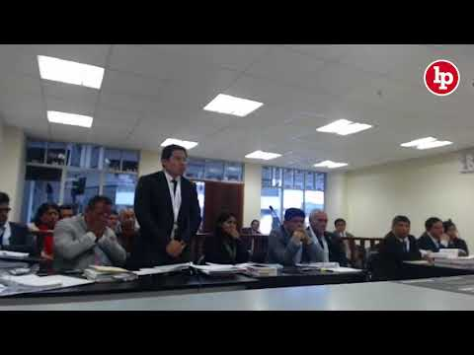

Ejercicio 4
Responda las siguientes preguntas después de ver el video anterior:
- ¿Qué fue lo que molestó al Juez?
- ¿Por qué cree usted que el Juez reaccionó de dicha manera?
- ¿Cree que el abogado cometió algún error?
- ¿Cómo la situación impacta los intereses del cliente?

2.ENTREVISTA
Los presentes ejercicios están destinados a practicar sus habilidades de entrevista. Para realizar estos ejercicios debe estudiar la Lección n°1 de Teoría del Conflicto en el Trabajo Clínico; Lección n°2 de Búsqueda de Información por le Abogade en el Trabajo Clínico; Lección n°4 de Técnicas de Expresión Oral y Corporal y Lección n°5 de Técnicas de Entrevista. Para analiza su trabajo, se aplicará las Pautas de Evaluación de Desempeño de Entrevista Inicial y de Entrevista de Seguimiento.

Caso de don Juan Gatica
Usted recibe una llamada telefónica a su oficina de parte de don Juan Gática Céspedes quien quiere una entrevista con usted para saber si puede tomar su caso. Le dice lo siguiente: “Mire, a mí me despidieron por un chiva, me inventaron que no quería ir a trabajar a un nuevo puesto de trabajo para despedirme. En verdad se querían deshacer de mí porque presenté un reclamo a la Inspección del Trabajo. Yo nunca firmé nada aceptando mi cambio de lugar de trabajo, además lo había hecho antes sin necesidad de firma, si teníamos buenas relaciones con los jefes. Todo cambió después de la denuncia y me echaron por echarme nomás, para que no diera problemas y no fuera un mal ejemplo para los demás. ¿Me puede recibir?”.

Caso de don Tomás Artiaga
Usted recibe una llamada telefónica a su oficina de parte de don Tomás Artiaga López quien quiere una entrevista con usted para saber si puede tomar su caso. Le dice lo siguiente: “Mire, una señora loca me chocó, yo no sé qué hace una señora que debería estar tejiendo para sus nietos manejando una moto más vieja que ella. O sea, no es que yo sea un lolo de 20 años, pero tengo noción de mis limitaciones. Mire, me chocó en la esquina con Pocuro y Suecia y dejó mi taxi para la historia, tengo que trabajar para vivir, no sé qué será para ella, pero a mí la jubilación no me alcanza. Me mandó un informe donde, según ella, me explica que el choque no fue su culpa. No veo que me sirve eso, estoy perdiendo plata y no tengo para arreglar mi auto. ¿Puede tomar mi caso?”.

Caso de doña Camila Hidalgo
Usted recibe una llamada telefónica a su oficina de parte de doña Camila Hidalgo Carrasco quien quiere una entrevista con usted para saber si puede tomar su caso. Le dice lo siguiente: “Mi marido es un abusador, me ha tratado de lo peor durante 12 años y ya no aguanté más, le descubrí una infidelidad y colapsé. No quiero verlo más en mi vida, quiero que esté lejos de mí y de mis hijos, me ha insultado, me ha golpeado, no quiero saber más de él. ¿Puede recibirme para conversar de mi caso?”

Caso de don Fermín Velásquez
Usted recibe una llamada telefónica a su oficina de parte de don Fermín Velásquez quien quiere una entrevista con usted para saber si puede tomar su caso. Le dice lo siguiente: “Hice un negocio que no está resultando, hicimos una promesa de compraventa y la otra parte no me está cumpliendo con la última cuota. Pactamos que si alguno no cumplía todo quedaba en nada, pero yo no sé qué hacer. La verdad es que me han tratado como un ladrón y yo no estoy para eso. He cumplido y no quieren cumplir conmigo, ¿cómo es la cuestión?”

Caso don José Ortiz
Don José lo llama a su oficina para hacerle una consulta por un problema que le ocurrió hace un tiempo, él le dice lo siguiente: “Mire señor abogado, lo llamo porque un sobrino me dijo que usted podía ayudarme con un problema. Le cuento que tuve una situación con un supermercado de mi barrio, que me tiene complicado porque me tiene en una situación económicamente delicada, y es que, para el cumpleaños de uno de mis nietos, compré una carne que salió mala, gente de mi familia se enfermó y más encima yo me caí cuando venía de comprar en el supermercado. Entonces yo quería saber si hay alguna cosa que se pueda hacer para resolver mi problema”

Caso de doña Fernanda Jara
Doña Fernanda Jara se comunica con usted por vía telefónica para relatarle lo siguiente: “Mire, sabe que llamo porque tengo una consulta, yo creo que mi marido falleció, pero no estoy segura, mis suegros no me quieren decir nada al respecto, de hecho no hablan ni conmigo ni con mis hijos. En este momento estoy súper complicada económicamente porque la más chiquitita de mis hijas tiene leucemia y yo no tengo cómo pagar el tratamiento, no tengo más familia y le he rogado a la familia de mi marido que me apoyen, pero no me han querido escuchar. Agradecería mucho si usted me recibe en su oficina para contarle los detalles y ver si me puede ayudar”.

Caso de Tomás Fernández
El medallista olímpico Tomás Fernández se contacta con usted a través de su correo electrónico para solicitar una entrevista. En breves palabras le comunica por mail lo siguiente:
“Estimado/a:
Como ud. habrá visto a través de la prensa, he sufrido la doble amputación de mis piernas por una grave negligencia médica. Mi situación en este momento es crítica y mis cercanos me han dicho que ud. es un excelente profesional, razón por la cual quisiera solicitar una entrevista para analizar mi situación.
Quedo atento a su respuesta. Saludos cordiales,
Tomás.”

Ejercicio 5
Responda las siguientes preguntas:

- ¿Qué es una entrevista? ¿Qué tipo de comunicación se construye?
- ¿Qué tipos de lenguaje existen?
- ¿Para qué realizamos una entrevista?

Ejercicio 6
El equipo docente le asignará un caso para que usted haga una entrevista simulada, donde usted jugará el rol de abogade y uno de les ayudantes será le cliente. Su desempeño será evaluado de manera formativa (es decir, sin nota) por sus compañeres y por el equipo docente usando la Pauta de Evaluación de Desempeño de Entrevista Inicial. Luego, se le hará una ronda de retroalimentación.

Caso de Francisco Fuentes
Don Francisco Fuentes es un antiguo cliente suyo que necesitaba el alzamiento de la declaración de bien familiar de su casa. Hace más de 15 años atrás, con ocasión de su separación, su ex mujer había solicitado la medida. Actualmente, su ex esposa ha fallecido y sus hijos son todos adultos independientes, por lo que don Francisco inició las gestiones de alzamiento. El interés de don Francisco es dejarle una casa “limpia” a sus hijos y nietos, a los que adora, sobre todo considerando que tiene una avanzada enfermedad pulmonar. En el proceso se ha dictado la sentencia que se adjunta a continuación:
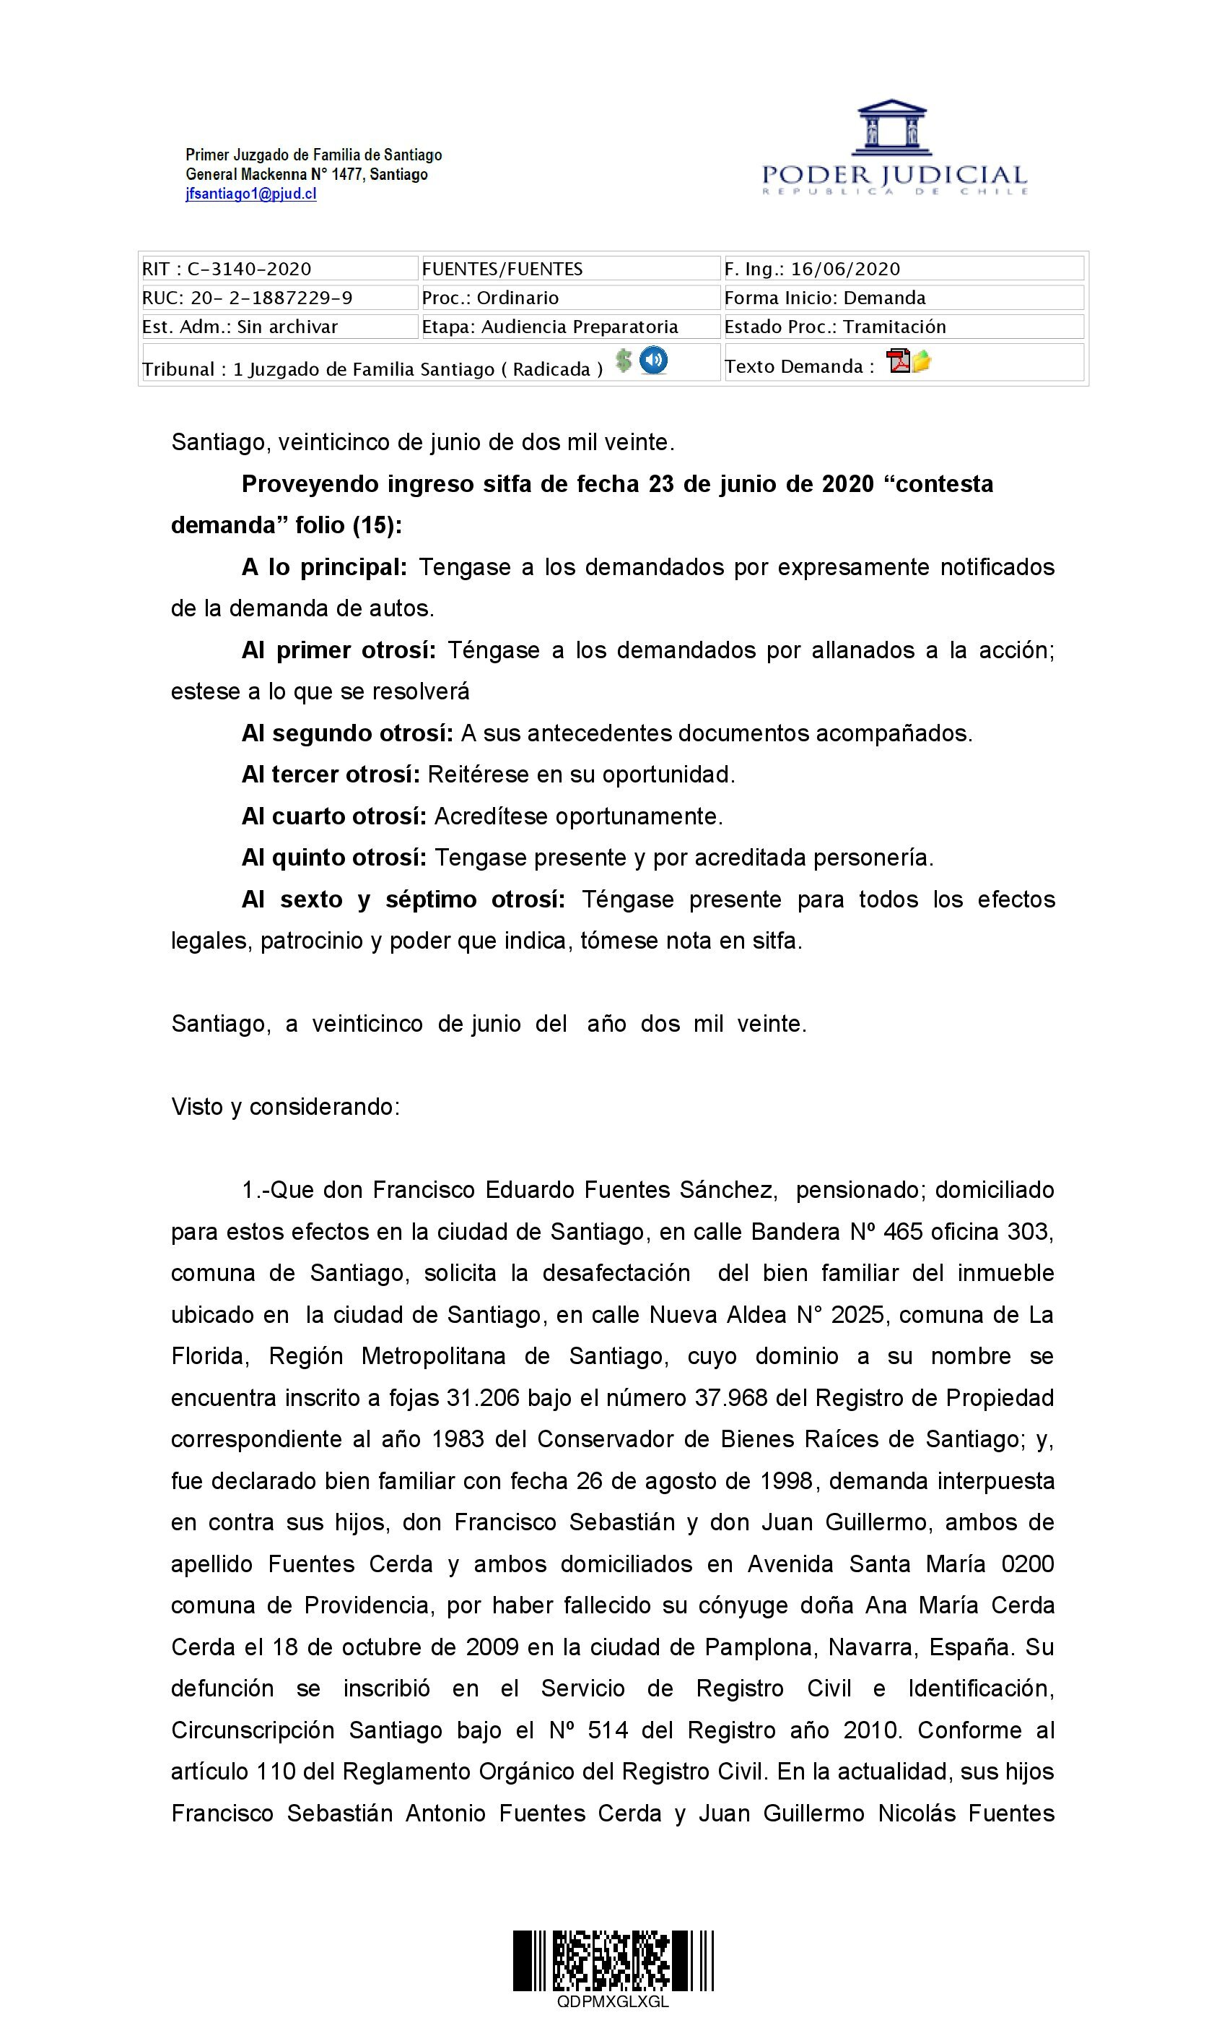
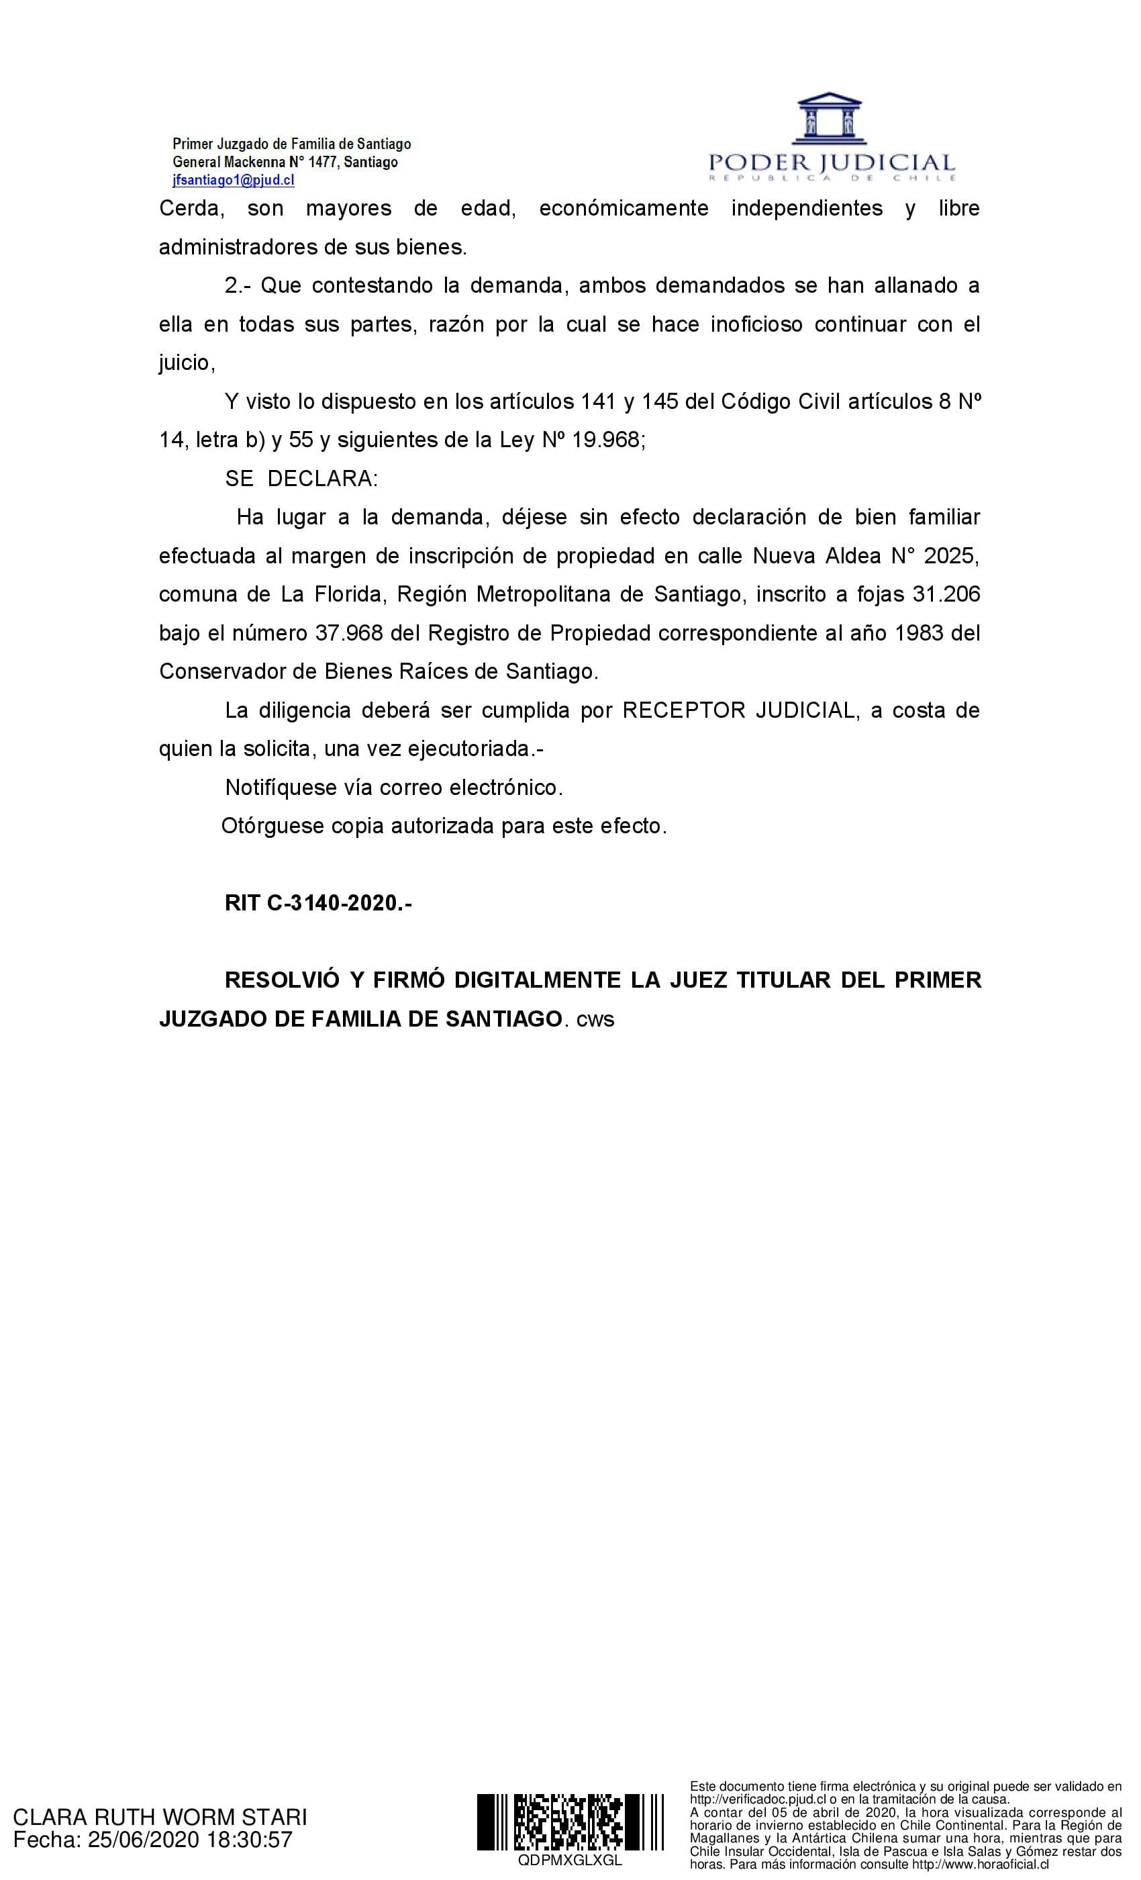

Ejercicio 7
Prepare una entrevista de seguimiento donde le informe a don Francisco de la sentencia y los pasos a seguir. Su desempeño será evaluado de manera formativa (es decir, sin nota) por sus compañeres y por el equipo docente, usando la Pauta de Evaluación de Entrevista de Seguimiento. Luego, se le hará una ronda de retroalimentación.

3.ESCRITURACIÓN
Los presentes ejercicios están destinados a practicar sus habilidades de escrituración en cuatro dimensiones: redacción de comunicaciones con terceros; redacción de escritos judiciales; redacción de escrituras públicas y redacción de escritos en procesos administrativos. Para realizar estos ejercicios debe estudiar la Lección n°6 de Técnicas de Escrituración Forense. Para analiza su trabajo, se aplicará las Pautas de Evaluación de Desempeño de Escrituración Forense.

Redacción comunicaciones con terceros

Caso de Susana Castillo

Susana Castillo trabajó en el bar nocturno “ZanZyZen”, durante siete años, sin embargo, el dueño, Fabyan Araya, la comienza a hostigar. Primero son solo constantes llamados de atención, luego comienza a insultarla en frente de los demás trabajadores y luego frente al público del local. Finalmente, un día la golpea y le pide el carnet de salubridad para poder trabajar en el local. Ella va a poner constancias a Carabineros, pero no sucede nada. Finalmente, el dueño le dice que no vaya más a trabajar, pero no le da ninguna carta de despido. Ella, cansada de la situación, obedece y no va a dejar ninguna constancia a Carabineros. Sin embargo, persuadida por una amiga, acude a su oficina para pedir apoyo legal.

Ejercicio 8
Usted debe redactar un correo electrónico a don Fabyan Araya para iniciar una negociación en beneficio de su clienta. El correo que usted redacte será evaluado de manera formativa por sus compañeres y le equipo docente. Luego se hará una ronda de retroalimentación.

Redacción de escritos judiciales

Caso de Alicia Gallardo

La señora Alicia fue excluida de la herencia intestada de su madre por una resolución del Servicio de Registro Civil e Identificación. Ante esta situación, se presentó la siguiente demanda:
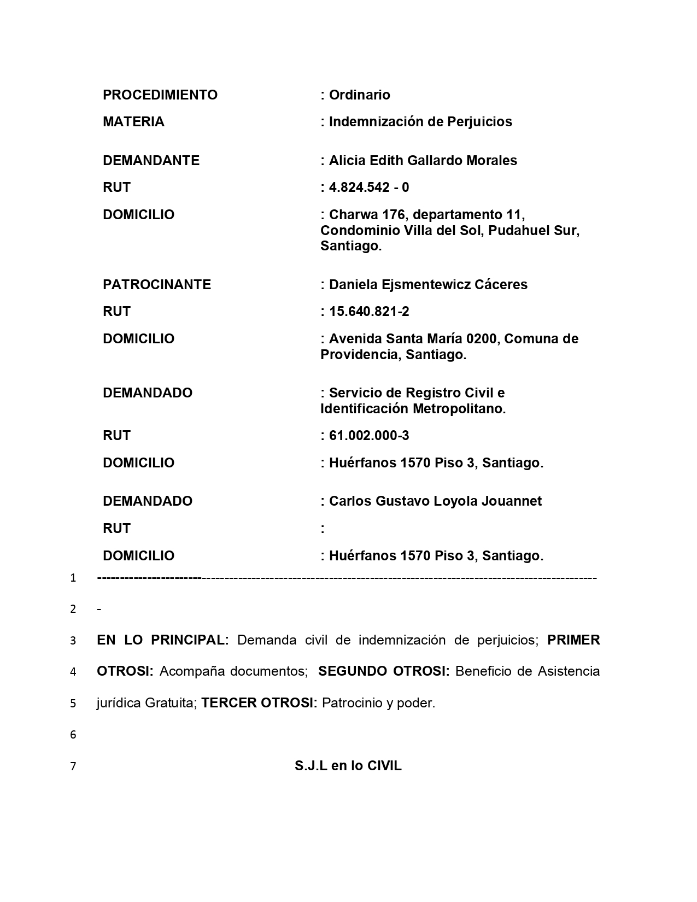
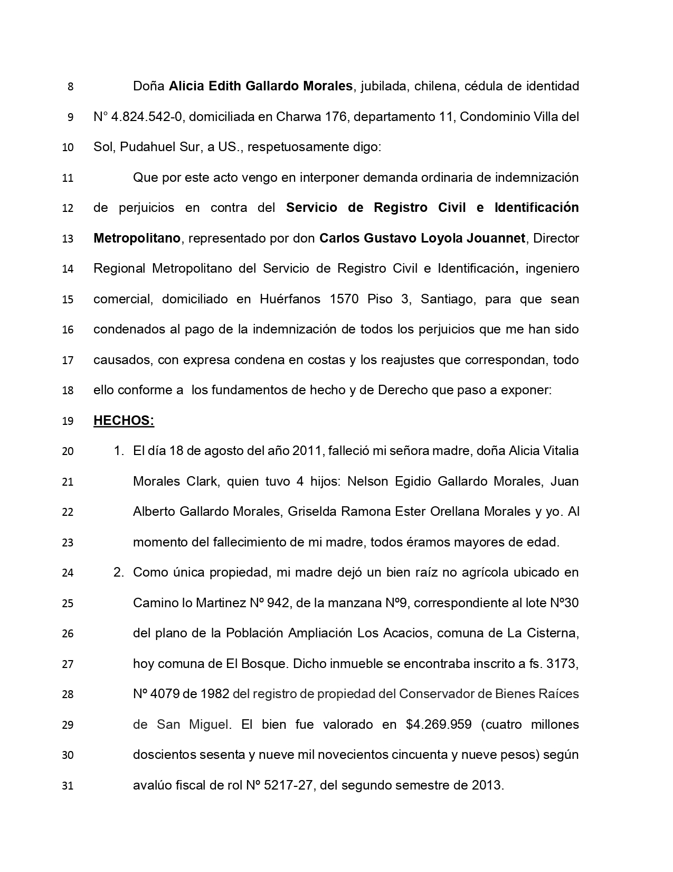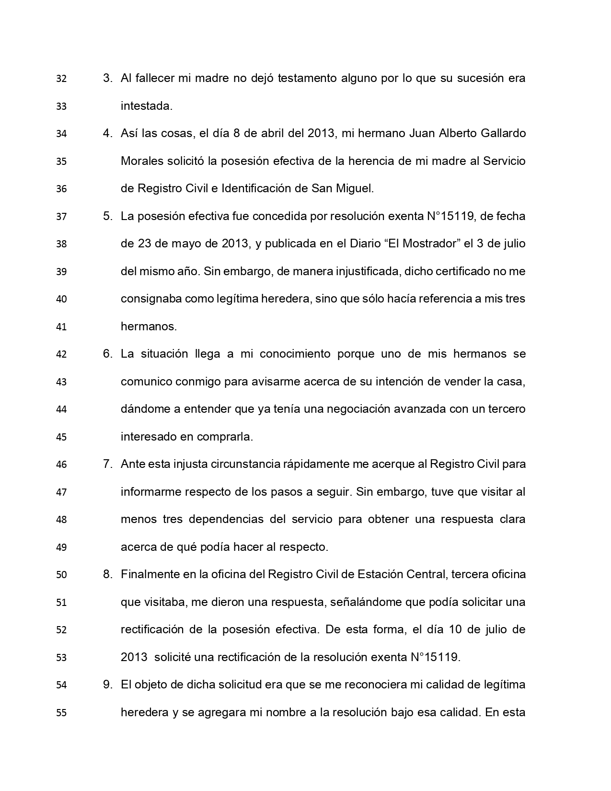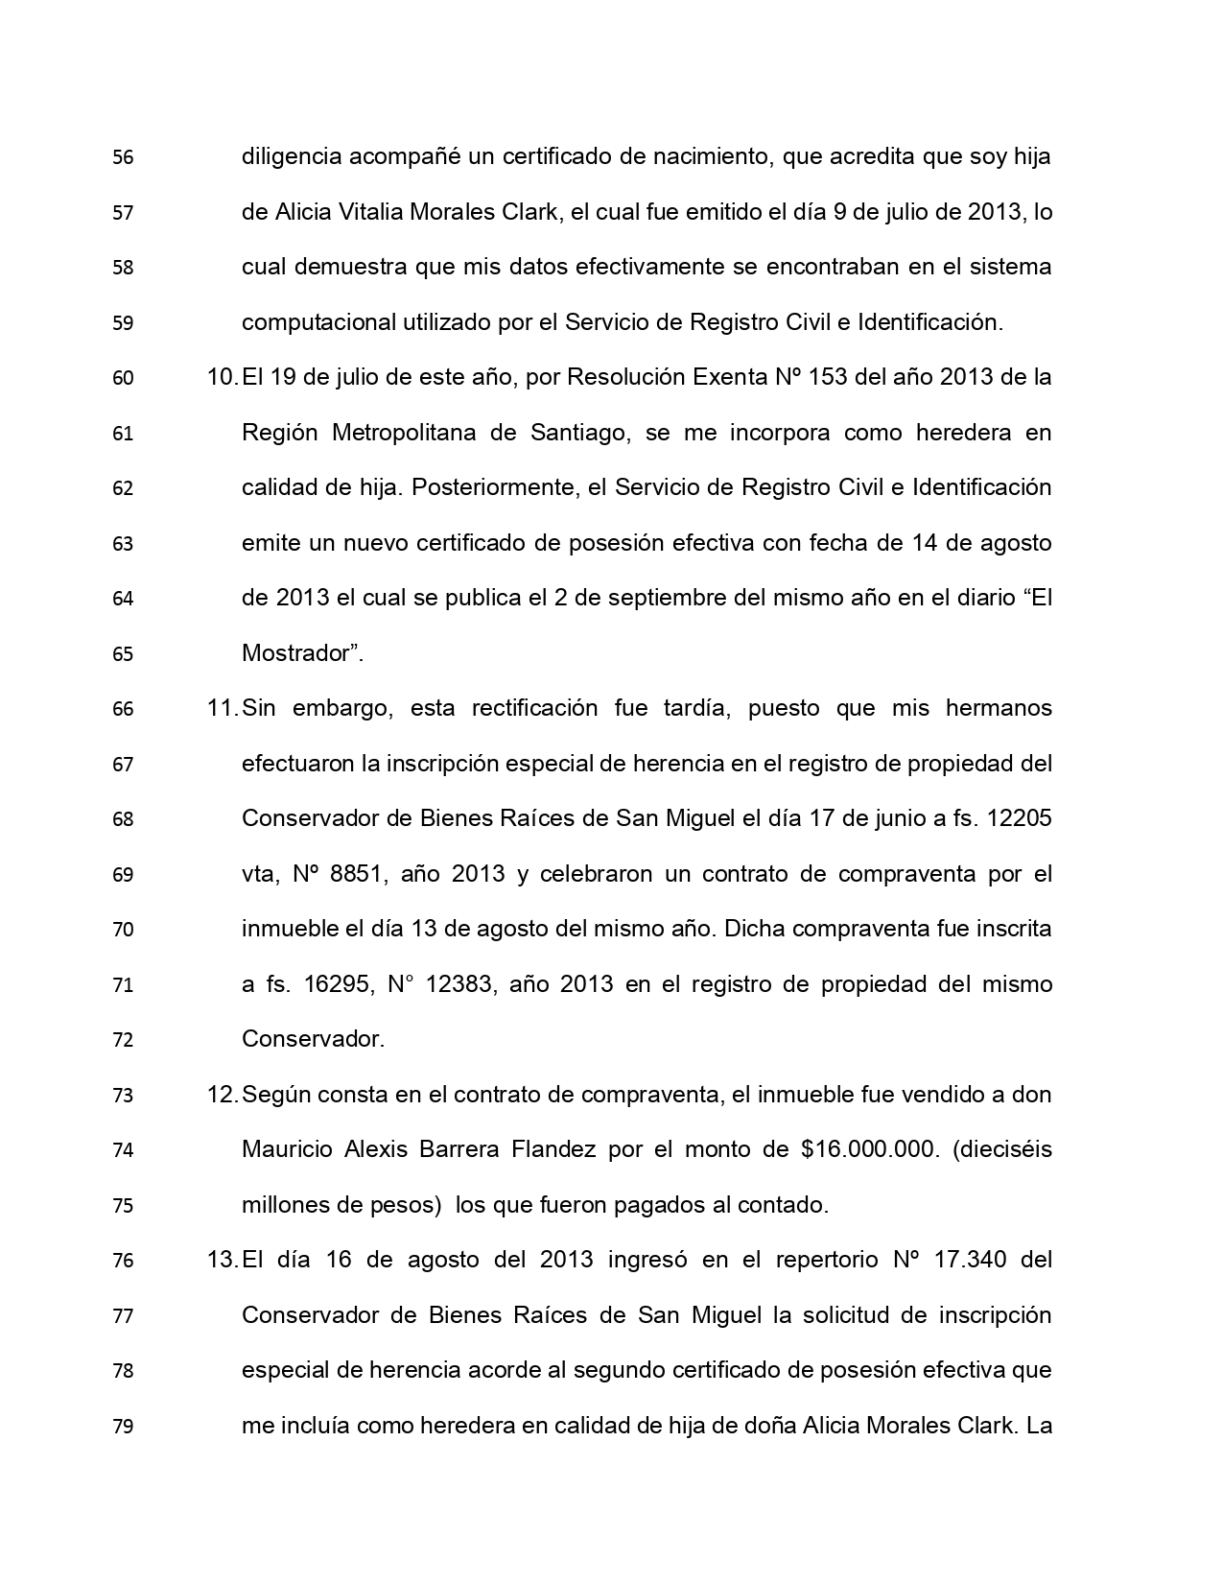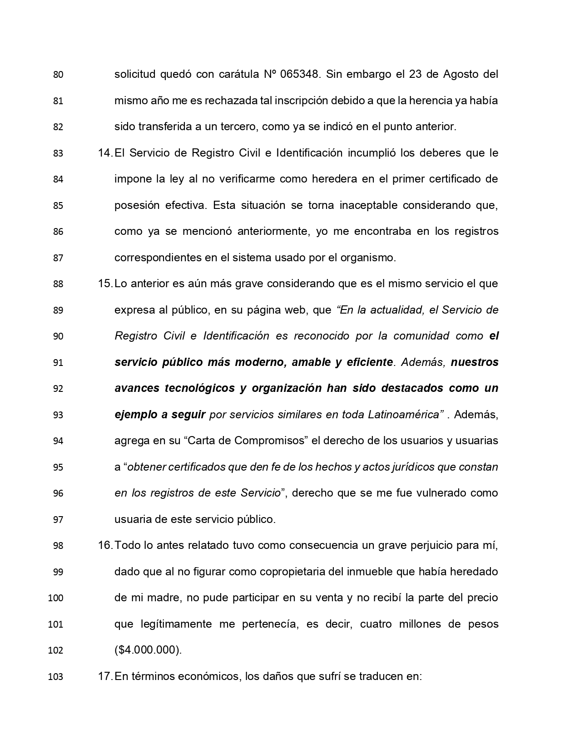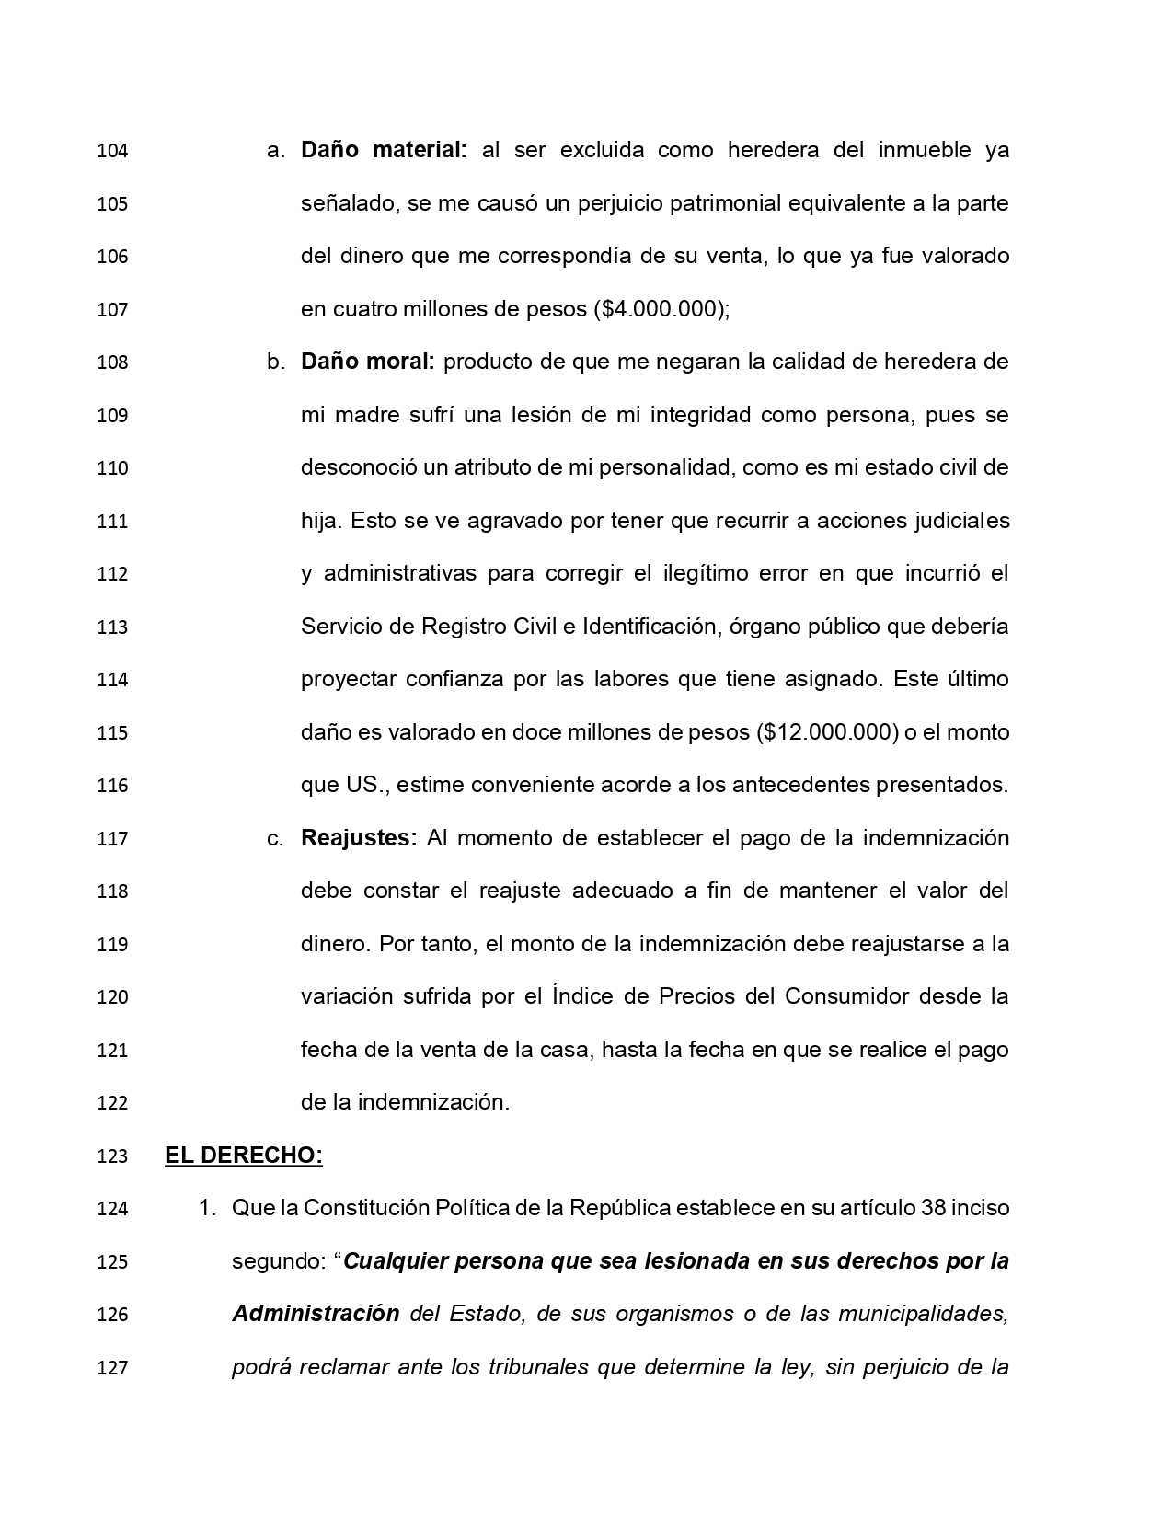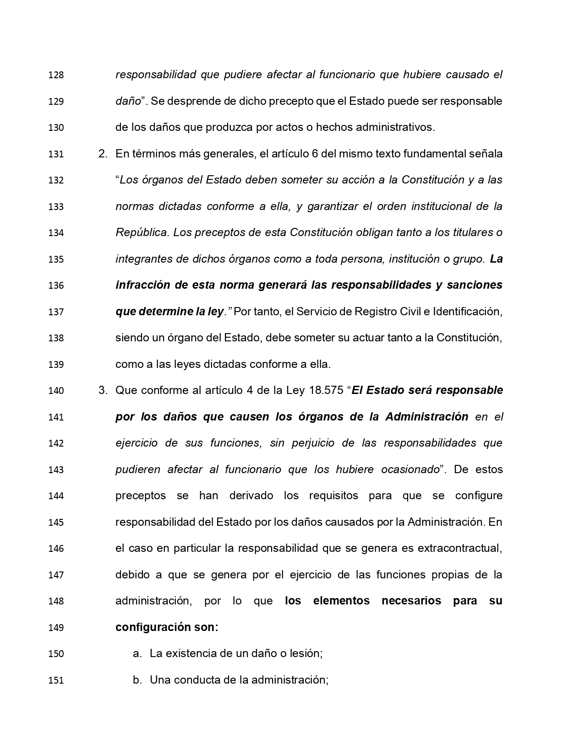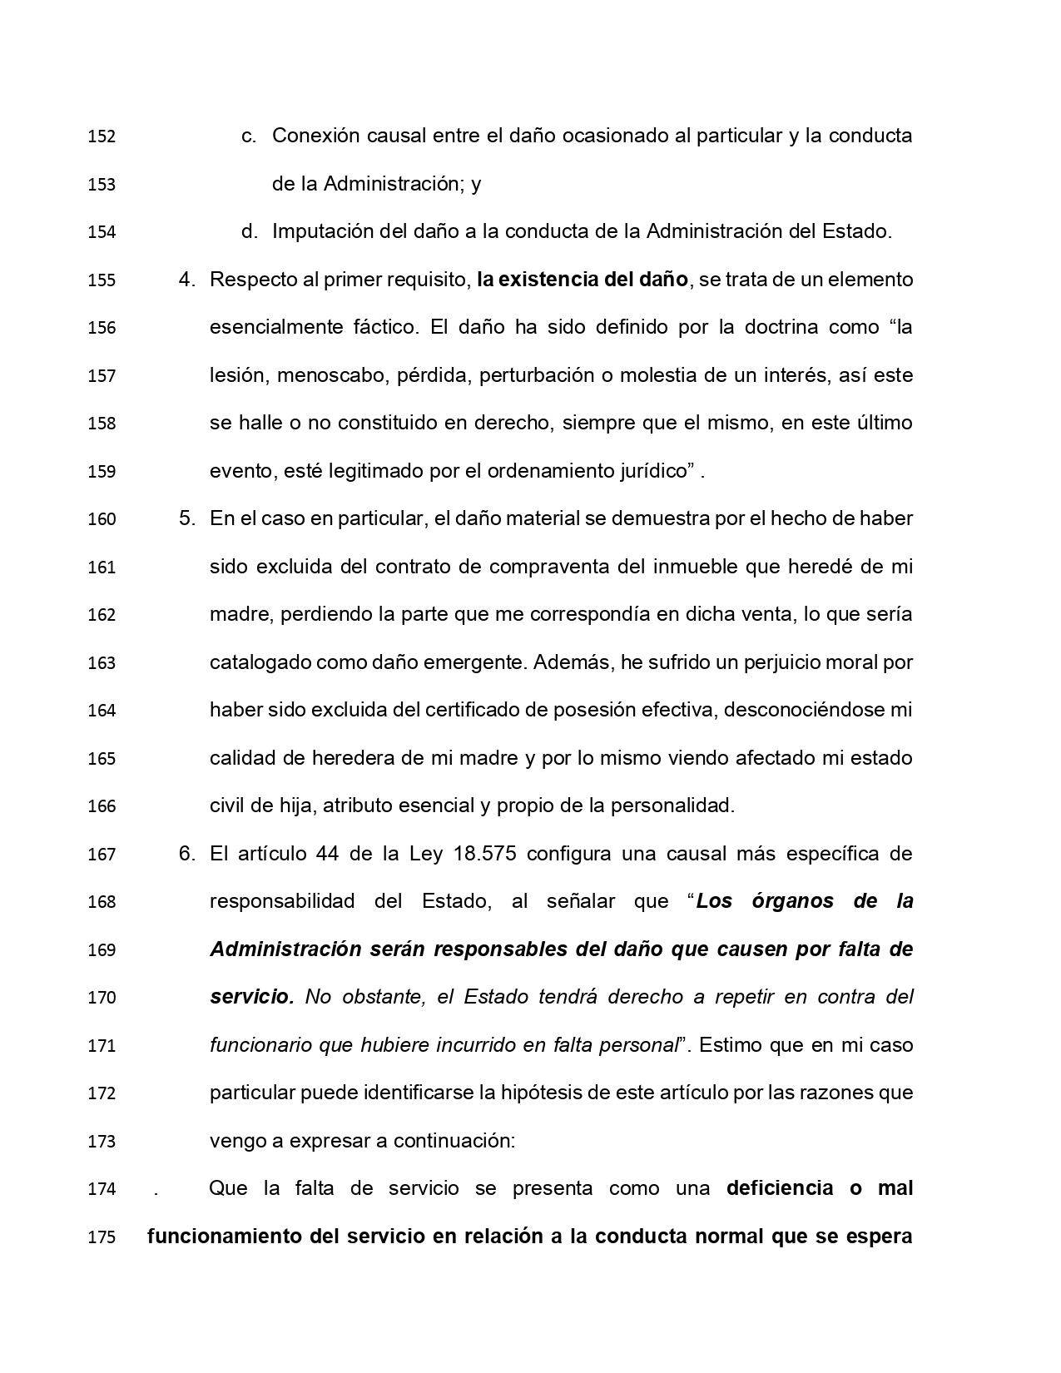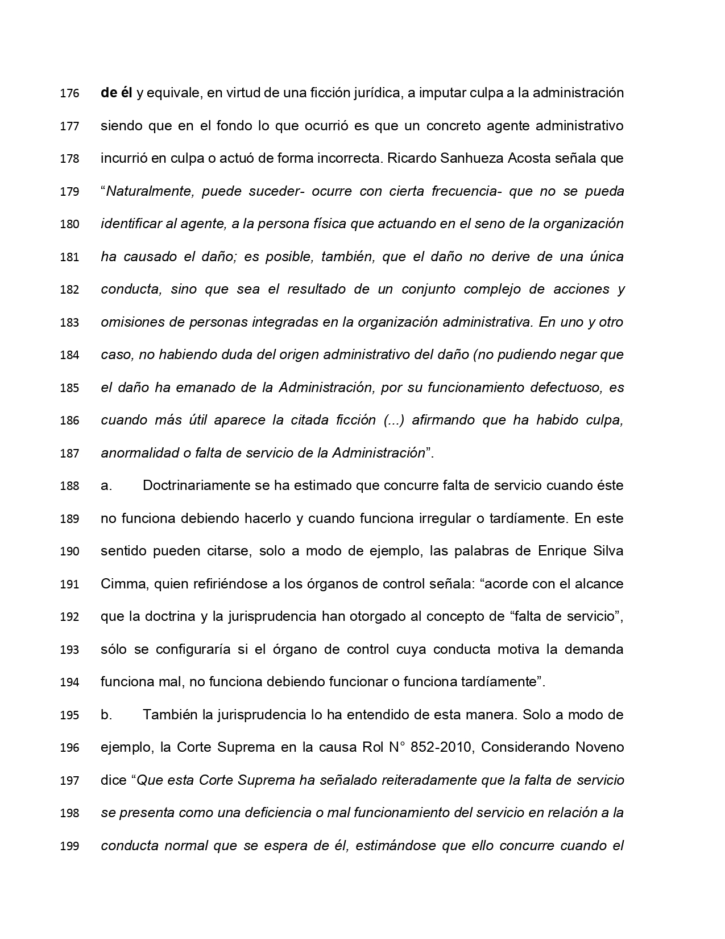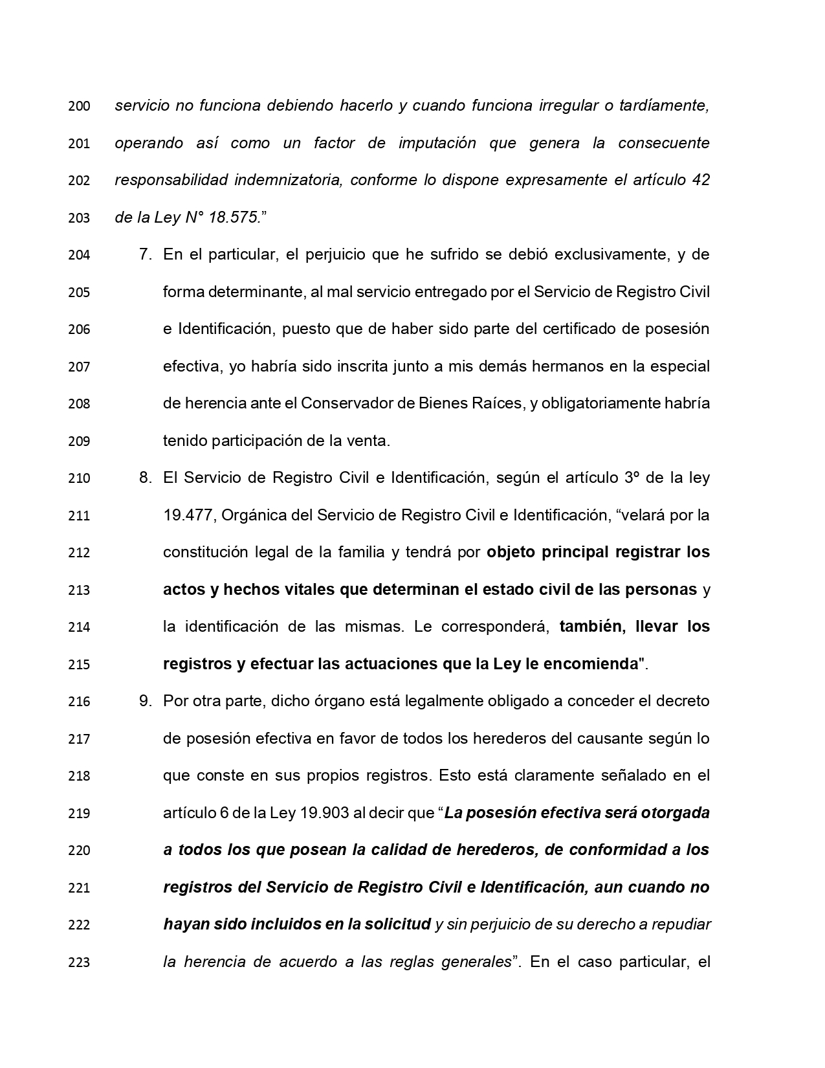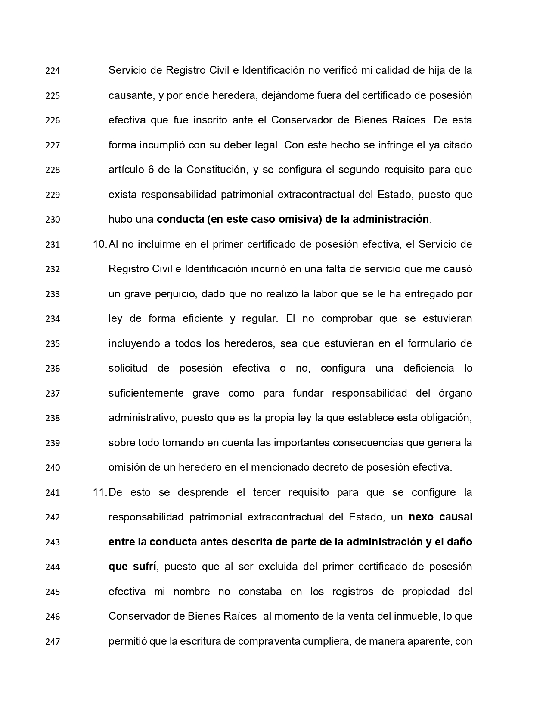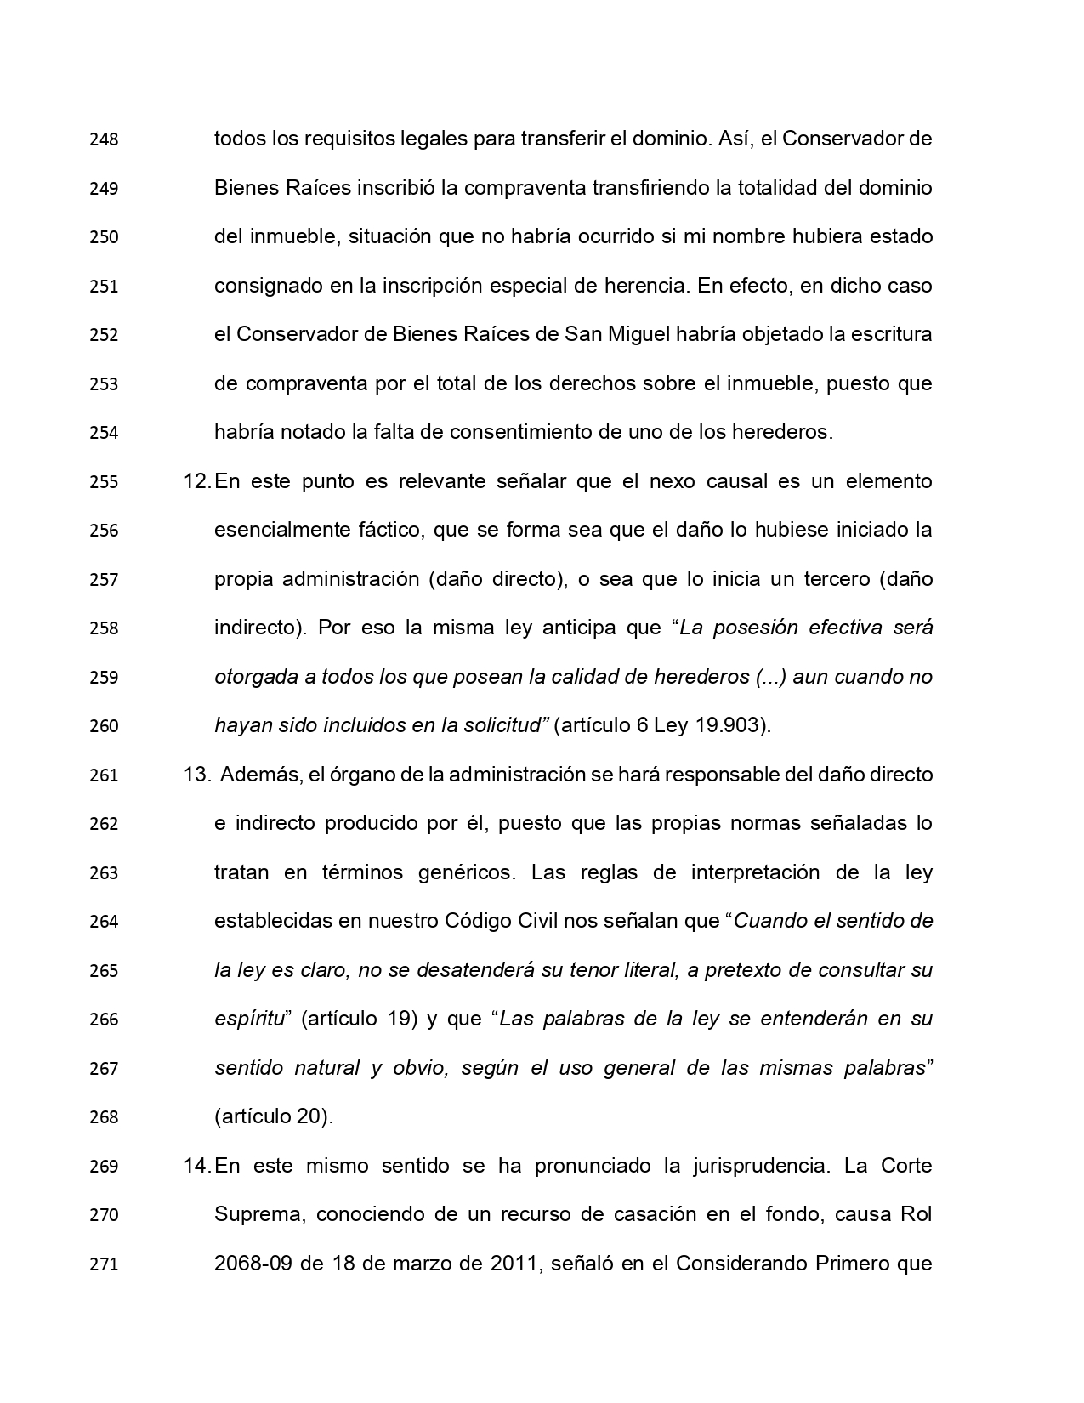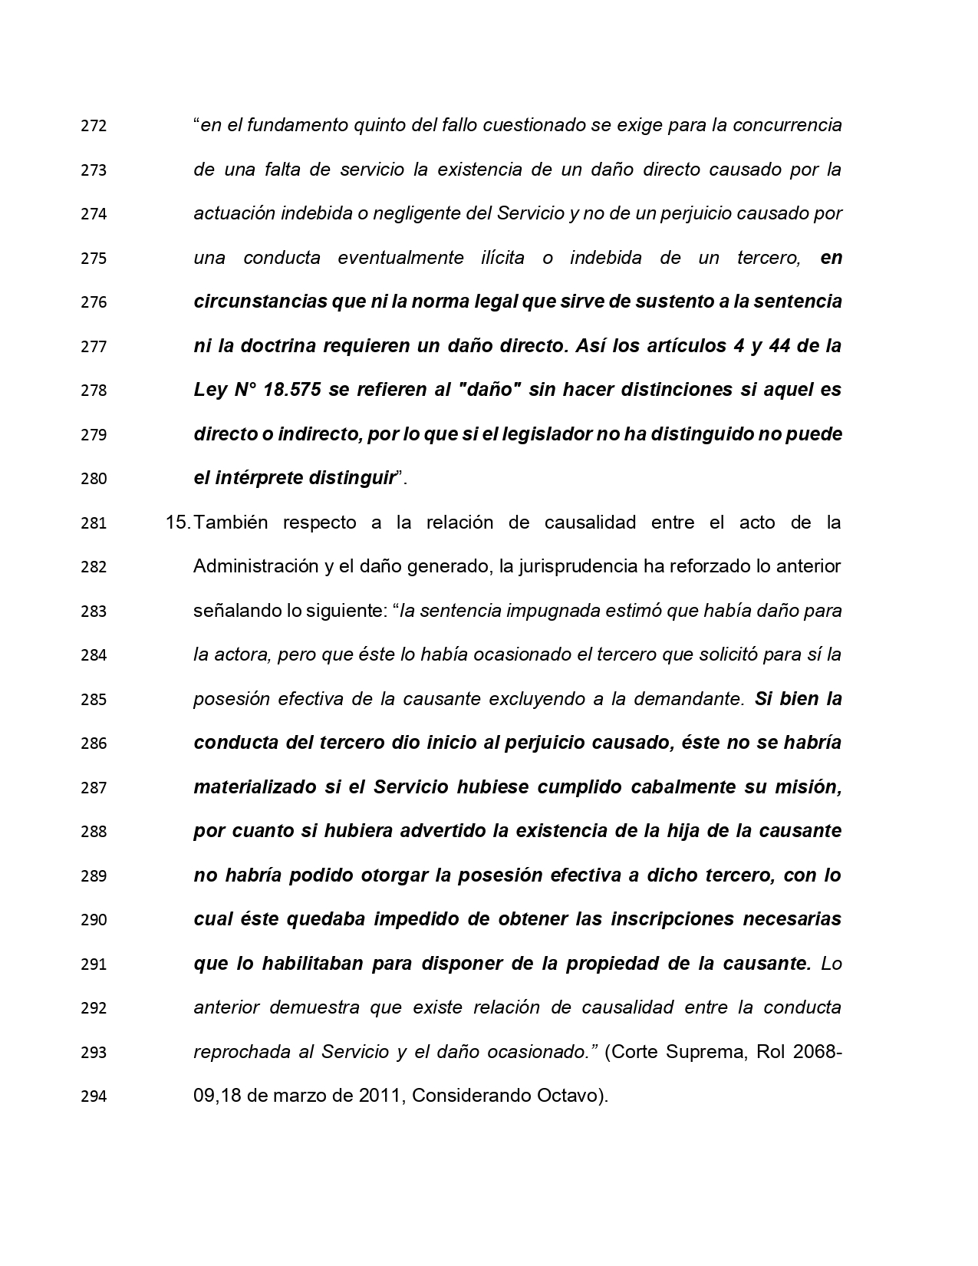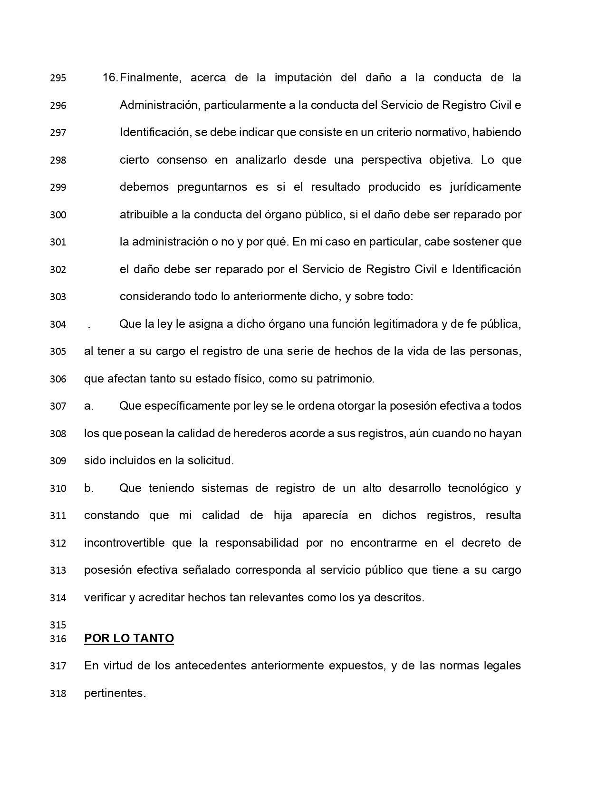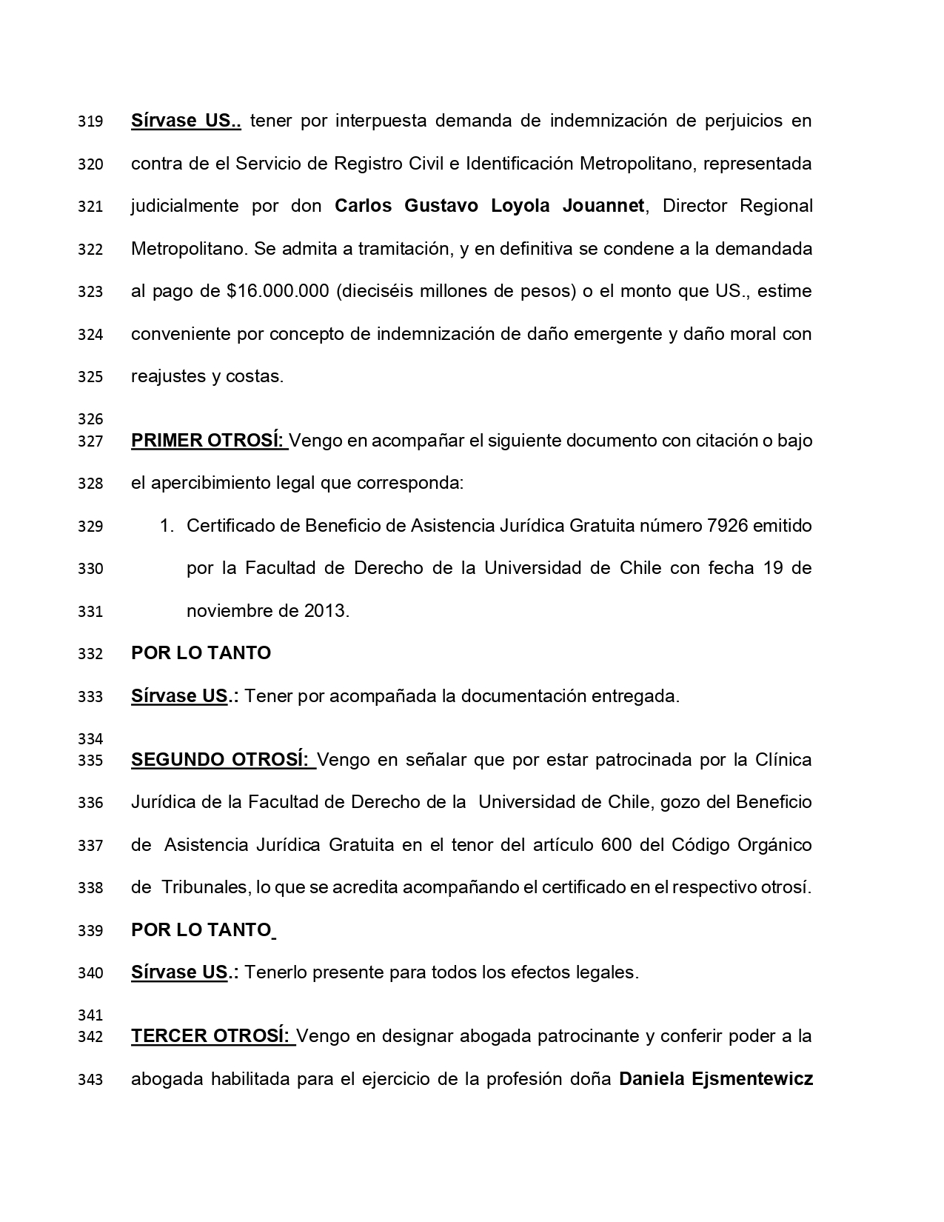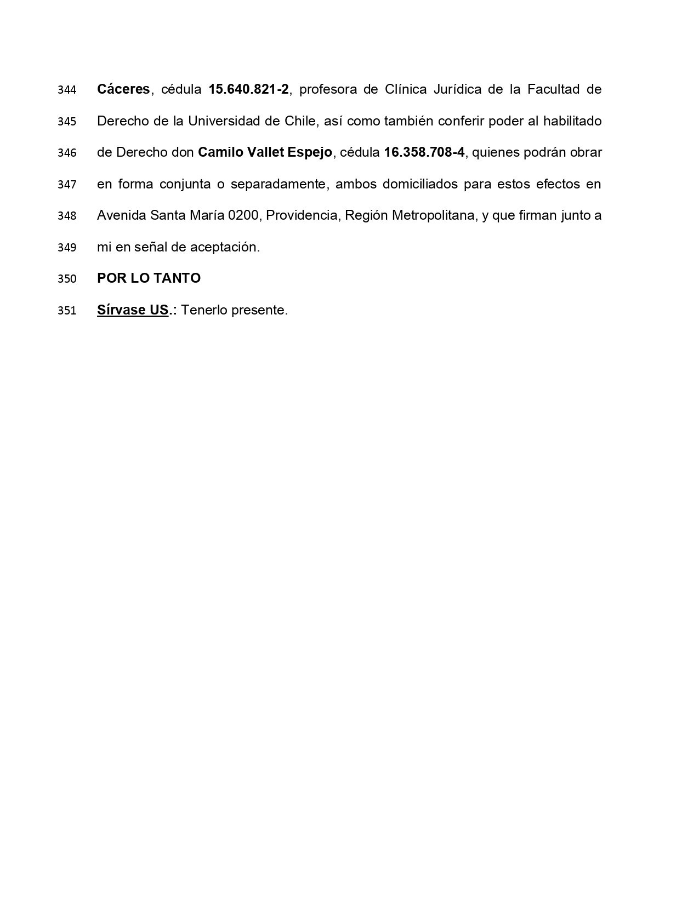

Caso de Nadia Smith

ACOMPAÑA OFICIO DILIGENCIADO

S.J.L. en lo Civil de Santiago (5°)

MARIANA CONTRERAS MARTÍNEZ, estudiante habilitada en Derecho de la Universidad de Santiago de Chile, en representación de doña ALICIA MARÍA VALENZUELA SMITH en autos voluntarios caratulados “VALENZUELA”, Rol V–269–2013, a S.S., respetuosamente, digo:

Que por este acto vengo en acompañar oficio tramitado ante el Departamento de Asistencia Social de la Ilustre Municipalidad de La Florida, debidamente diligenciado y que fuera solicitado por S.S., en resolución con fecha seis de Agosto del presente año (a fojas 107 de autos) para determinar las condiciones socioeconómicas de doñas Carmen y Alicia, ambas de apellidos Valenzuela Smith, en el cuidado sobre doña Nadia María Smith Murphy.

Sírvase S.S.: Tener por acompañado oficio debidamente diligenciado que consta en el cuerpo de esta presentación, solicitando se agregue al expediente de esta causa.

Ejercicio 9
- ¿Cuál es la estructura de una demanda?
- ¿Cuál de los escritos tiene presuma?
- ¿Qué información se agrega en la presuma?
- ¿Cuál es la suma de cada uno de los escritos?
- A su juicio, ¿coincide la suma con el cuerpo de cada escrito?
- ¿Cómo se hace la identificación del tribunal en cada escrito?
- ¿Cómo se identifica el proceso de la causa?
- ¿Quién presenta el escrito en cada caso?
- ¿Cómo se identifica cada parte?
- ¿Qué norma legal regula la presentación de las partes en los escritos?
- ¿Se cumplen dichos requisitos legales en ambos casos? Complete la siguiente tabla:

Requisito | Número de línea
1°. La designación del tribunal ante quien se entabla;
2°. El nombre, domicilio y profesión u oficio del demandante y de las personas que lo representen, y la naturaleza de la representación;
3°. El nombre, domicilio y profesión u oficio del demandado;
4°. La exposición clara de los hechos y fundamentos de derecho en que se apoya
5°. La enunciación precisa y clara, consignada en la conclusión de las peticiones que se sometan al fallo del tribunal.

- ¿Cuántos otrosíes tiene cada escrito?
- ¿Dónde se encuentran los petitorios de cada escrito?

Ejercicio 10
- ¿Qué se pide en cada escrito?
- ¿Cuáles son los argumentos legales para cada petición?
- En la demanda, ¿cuáles son los presupuestos fácticos de cada norma citada? Para responder dicha pregunta, complete la siguiente tabla:

Argumento jurídico | Norma citada | Presupuesto fáctico señalado en la sección “Los Hechos”

Caso de Ana Molina
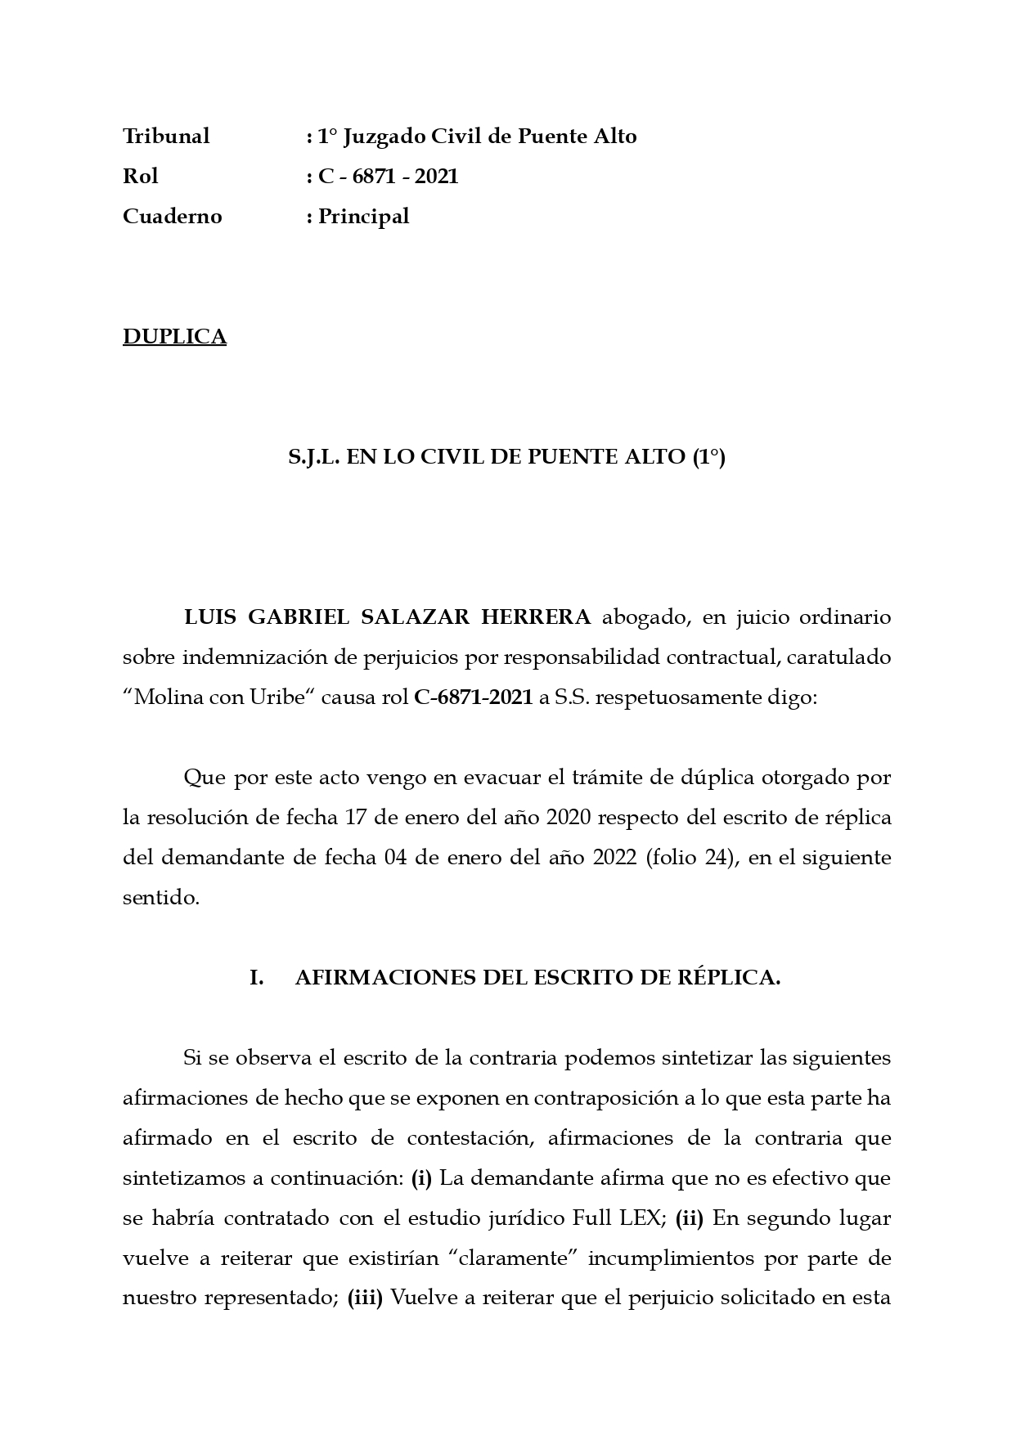

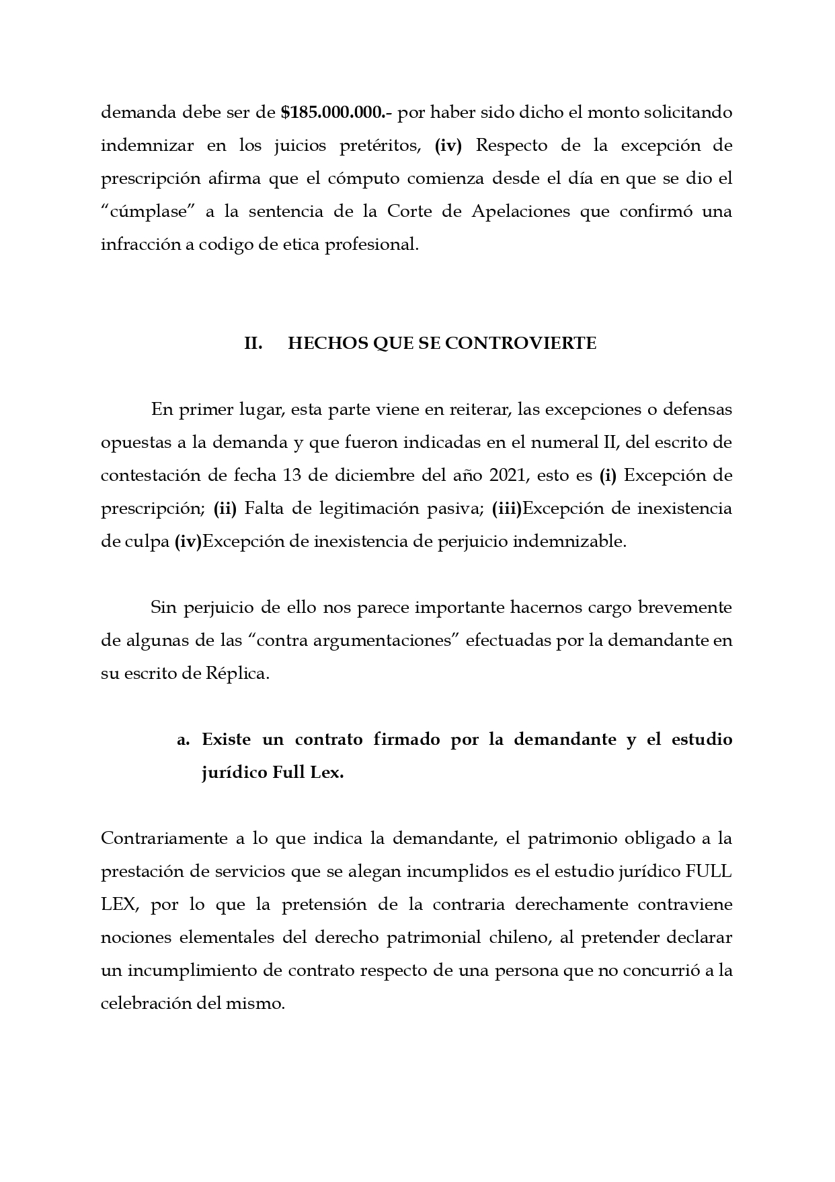

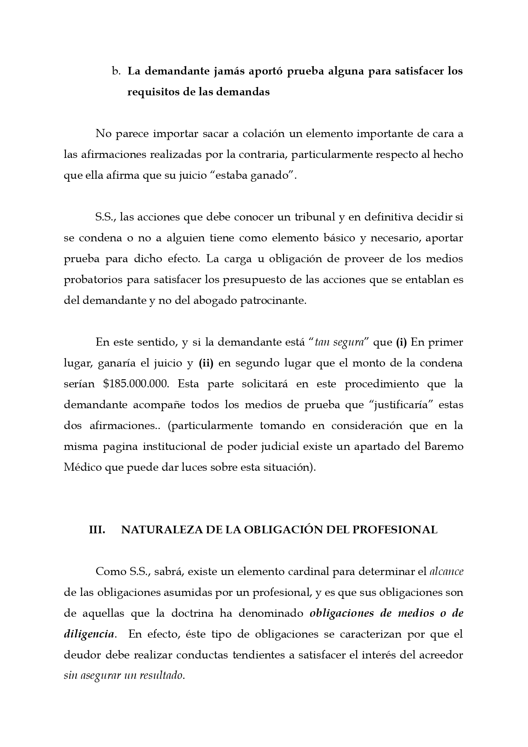
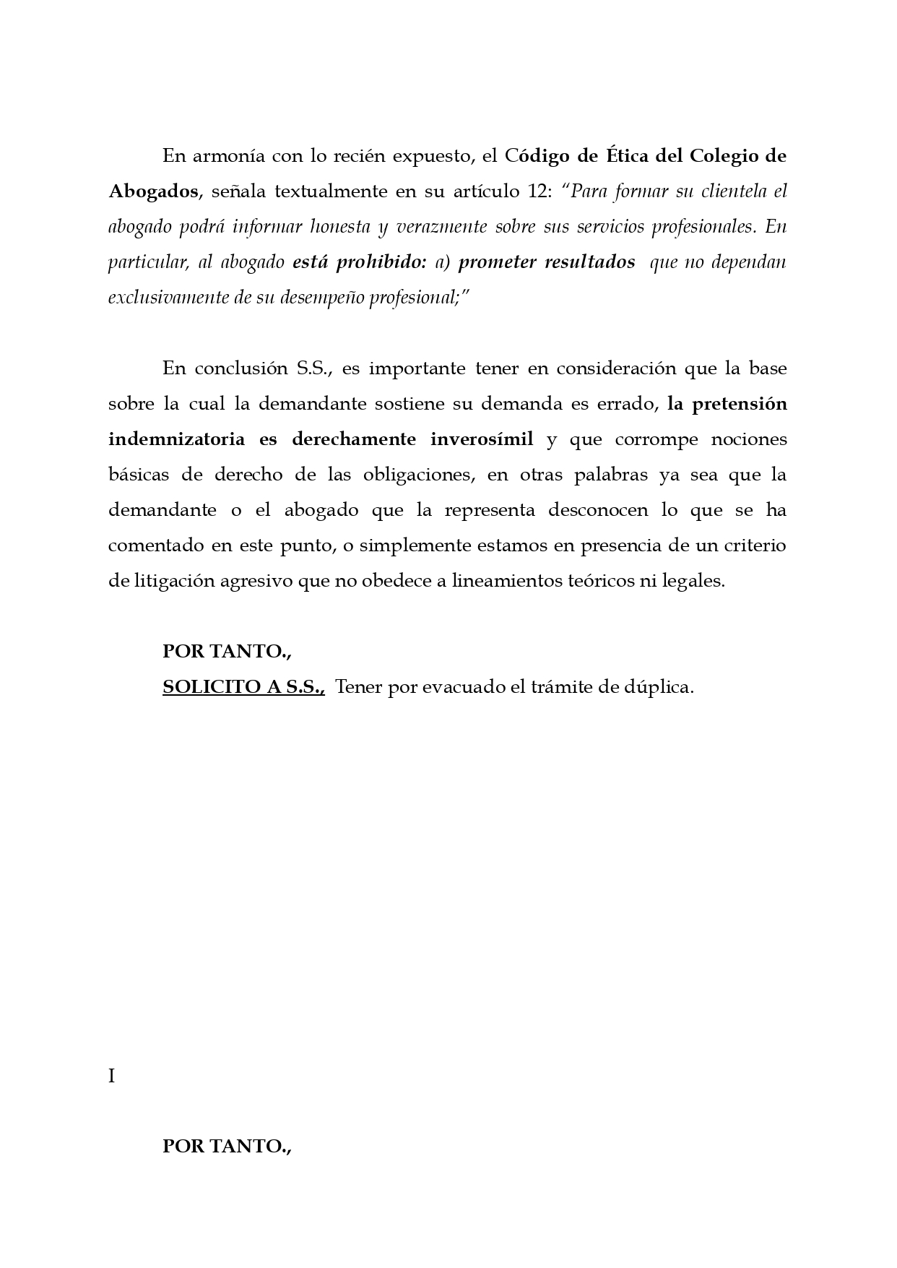


Redacción de Escrituras
Revise las siguientes escrituras que se acompaña a continuación y responda las preguntas al final de la sección

Caso de Alicia Aguayo

COMPRAVENTA

FELIPE ALEJANDRO MARTÍNEZ BELMAR

Y

ALICIA PAZ AGUAYO POZO

En Santiago, a ... de dos mil quince, ante mí VALERIA RONCHERA FLORES, abogado, Notario Público Titular de la Décima Notaría de Santiago, con oficio en calle Teatinos número trescientos setenta y uno, comparece , por una parte, como vendedor, don FELIPE ALEJANDRO MARTÍNEZ BELMAR, chileno, casado bajo régimen de separación de bienes, mecánico de maquinaria pesada, cédula de identidad número trece millones quinientos dieciséis mil trescientos treinta y nueve guion dos, domiciliado en calle Salomón número tres mil doscientos treinta y cinco, Villa Los Jardines, comuna de San Joaquín; y por la otra , como compradora, doña ALICIA PAZ AGUAYO POZO, chilena, casada bajo régimen de separación de bienes, técnico en relaciones públicas, cédula nacional de identidad número trece millones novecientos doce mil novecientos dieciséis guion K, domiciliada en calle Castillo Urizar número cuatro mil cuarenta, pasaje trescientos seis, casa I, comuna de Ñuñoa, mayores de edad, quienes acreditan su identidad con la cédulas ya señaladas y exponen los siguiente:
PRIMERO: ambas partes son dueños por partes iguales de la propiedad ubicada en pasaje trescientos cinco número cuatro mil veinte- casa I, que corresponde al sitio número ciento veintiuno, del loteo del Conjunto Habitacional Los Húsares, comuna de Macul, Región Metropolitana, que deslinda: NORTE: en ocho metros cincuenta centímetros lineales con sitio diez; SUR: en ocho metros cincuenta centímetros lineales con pasaje trescientos nueve; ORIENTE: en diecisiete metros lineales con sitio ciento veintidós; PONIENTE: en diecisiete metros lineales con sitio ciento veinte. El título de dominio se encuentra inscrito a fojas nueve mil trescientos noventa y nueve, número catorce mil novecientos ochenta, del registro de propiedad del Conservador de Bienes Raíces de Santiago del año dos mil nueve.
SEGUNDO: Que las partes de este instrumento se encuentran a la fecha divorciados, según consta en la sentencia dictada por el Primer Juzgado de Familia de Santiago con fecha cinco de diciembre de dos mil catorce. Dicha sentencia se encuentra inscrita al margen de la respectiva inscripción matrimonial en el Servicio de Registro Civil e Identificación además de la respectiva anotación marginal en la inscripción de fojas nueve mil trescientos noventa y nueve, número catorce mil novecientos ochenta, del registro de propiedad del Conservador de Bienes Raíces de Santiago del año dos mil nueve. TERCERO: Con lo establecido en la cláusula segunda del presente contrato se da por cumplida la cláusula quinta del contrato de promesa de compraventa celebrada entre las partes en la notaría de Santiago de doña Valeria Ronchera Flores, con fecha cuatro de diciembre de dos mil catorce, repertorio número ocho mil novecientos once. CUARTO: Por presente instrumento don FELIPE ALEJANDRO MARTÍNEZ BELMAR vende, cede y transfiere la totalidad de sus derechos sobre el inmueble, correspondientes al cincuenta por ciento, a doña ALICIA PAZ AGUAYO POZO quien compra, acepta y adquiere en favor del hijo en común entre ambas partes, Diego Martínez Aguayo, actualmente menor de edad. Lo anterior se establece en virtud del artículo mil cuatrocientos cuarenta y nueve del Código Civil que admite la estipulación en favor de un tercero. QUINTO: El precio de la compraventa corresponde a la suma de once millones de pesos, tal como se establece en la cláusula cuarta del contrato de promesa de compraventa referido en la cláusula segunda precedente. La compradora paga dicho precio mediante la entrega de un vale vista endosado a favor del vendedor, don FELIPE ALEJANDRO MARTÍNEZ BELMAR por el monto mencionado, que se encuentra en custodia por el Notario Público ante quien se firme la presente escritura, y quien lo entregará al vendedor una vez celebrada la escritura definitiva de compraventa y estando está inscrita en el Conservador de Bienes Raíces de Santiago. SEXTO: La entrega del inmueble se hace en el estado en que actualmente se encuentra, el que es de conocimiento de la compradora. SÉPTIMO: En este acto, las partes facultan a las abogadas Cynthia Yáñez Bustos, cédula de identidad número quince millones cuatrocientos noventa y un mil seiscientos veintiocho guion ocho, y Daniela Ejsmentewicz Cáceres, cédula de identidad número quince millones seiscientos cuarenta mil ochocientos veintiuno guion dos, quienes deberán actuar de manera conjunta para realizar las rectificaciones y enmiendas formales a la presente escritura. OCTAVO: Se faculta al portador de copia autorizada de la presente escritura para realizar las inscripciones pertinentes en el Conservador de Bienes Raíces de Santiago. NOVENO: Para todos los efectos legales, las partes fijan su domicilio en la ciudad de Santiago, y se someten a la competencia de los tribunales de justicia correspondientes. En comprobante y previa lectura firman los comparecientes. Doy fe.

Caso de Consuelo Méndez

TRANSACCIÓN DE

CUIDADO PERSONAL

MACARENA ANTONIA LIZANA MÉNDEZ
Y
CONSUELO VALENTINA MÉNDEZ CARRASCO

En Santiago, a veintidós de enero del año dos mil dieciséis, ante mí FÉLIX JARA CADOT, abogado, Notario Público Titular de la Cuadragésima Primera Notaría de Santiago, con oficio en calle Huérfanos número mil ciento sesenta, oficina doscientos tres, comparece por una parte, doña MACARENA ANTONIA LIZANA MÉNDEZ, chilena, soltera, funcionaria administrativa, cédula de identidad número diecisiete millones ciento ocho mil cuarenta y cinco guión seis, domiciliada en calle Jorge Quevedo número cinco mil doscientos treinta y siete, comuna de Peñalolén; y por la otra, doña CONSUELO VALENTINA MÉNDEZ CARRASCO, chilena, divorciada, técnico paramédico, cédula nacional de identidad número nueve millones quinientos sesenta y cuatro mil quinientos ochenta y tres guion K, domiciliada en calle Placer número mil ciento cincuenta y seis, departamento trescientos diez, comuna de Santiago, ambas mayores de edad, quienes acreditan su identidad con las cédulas ya señaladas y exponen lo siguiente: PRIMERO: Las partes declaran que el niño GABRIEL VINCENZO GACITÚA LIZANA, de actuales cuatro años de edad, cédula nacional de identidad número veintitrés millones quinientos diecisiete mil trescientos cuarenta y ocho guion uno, es hijo de doña MACARENA ANTONIA LIZANA MÉNDEZ siendo su abuela materna doña CONSUELO VALENTINA MÉNDEZ CARRASCO. SEGUNDO: Que el niño individualizado en la cláusula anterior se encuentra actualmente a cuidado de su abuela materna, doña CONSUELO VALENTINA MÉNDEZ CARRASCO, quien tiene el cuidado personal provisorio en virtud de la resolución judicial de fecha diecinueve de junio del año dos mil catorce en causa RIT número P guion mil trescientos setenta y siete del año dos mil catorce, dictada por el Centro de Medidas Cautelares de los Juzgados de Familia de Santiago. TERCERO: Que doña MACARENA ANTONIA LIZANA MÉNDEZ, madre del niño individualizado en la cláusula primera tiene el convencimiento que su hijo se encuentra bien cuidado por su abuela materna, razón por la cual considera conveniente y bueno para el niño, que ella se haga cargo de su crianza. CUARTO: Que, en virtud de lo anteriormente dicho, por medio de este acto, doña MACARENA ANTONIA LIZANA MÉNDEZ otorga el cuidado personal definitivo de su hijo GABRIEL VINCENZO GACITÚA LIZANA a su madre, doña CONSUELO VALENTINA MÉNDEZ CARRASCO, abuela materna del niño.

QUINTO: Que, para todos los efectos legales, en especial la aprobación de la presente transacción por los Juzgados de Familia correspondientes, las partes fijan su domicilio en la ciudad de Santiago y se someten a la competencia de los tribunales de dicha jurisdicción. En comprobante y previa lectura firman los comparecientes. Doy fe.

MACARENA ANTONIA LIZANA MÉNDEZ
C.I. N° 17.108.045-6

FIRMA ______________________________

CONSUELO VALENTINA CARRASCO MÉNDEZ
C.I. N° 9.564.583-K

FIRMA ______________________________

Ejercicio 11
Sobre las secciones de las escrituras, responda las siguientes preguntas:
- ¿Cuáles son las primeras informaciones que se dan en las escrituras?
- ¿Se escriben números en las escrituras presentadas?
- ¿Cómo se identifican a las partes en las escrituras del ejercicio?
- ¿Qué secciones logra identificar en la escritura?

Ejercicio 12
Sobre los requisitos jurídicos de cada escritura según el acto jurídico al que se refieren.
- ¿Cuáles son los actos jurídicos realizados en cada escritura?
- ¿Dónde se encuentran regulados ambos actos jurídicos?
- ¿Cómo se cumplen cada uno de los requisitos jurídicos de cada acto en cada escritura? Para responder la pregunta, complete el siguiente tablero:

Requisito | Artículo que lo regula | Cláusula que se refiere al requisito

4.NEGOCIACIÓN
Los presentes ejercicios están destinados a practicar sus habilidades de negociación. Para realizar estos ejercicios debe estudiar la Lección n°1 de Teoría del Conflicto en el Trabajo Clínico; Lección n°3 de Diagnóstico Jurídico; Lección n°4 de Técnicas de Expresión Oral y Corporal; Lección n°7 de Elementos Básico de Negociación y Lección n°9 de Preparación del Cliente. Para analiza su trabajo, se aplicará las Pautas de Evaluación de Desempeño de Negociación.

En esta unidad la ejercitación se hará usando los casos que se mencionan a continuación. Para preparar el ejercicio, debe utilizar información que obtenga de su propia investigación, considerando que estos son conflictos basados en situaciones ficticias, pero con elementos reales. La normativa aplicable al conflicto, para efectos de los ejercicios, será la normativa chilena y la normativa internacional vigente en Chile. En los elementos reales de los casos se le solicita respeto y discreción con las situaciones personales o íntimas de los involucrados.

Caso de Britney Spears
Britney Spear es una famosa cantante que el año 2007 sufrió una importante crisis emocional por lo que su padre, James Spears, fue declarado su tutor legal pasando a estar a cargo de su cuidado personal y de la gestión de su patrimonio. Luego de años de estar bajo la tutela de su padre, se generó un movimiento social por parte de sus fans llamado FreeBritney. Dicho movimiento sostenía que la artista se encontraba prácticamente prisionera de su padre y que la tutela más que protegerla era una forma de maltrato y explotación. A partir del año 2020 la situación legal de la cantante comenzó a ser cuestionada públicamente y revisada judicialmente, todo bajo una enorme exposición mediática. Finalmente, la tutela se dio por terminada, pero la cantante denunció una serie de maltratos por parte de su familia, por lo que presentó una demanda de indemnización de perjuicios en contra de su padre y representantes artísticos.

En este contexto, la Jueza a cargo del caso decide citar a las partes a una negociación tan solo para discutir sobre la cobertura mediática del caso, ya que teme que esto pueda ser perjudicial para el desarrollo del proceso y para la salud mental de Britney. Por su parte, tanto los abogados elegidos por la cantante como los fans del movimiento FreeBritney sostienen que justamente ha sido la exposición de prensa la que ha permitido visibilizar la situación de Britney y temen que la jueza busque instalar un secreto procesal total tan solo para encubrir sus propias acciones en el caso.

Las personas citadas por la jueza para negociar sobre el control de la exposición mediática del caso son las siguientes:
- Britney Spear y sus abogados.
- James Spear y sus abogados.
- Representantes del movimiento FreeBritney.
- El presidente del Colegio de Periodistas.

Caso del divorcio de Kim Kardashian y Kanye West
La empresaria Kim Kardashian ha iniciado el proceso de divorcio de su marido, el rapero Kanye West. El proceso se ha llevado con mucha cobertura mediática tanto de la prensa tradicional como de las redes sociales, al punto que Kim ha señalado ser víctima de un cuadro de stress y angustia, además de temer por la salud mental de sus hijos. En efecto, Kanye ha hecho llamados a sus seguidores en redes sociales ha hostigar a la actual pareja de su ahora ex esposa, Pete Davidson. Además, ha sido explicito en señalar que no quiere divorciarse, ha pedido la reconciliación por redes sociales y ha desclasificado diversas conversaciones privadas.

Ante esto, activistas de derechos digitales y agrupaciones feministas acusan a Kanye West de realizar una campaña machista en contra de su ex mujer por medio de internet. Al respecto, señalan que está es una nueva forma de maltrato, el “maltrato digital”, el cual es especialmente grave en el caso de figuras mediáticas como Kim Kardashian. Por otro lado, las explicaciones de Kim sobre el comportamiento de Kanye haciendo referencia a su cuadro de salud mental ha generado indignación por parte de grupos activistas en estas temáticas. Dichos grupos acusan a Kim de ventilar diagnósticos privados y así estigmatizar a las personas que sufren de trastorno bipolar.

En este contexto, Kim Kardashian ha iniciado las acciones legales para solicitar la custodia total de sus hijos. Sin embargo, el juez de la causa teme que este caso pueda afectar a los niños, especialmente considerando la enorme actividad que ha existido en redes sociales. Por ello, convoca a las partes a una mesa de negociación para acordar acciones de cobertura mediática y manejo de redes sociales.

A la mesa de negociación son citadas las siguientes personas:
- Kim Kardashian y sus abogados.
- Kanye West y sus abogados.
- Representantes del Servicio Nacional de Protección a la Infancia.
- Representantes de la ONG “Women on Internet” activista por el maltrato contra la mujer en internet (rol ficticio).
- Representantes de la ONG “Togheter we feel better” activista de salud mental (rol ficticio).
- Representante del Colegio de Periodistas (rol ficticio).

Caso la bofetada de Will Smith
Durante la ceremonia de los Oscar del 2022 el actor Will Smith abofeteó en el escenario al humorista Chris Rock por algunas bromas que hizo respecto de su esposa, Jada Pinkett Smith. Como consecuencia de esto, Will Smith fue expulsado de las próximas ceremonias de los Oscar y Chris Rock omitió referirse al asunto. Sin embargo, un año después de los hechos, el humorista estrenó su especial de una hora en Netflix, donde se refirió al tema y se burló del actor.

Ante esto, Will Smith se contacta con sus abogados para solicitar una mediación ya que tema que reviva el escándalo y se afecte aún más su carrera. Por ello, señala que si no se llega a un acuerdo, iniciara acciones legales en contra de Netflix por fomentar discursos de odio. Ante esto, los interesados deciden sentarse a conversar para evitar una escalada de demandas cruzadas. Los convocados a la mesa de negociación son:

- Los abogados de Will Smith.
- Los abogados de Chris Rock.
- Los abogados de Netflix.

Ejercicio 13
Estudie los casos señalados previamente y complete las siguientes tablas de preparación de negociación siguiendo las instrucciones del Equipo Docente:

A -ESTUDIO DEL CONFLICTO
Análisis de las partes del conflicto
Partes principales (nombre y principales características)
Partes secundarias (nombre y principales características)
Terceros (nombre y principales características)
Postura de las partes principales
Postura de las partes secundarias
Postura de los terceros
Necesidades de las partes principales
Necesidades de las partes secundarias
Necesidades de los terceros
Análisis del contexto del conflicto
Lugar físico donde se desarrolla el conflicto
Contexto económico, histórico y social del lugar donde se desarrolla el conflicto
Historial del conflicto
Análisis del conflicto
Enunciación de los intereses en conflicto.
Principales características del conflicto
Consecuencias sociales del conflicto
Consecuencias personales del conflicto para las partes involucradas
Pronóstico del conflicto de no realizar intervención alguna

B - PREPARACIÓN DE LA NEGOCIACIÓN
Identificación de intereses de las partes
Complete esta sección por cada parte relevante del conflicto
¿Qué quiere la parte 1?
¿Qué quiere la parte 2?
¿Qué quiere la parte 3 ?
Identificación de alternativas
Complete esta sección con todas las alternativas que se le ocurran sin evaluarlas
Alternativa 1
Alternativa 2
Alternativa 3
Evaluación de alternativas
¿Cómo la alternativa 1 satisface los intereses de las partes?
¿Cómo la alternativa 2 satisface los intereses de las partes?
¿Cómo la alternativa 3 satisface los intereses de las partes?
Planificación de la implementación de alternativas
¿Cómo se implementa la alternativa 1?
¿Cómo se implementa la alternativa 2?
¿Cómo se implementa la alternativa 3?
Ordene las alternativas pensadas, siendo la primera la más viable, a su juicio, y la última la menos viable:
1)

2)

3)

C- ELABORACIÓN DEL “PLAN B”
¿Cuál es mi peor escenario de negociación?
¿Cuáles son los elementos importantes para mi parte cuya afectación pueden quebrar el interés de negociar? (Definición del Breaking Point)
¿Cuál es mi MAAN?
¿Cómo se implementa mi MAAN?
¿Cuál es el costo para mi parte de implementar el MAAN?
¿Estoy en condición de implementar ahora mi MAAN?
¿Qué hace falta para implementar mi MAAN?

Ejercicio 14
Usted debe preparar la primera reunión de negociación en uno de los casos señalados anteriormente. Para ello, complete la siguiente tabla:

Describa las características del espacio físico
Describa las reglas para el desarrollo de la conversación (es decir, como se tomará la palabra)
Describa las reglas sobre extensión de la sesión y suspensión de la misma.
Describa las reglas sobre registro de lo conversado en la sesión.

Caso de Tamara Rebolledo Cisternas
Con ocasión de un juicio de aumento de alimentos, antes de la audiencia de juicio, la Magistrado ordena que las partes intenten llegar a acuerdo junto con la Consejera Técnica, doña Teresa Elizalde. El diálogo se desarrolla de la siguiente manera:

Consejera Técnica: | Buenos días a todos, ¿están todos?
Abogada de Tamara Rebolledo: | Buenos días, señora Consejera, nosotras somos la parte demandante, Susana Cáceres abogada y mi representada la señorita Tamara Rebolledo.
Abogado de Andrea Cisternas: | Buenos días, nosotros somos la parte demandada, la madre de Tamara, doña Andrea Cisternas y yo, Rubén Armijo.
Consejera Técnica: | ¿Han conversado sobre algún acuerdo?
Susana Cáceres: | La verdad que no, pero no sé que puede ofrecer la señora.
Rubén Armijo: | Bueno, por supuesto que nosotros queremos buscar alguna solución, pero no entendemos por que se demanda a la madre antes que el padre.
Susana Cáceres: | Bueno colega, no es que exista un orden de prelación para solicitar alimentos, aparte, el padre de Tamara está cesante, con él estamos en buena relación.
Andrea Cisternas: | (Interrumpe) Pero yo tampoco dispongo de dinero, que le pregunta antes al padre. A mí ni me viene a ver.
Susana Cáceres: | Repito que el tema del padre no está en discusión aquí, no por tener padre la madre está libre de aportar a la mantención de su hija.
Rubén Armijo: | Pero de todas formas Tamara no ve a su madre, podría tener al menos contacto con ella.
Consejera Técnica: | (Con gesto de impaciencia) A ver, a ver, el tema aquí no es la relación directa y regular, son los alimentos. A ver, veamos, ¿cuánto mensual necesita la demandante?
Susana Cáceres: | Señora consejera, entre gastos educacionales, transporte, alojamiento, alimentación, gastos de salud, esta parte calcula unos 200.000 pesos mensuales. Cuando se fijó la primera pensión de alimentos, Tamara aun estaba en el colegio y ahora en la Universidad.
Rubén Armijo: | Bueno, doña Andrea mantiene a un hijo, hermano de Tamara, y los gastos de alojamiento podrían reducirse si volvieran a vivir juntas.
Susana Cáceres: | A ver, por los antecedentes que nosotras manejamos, Javier, el hermano de Tamara, es mayor de edad y trabaja. Aparte, no es posible que mi clienta vuelva a vivir con su madre por la situación que todos conocemos. No quisiéramos traer ese tema aquí.
Andrea Cisternas: | (Interrumpe) Perdón, ¿qué tema? Tamara, hace meses que no se nada de ti y tenemos que venir al Juzgado para poder verte. Vuelve a vivir a la casa, hijita.
Tamara Rebolledo: | (Exasperada) Ay mamá, por favor, tú sabes perfectamente que eso no va a pasar y sabes por qué. Si tanto me quieres ayúdame a mantenerme.
Andrea Cisternas: | (Muy molesta) No, fíjate que no se, ! solo te acuerdas de mí para pedirme plata!
Tamara Rebolledo: | Mama, tú me echaste de la casa en cuarto medio, no te vuelvas a venir a hacer la buenita como en el otro juicio.
Consejera Técnica: | A ver, nos estamos yendo por las ramas de nuevo. Tamara, ¿por qué no vuelves con tu mamá? Los gastos serían menos para ti.
Susana Cáceres: | Lo que sucede señora Consejera, es que aquí existe una situación de violencia intrafamiliar, tenemos antecedentes y hay una denuncia previa. No es por gusto que mi clienta se independizó a los 17 años, pero volver a la casa de su madre no es posible, no podemos aceptar esa alternativa, ¿podemos ver otras opciones?
Andrea Cisternas: | ¿Cómo que violencia? Por favor, Tamara no inventes cosas.
Susana Cáceres: | Señora, aquí nadie inventa nada, tenemos antecedentes y una denuncia. Pero no queremos discutir eso porque vinimos aquí por otra cosa. Señora Consejera, por favor...
Consejera Técnica: | A ver, señora…. volvamos al tema…. ¿Y vivir con el padre? ¿Dónde está el padre en toda esta situación?
Susana Cáceres: | El padre vive fuera de Santiago y Tamara estudia en Santiago. No es viable que viva con él. Aparte, el le paso dinero de mutuo acuerdo hasta que perdió su trabajo, reitero que aquí no estamos para ver el aporte del padre sino el de la madre.
Rubén Armijo: | Mi clienta no puede pagar más de lo que paga ya.
Susana Cáceres: | Conforme, pero acéptame, colega, perdona, ¿te puedo tutear?
Rubén Armijo: | Si claro, si no estoy tan viejo.
Susana Cáceres: | Jajaja, bueno Rubén, acéptame que el monto que paga es bajo el mínimo legal.
Consejera Técnica: | ¿Cuánto se paga ahora?
Susana Cáceres: | Setenta mil pesos, señora Consejera
Andrea Cisternas: | (Interrumpe) ¡Yo no puedo pagar más que eso!
Tamara Rebolledo: | Mamá, yo no puedo vivir con eso.
Andrea Cisternas: | Bueno, vuelve a la casa.
Tamara Rebolledo: | (Molesta) ¿Me estás chantajeando? ¿Y volver para qué? Para que vuelvas a gritarme y a pegarme.
Consejera Técnica: | A ver, ya, tranquilos todos, ya sabemos que no es opción que las partes vuelvan a vivir juntas. ¿Qué puede ofrecer, señora?
Susana Cáceres: | Tamara necesita un computador y útiles para su estudio, ¿no es posible que la señora se haga cargo de esos gastos?
Consejera Técnica: | ¿Podría hacer eso señora Andrea?
Andrea Cisternas: | Es que yo no puedo dar más de lo que ya doy, tengo una pensión y nada más.
Consejera Técnica: | A ver señora, es que el dinero para mantener a su hija usted lo tiene que conseguir de alguna parte, ¿me entiende? Lo que usted paga es bajo del mínimo legal, si no llegamos a acuerdo ahora el tribunal de toda manera le va a fijar una pensión más alta porque está obligado por ley. Entonces, ¿cómo lo vamos a hacer? Abogado, ¿no quiere hablar con su clienta?
Rubén Armijo | Si, por favor, denme unos minutos para poder conversar con mi clienta.
Susana Cáceres | Señora Consejera, de todas formas esta parte tiene antecedentes de dos propiedades, un automóvil y participación de una sociedad por parte de la demandada.
Consejera Técnica: | ¿Y esa documentación dónde está?
Susana Cáceres | La tenemos aquí, ¿quiere ver los antecedentes?
Rubén Armijo | Susana, estamos negociando, aun no entramos a la audiencia de juicio como para que comiences a mostrar evidencia.
Consejera Técnica | Bueno, ¿conversó con su clienta?
Rubén Armijo | Bueno, con un gran esfuerzo mi cliente podría pagar 150.000 en dos cuotas.
Susana Cáceres | ¿Y es posible que se haga cargo de algún gasto de materiales de estudio en el mes de marzo?
Rubén Armijo | Si, pero entonces debería pagar solo 100.000 pesos en marzo.
Tamara Rebolledo | Me parece bien a mí.
Consejera Técnica | Ya, entonces sería una cuota de 70.000 y otra de 60.000, ¿con que fecha?
Rubén Armijo | ¿El 05 y el 20 de cada mes?
Consejera Técnica | ¿Dónde se pagaría?
Susana Caceres | Tenemos cuenta especial para eso, los antecedentes ya están en el proceso.
Consejera Técnica | Entonces, sería el pago en dos cuotas, salvo en el mes de marzo donde solo se pagarían 70.000 pero la madre asume todos los gastos de compra de materiales. ¿pueden mandar la lista de materiales por mail? ¿a qué mail?
Andrea Cisternas | ¿Todos?
Consejera Técnica | ¿Es un problema?
Andrea Cisternas | Bueno…..
Rubén Armijo | No, estamos bien con eso, que la hija mande la lista de útiles por mail la primera semana de marzo.
Tamara Rebolledo | No puede ser mejor en abril que me compre los materiales, en marzo recién empezamos clase y no tengo clara mi lista de materiales hasta abril.
Consejera Técnica | ¿Es un problema señora Andrea?
Andrea Cisternas | (Resignada) No, bueno, o sea… ya, bueno….
Consejera Técnica | Ya, entonces la pensión queda en 150.000 pagado en dos cuotas de 70 y 60 los días 05 y 20 de cada mes a la cuenta ya abierta, menos en abril donde se pagará 70 y la madre asumirá los costos de todos los materiales de estudio de la hija que se enviarán por mail la primera semana de abril. ¿Estamos?
Susana Caceres | Estamos
Rubén Armijo | Conforme también
Consejera Técnica | Entonces le voy a avisar a la magistrado para que ingresemos a audiencia a ratificar el acuerdo.

Caso de Tatiana Padilla
En un caso de violencia intrafamiliar contra una adulta mayor, el magistrado le solicita a las partes que intenten negociar con el Consejero Técnico, Lucas Burgos, antes de ingresar a audiencia. La señora Tatiana es una adulta mayor de 92 años, que le ha dado un poder amplio de administración a su hijo menor, Pedro Aguirre. El hijo mayor de doña Tatiana, Camilo Aguirre, acusa a su hermano de privar a su madre de toda su pensión y de golpearla. El Tribunal a nombrado como curador ad litem a la abogada del Servicio Nacional del Adulto Mayor, Andrea Astudillo. La audiencia se desarrolla de la siguiente manera:

Consejero Técnico: | Buenas tardes, ¿cómo están? ¿están todos?
Andrea Astudillo: | Buenas tardes, Andrea Astudillo como curadora ad litem.
Pamela Juárez: | Buenas, Pamela Juárez, abogada de don Camilo Aguirre.
Consejero Técnico: | ¿Y don Camilo? ¿está?
Camilo Aguirre: | Si, aquí estoy, ¿quiere mi carnet?
Consejero Técnico: | Si, a verlo. ¿demandante o demandado?
Camilo Aguirre: | Ehhhh…
Pamela Juárez: | (interrumpe) Demandantes, señor Consejero, nosotros somos los demandantes.
Consejero Técnico: | ¿Y el demandado?
Felipe Soto: | Acá estamos, señor Consejero, Felipe Soto representante de don Pedro Aguirre.
Consejero Técnico: | ¿Y don Pedro?
Felipe Soto: | Conmigo, aquí está su carnet.
Pedro Aguirre: | Buenas tardes
Consejero Técnico: | Bueno, ¿y han conversado? ¿qué quieren con esta demanda?
Pamela Juárez: | Bueno, nosotros enviamos correos a todos para hablar antes, pero no tuvimos respuesta. Lo que queremos es que don Pedro deje de usar el dinero de su madre y de agredirla físicamente.
Pedro Aguirre: | ¡Perdón! ¿Agredir a quién?
Camillo Aguirre: | (furioso) ¡A la Mama! ¿Ya se te olvidó que le pegaste?
Pedro Aguirre: | ¡Ya córtala con eso! ¡Deja de calumniarme!
Consejero Técnico: | A ver, nos vamos a calmar ¿ya? La idea de acá es conversar. ¿Por qué las partes no tomaron contacto si se mandó un mail?
Felipe Soto: | (Incomodo) Perdón, se me pasó, mucho trabajo. Estamos llanos a conversar ahora.
Camilo Aguirre: | ¿Usted podría conversar con el bestia que le pega a su mama?
Consejero Técnico. | (gesto de exasperación) Abogada, ¿le explicó a su cliente de que se trata esta conversación?
Pamela Juárez: | (con cara de seriedad) Consejero, estos temas son muy emocionales, usted sabe. A ver, don Camilo, ¿me permite? Consejero, a nosotros nos interesan dos cosas: que don Pedro deje de hacer uso discrecional del mandato que le dio su madre y que doña Tatiana pase una temporada con mi cliente.
Pedro Aguirre: | ¿Y para qué te quieres llevar a mi mamá? ¿Para qué tu señora la trate como la mona como siempre?
Felipe Soto: | Don Pedro, escuchemos lo que tienen que decir.
Pedro Aguirre: | ¡¡¡ No voy a escuchar NADA, este infeliz ni se preocupa por mi mamá y me trae para acá, como si yo fuera un agresor, un delincuente!!! ¡Compra un paquete de arroz que sea para la vieja!
Todos | (Silencio incómodo)
Andrea Astudillo: | A ver, señor Consejero, la verdad, no sé qué tanto se podrá negociar aquí: tenemos un registro de una llamada al 133 de la propia señora Tatiana, la copia de este mandato impresentable que le da excesivas facultades al demandado y un parte de constatación de lesiones. Para el Servicio aquí existe claramente un maltrato, y el demandado tiene que ser sancionado como la ley señala.
Consejero Técnico: | ¿De cuándo es la llamada?
Pamela Juárez: | Del día 15 pasado a las 10 pm.
Consejero Técnico: | ¿Y la constatación de lesiones?
Pamela Juárez: | Del día 16 a las 2 am, en la Urgencia del Hospital San Juan de Dios.
Consejero Técnico. | ¿Y las lesiones?
Pamela Juárez: | Contusión facial moderada y esguince en la muñeca, todo del lado derecho.
Camilo Aguirre: | ¡¡¡ Eres un infeliz!!!
Pedro Aguirre: | ¡¡¡ Ella se tropezó camino al baño!!! ¡¡¡ Vive con ella, a ver si la aguantas!!! ¿Ya se te olvidó como nos pegaba con el cordón de la plancha?
Consejero Técnico: | Ya, ¡dejen hablar a los abogados! Si esto es reiterado vamos a tener que remitir al Ministerio Público.
Pamela Juárez: | Solo estamos denunciando lo que pasó la noche del 15 y madrugada del 16.
Andrea Astudillo: | Efectivamente.
Consejero Técnico: | Abogado, ¿Qué dice usted?
Felipe Soto: | Que se han dicho demasiadas cosas, es obvio que el demandante no sabe contenerse. Nosotros negamos todo, la señora se tropezó.
Consejero Técnico: | No hay posibilidad de acuerdo, le aviso al magistrado para que pasemos a audiencia.

Caso Susana Mendoza y la niña Anita Cabrera Mendoza
En un caso de alimentos y régimen de relación directa y regular, el Tribunal pide que las partes intenten llegar a acuerdo. La demandante, señora Susana Mendoza asiste junto a su abogado, Camilo Muñoz. Por su parte, el demandado, Juan Cabrera, asiste con su abogada Rocío Norambuena. También asiste Nicolás Sobarzo, curador ad litem, representando a Anita Cabrera Mendoza, hija de 6 años de la pareja quien padece diversos problemas de salud mental, en parte gatillados por la mala relación de la pareja. El Consejero Técnico es Manuel Cisternas. La sesión de negociación se desarrolla de la siguiente manera:

Consejero Técnico: | Buenas tardes, el Tribunal está con retraso pero la Magistrado me pidió que viéramos si podemos llegar a acuerdo. ¿Quiénes están?
Camilo Muñoz (ab.ddante): | Don Camilo Muñoz y mi clienta Susana Mendoza, aquí están nuestros carnets.
Consejero Técnico: | ¿Y el demandado?
Rocío Norambuena (ab.ddo): | Aquí estamos, Rocío Norambuena y don Juan Cabrera, aquí están nuestros carnets tambíén.
Nicolás Sobarzo: | Buenas tardes, mi carnet, soy el curador ad litem de la niña Anita Cabrera.
Consejero Técnico: | Ya, ok….. a ver…… ¿violencia intrafamiliar?
Ab.ddo: | No, esto es una pensión de alimentos y un régimen de relación directa y regular.
Consejero Técnico: | Ah si, perdón, estaba viendo otra carpeta. Ya, ¿alguna posibilidad de acuerdo?
Ddante: | ¿Qué acuerdo? Este hombre puro promete y ni ve a la niña, la está volviendo loca.
Ab.ddante: | Señora Susana, por favor, estamos tratando de conversar.
Consejero Técnico: | Señora, así no llegamos a ninguna parte. ¿Qué necesidades tiene la niña?
Ab.ddante: | Bueno, Anita tiene varios problemas médicos de salud mental, por el momento nosotros calculamos unos $200.000 en alimentación y transporte, $100.000 en útiles escolares y $300.000 en horas médicas y medicamentos. De hecho, está pendiente un examen neurológico que por dinero no hemos podido hacer.
Juan Cabrera (ddo) | ¡Mi hija no está loca! Es esta mujer la que la vuelve loca si es enfermante. Si ni yo la aguanto, por algo la deje.
Consejero Técnico: | Abogados, ¡por favor! O le dicen a sus representantes que se calmen o hasta aquí nomás llegamos.
Nicolás Sobarzo (Curador ad litem): | Señor consejero, esta reacción de las partes nos preocupa mucho, los padres tienen constantes peleas y afectan mucho a la niña.
Consejero Técnico: | ¿Y con quien está la niña ahora?
Ddante: | Mi hija vive conmigo
Ddo: | Mejor estaría conmigo.
Consejero Técnico: | Ya, basta. Aquí no estamos viendo el tema del cuidado personal, sino los alimentos y las visitas. Miren, si ustedes se eligieron mal como pareja eso es un error de ustedes y no de su hija. Veamos el tema médico, ¿señora usted trabaja?
Ddante: | No, soy dueña de casa.
Consejero Técnico: | Bueno, pero algún ingreso generará, si usted también tiene que aportar al cuidado de la niña. ¿No trabaja en nada nada?
Ddante: | ¡Es que no puedo! Feliz lo haría pero cuido a mi padre enfermo y Anita tiene arranques de rabia que me hacen ir al colegio, no mantengo trabajo.
Consejero Técnico: | Ya, pero usted entiende que usted también tiene que arreglárselas para trabajar, por algun lado tiene que aportar para su hija.
Ddante: | ¡Pero si la cuido!
Ab.ddante: | Señor consejero, claramente mi clienta trabaja de manera no remunerada, cuidar a una niña y un padre enfermo es trabajo ¿o no?
Consejero Técnico: | Si claro….. a ver señor, ¿Cómo puede aportar a su hija?
Ab.ddo: | Consejero, en este momento la pensión es de $200.000, no podemos pagar más, pero entendemos los problemas de salud de Anita. Podemos agregar a la niña en un seguro de salud.
Consejero Técnico: | ¿Y está al día la pensión?
Ambos abogados: | Si
Consejero Técnico: | ¿Y que cubre este seguro?
Ab.ddo: | Es un seguro complementario de ACHS, es un beneficio de bienestar del trabajo de mi cliente. El seguro cubre horas médicas, tratamientos de kinesiología, oftalmología, medicina general y co-pago en otros tratamientos. Los medicamentos tienen cobertura total hasta los $200.000 en la farmacia SalcoBrand.
Consejero Técnico: | ¿Dónde se atiende la niña?
Ab.ddante: | Ella está con tratamiento psicológico, psiquiátrico y neuronal en el Hospital San Juan de Dios
Consejero Técnico: | ¿Con que institución de salud tiene convenio el seguro?
Ad.ddo: | Los mejores beneficios se tienen en la red de salud Bupa.
Consejero Técnico: | ¿A usted le sirve eso, señora?
Ddante: | Si, puedo hacerle los exámenes de neurología ahí y llevarlos a su tratante del San Juan de Dios.
Consejero Técnico: | Ya, mantenemos la pensión en $200.000 además del seguro por salud.
Ab.ddante: | Señor Consejero, también nos gustaría ver el tema de los gastos de escolaridad por marzo.
Ab.ddo: | Nosotros no podemos dar más.
Ddante: | ¿Pero y el bono de escolaridad que le dan en su trabajo? Yo sé que lo dan.
Consejero Técnico: | ¿Lo dan, señor?
Ddo: | … si, pero lo pagan super tarde….
Consejero Técnico: | Mejor tarde que nada, ¿cómo hay que cobrarlo?
Ab.ddo: | Hay que inscribir el rut de la niña en los registros del empleador y se paga por deposito junto al sueldo del mes de abril o mayo de don Juan.
Ab.ddante: | ¿No es posible que se pague directamente a la señora Susana?
Ddantes: | Claro, si no me pasas la plata seguro te la tomas.
Ddo: | ¡Yo no soy ningun borracho!
Consejero Técnico: | Señora Susana, acá estamos para conversar. Su actitud NO ayuda. Abogada, por favor calme a su clienta.
Ab.ddo: | Nosotros podemos inscribir a la niña en el empleador de don Juan y depositar el dinero a doña Susana una vez recibido.
Consejero Técnico: | Perfecto. ¿Y las visitas?
Curador Ad Litem: | La niña vive con la madre pero el padre es un muy errático es su relación. La niña se descompensa por esta falta de constancia. En entrevista que se tuvo con Anita ella dijo que de todas formas prefiere vivir con su mamá para seguir viendo a sus amigas del colegio.
Consejero Técnico: | ¿Qué vistas hay ya fijadas?
Ab.ddante: | Por mediación de hace dos años atrás, el padre tiene vistas un fin de semana por medio, desde el sábado a las 11 hasta el domingo a las 5 pm. Pero el padre cumple de manera errática.
Ab.ddo: | No hay ningún reclamo judicial por eso, pero es cierto que mi cliente por temas laborales no alcanza a hacer la visitas. Nos gustaría fijar una forma de contacto con la señora Susana ya que es difícil coordinar con ella.
Consejero Técnico: | ¿Podemos acordar que las partes se comuniquen por correo electrónico?
Ambos abogados: | Si
Consejero Técnico: | Señor, ¿quiere cambiar las visitas?
Ddo: | No, yo quiero cumplir esos días, pero que se me permita avisar si no puedo por trabajo y que pueda hablar por fono con mi niña todos los días.
Consejero Técnico: | Ya, pero tiene que cumplir. Señora, ¿está conforme con eso?
Ddante: | Si, y yo no tengo problemas con que llame todos los días. Pero va a tener que ser a mi celular ya que la niña no tiene.
Consejero Técnico: | Ya, mantenemos las visitas y se agrega una llamada diaria. ¿Le parece Curador?
Curador Ad Litem: | Si, me parece. Pero reiterando que es importante que el padre cumpla.
Consejero Técnico: | ¿Las partes?
Abogados: | Si, conformes.
Consejero Técnico: | Ya, le voy a avisar al Magistrado.

Ejercicio 15
Asignar los roles a los estudiantes para que lean la escena de negociación, luego que respondan de manera oral y en grupo las siguientes preguntas:
- ¿Bajaron las partes “al archivo”? ¿Cómo se gestionó dicha actitud?
- ¿Cuáles fueron las alternativas de solución del conflicto?
- En el caso de Tamara Rebolledo, ¿Cuál fue el problema que tuvo la demandada con la Consejera Técnica?
- ¿Considera usted que hubo preparación de los clientes para la negociación? ¿Cómo esa preparación impactó el desarrollo de la negociación?
- En el caso de Tamara Rebolledo, ¿Qué detalles se debían manejar para implementar el acuerdo?
- En el caso de Tatiana Padilla, ¿qué detalles se debían manejar para responder a las preguntas del consejero técnico?
- A su juicio, ¿cómo las emociones de las partes afectaron el desarrollo de la negociación?

5.ESTRATEGIA DE LITIGACIÓN
Los presentes ejercicios están destinados a practicar sus habilidades de elaboración y análisis de una estrategia de litigación. Para realizar estos ejercicios debe estudiar la Lección n°2 de Búsqueda de Información por le Abogade en el Trabajo Clínico y la Lección n°8 de Estrategia de Litigación. Para analizar su trabajo, se aplicará las Pautas de Evaluación de Estrategia de Negociación.

Para los siguientes ejercicios se utilizarán casos reales y se trabajará con temáticas delictuales de homicidio, violación y lesiones graves. Se le solicita discreción y respeto con las personas involucradas, en especial con las víctimas. Si el contenido de los ejercicios es un gatillante para usted, por favor comunicarse con el Equipo Docente.

Caso de Solange Grabenheimer
Canal de YouTube: Historias Innecesarias.
Nombre video: El caso de Solange Grabenheimer.
Fecha: 12 de julio del 2020
Link: https://www.youtube.com/watch?v=lVjA8EWvGlw&t=586s



Ejercicio 16
Según los antecedentes del caso de Solange Grabenheimer, complete la siguiente tabla asumiendo el rol de fiscal del caso:

Cronología de los hechos (no el orden del relato)
Diagnóstico jurídico
Normativa aplicable
Teoría del Caso

Ejercicio 17
Según los antecedentes del caso de Solange Grabenheimer, asumiendo el rol de fiscal y aplicando normativa chilena, complete la siguiente tabla:

Evidencia testimonial
Identificación del testigo | Normativa aplicable | Forma de incorporación al proceso | Legalidad de la evidencia
Evidencia documental
Identificación del documento | Normativa aplicable | Forma de incorporación al proceso | Legalidad de la evidencia
Evidencia pericial
Identificación de la pericia y del perito | Normativa aplicable | Forma de incorporación al proceso | Legalidad de la evidencia
Otras evidencias
Identificación de la pericia y del perito | Normativa aplicable | Forma de incorporación al proceso | Legalidad de la evidencia

Caso de Alexis Sharkey
Canal de YouTube: Dinosaur Vlogs
Nombre video: ¿Quién asesinó a la influencer Alexis Sharkey?
Fecha: 13 de mayo del 2021
Link: https://www.youtube.com/watch?v=6MDo8aA9UAA



Ejercicio 18
Según los antecedentes del caso de Alexis Sharkey, complete la siguiente tabla asumiendo el rol de fiscal:

Cronología de los hechos (no el orden del relato)
Diagnóstico jurídico
Normativa aplicable
Teoría del Caso

Ejercicio 19
Según los antecedentes del caso de Alexis Sharkey, asumiendo el rol de fiscal y aplicando normativa chilena, complete la siguiente tabla:

Evidencia testimonial
Identificación del testigo | Normativa aplicable | Forma de incorporación al proceso | Legalidad de la evidencia
Evidencia documental
Identificación del documento | Normativa aplicable | Forma de incorporación al proceso | Legalidad de la evidencia
Evidencia pericial
Identificación de la pericia y del perito | Normativa aplicable | Forma de incorporación al proceso | Legalidad de la evidencia
Otras evidencias
Identificación de la pericia y del perito | Normativa aplicable | Forma de incorporación al proceso | Legalidad de la evidencia

Caso de Hans Pozo
Canal de YouTube: Dinosaur Vlogs
Nombre video: Casos Latinoamericanos: Hanz Pozo
Fecha: 15 de junio del 2020
Link: https://www.youtube.com/watch?v=W68W7HEnifI&t=1006s

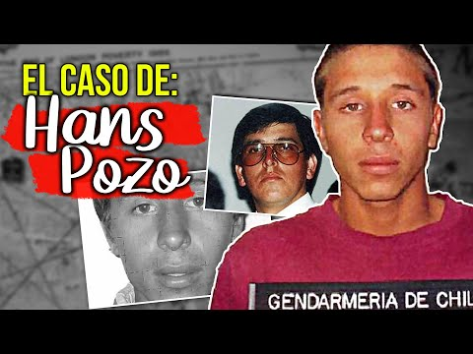

Ejercicio 20
Según los antecedentes del caso de Hans Pozo, complete la siguiente tabla:

Cronología de los hechos (no el orden del relato)
Diagnóstico jurídico
Normativa aplicable

Ejercicio 21
Considerando las diversas teorías sobre el caso explicados en el video sobre Hans Pozo, complete la siguiente tabla:

Teoría de los hechos según el video  (Teorías de ¿qué pasó?) | Elabore la correspondiente “Teoría del caso” (Relato estratégico del caso para el Tribunal)

Caso de Raquel Saavedra

Raquel Saavedra actualmente se encuentra casada con Sergio Maturana, con quien contrajo matrimonio el 18 de junio de 1989. De dicha unión, nacieron dos hijas, Helena y Camila. Sin embargo, actualmente Raquel desea divorciarse de Sergio, debido a que este último, maltrataba gravemente y en forma reiterada a ella y a sus hijas, mediante groserías, insultos, golpes y agresiones físicas.

Sumado a lo anterior, el padre ha sido declarado autor del delito de abuso sexual en contra de la hija menor, por haberle realizado tocaciones mientras ella dormía aprovechando la ausencia de la madre, quien se encontraba trabajando al tiempo de los hechos. Este suceso, produjo un fuerte impacto en la vida familiar y en la relación de pareja, siendo necesario acudir a tratamiento psicológico por parte de las hijas.

Se presenta la demanda y se cita a audiencia preparatoria. El acta de dicha audiencia es la siguiente:

ACTA DE AUDIENCIA PREPARATORIA
DIVORCIO POR CULPA.

FECHA | uno de Abril de dos mil veinte
RUC | 14-2-0475269-K
RIT | C-7195-2020
MAGISTRADO | PAOLA RIVAS MARDONES
CONSEJERO TECNICO | ----------------
ENCARGADO DE ACTA | INGRID ROJAS OSORES / SALA 6
HORA DE INICIO | 12:17
HORA DE TERMINO | 12:29
Nº REGISTRO DE AUDIO | 1420475269-K-1301-150401
PARTE DEMANDANTE COMPARECIENTE | RAQUEL SAAVEDRA AVILA, RUN: 10.914.412-3, DOMICILIADA EN PASAJE PASAJE 4 ORIENTE N° 4775, LO ESPEJO
ABOGADO | CLAUDIA APSE GONZALEZ, RUN: 10.196.957-6, DOMICILIADA EN CALLE FABRICA N° 1890, SANTIAGO, clinica.juridica@ubo.cl.
APODERADO | CAROLINA ANDREA PALOMO MAÑAN, RUN: 16.553.274-0, DOMICILIADA EN CALLE FABRICA N° 1890, SANTIAGO, clinica.juridica@ubo.cl.
PARTE DEMANDADA NO COMPARECE | SERGIO MATURANA ARANGUA, RUN: 8.334.456-4, DOMICILIADO EN AVENIDA LAS TORRES N° 100, VILLA LAS FLORES, MAIPU

ACTUACIONES EFECTUADAS: | SI | NO | ORD
(HECHO DE HABERSE EFECTUADO O NO)
- INICIO | X
- RATIFICA DEMANDA | X
- LLAMADO A CONCILIACIÓN | X
- OBJETO DE JUICIO Y HECHOS A PROBAR | X
- OFRECIMIENTO DE PRUEBA PARTE DEMANDANTE | X
- CITA A AUDIENCIA DE JUICIO | X

LLAMADO A CONCILIACION ARTICULO 67 LEY DE MATRIMONIO CIVIL
Téngase presente que consultado la actora indicó que no quiere seguir casada.
LLAMADO A CONCILIACION ARTICULO 21 LEY DE MATRIMONIO CIVIL, MATERIA DE CONOCIMIENTO CONJUNTO:
De esta unión nacieron dos hijas, una de ellas menor de edad. Régimen patrimonial es el de sociedad conyugal. No se demandaron alimentos mayores. No demandó compensación económica.

AUDIENCIA PREPARATORIA PROPIAMENTE TAL:

Ratifica la demanda por culpa. El matrimonio fue celebrado el día 14 de julio del año 1989 ante el Oficial Civil de la Circunscripción de Puente Alto, inscrito bajo el N° 761 del año 1989. La culpa es la del artículo 54 N° 3 de la LMC.
Contestación de la demanda: Rebelde.

Objeto de Juicio:
I.- Procedencia de acción de divorcio por culpa entablada.
Convenciones probatorias:
No hay.
1.- Hechos a Probar:
- Existencia de vínculo matrimonial entre las partes.
- Efectividad que el demandado incumplió deberes y obligaciones que le impone el matrimonio para con la cónyuge o para con los hijos;
- Si dicho incumplimiento es imputable a una de las partes;
- Si a consecuencia de lo anterior se ha tornado intolerable la vida en común.
- Hechos constitutivos de la causal invocada, 54 N° 3 Ley de Matrimonio Civil, condena ejecutoriada por crimen o simple delito contra el orden de las familias y la moralidad pública; o contra las personas, previsto en el Libro II, título VII y VIII, del Código Penal, que involucre una grave ruptura de la armonía familiar..

OFRECIMIENTO DE PRUEBA:
PARTE DEMANDANTE:
Documental:
- Certificado de matrimonio
- Certificado de nacimiento hijos matrimoniales
- Certificado de nacimiento hijos no matrimoniales
- Copia de la sentencia firme y ejecutoriada dictada por el Tribunal Oral en lo Penal de Iquique. RIT: 60-2004 de fecha 11-05-2004.
- Certificado de residencia de fecha 01-07-2014.

Se cita a las partes a audiencia de juicio a llevarse a efecto el día 02 de junio de 2020 a las 08:30 horas. Se le hace presente a la parte que ofrece prueba testimonial que es su responsabilidad hacer comparecer a los testigos a la audiencia de juicio, eximiéndose el tribunal de citarlos judicialmente.
La audiencia de juicio se celebrará con la parte que asista, afectándole a la que no concurra todo lo que en ella se obre.
Notifíquese a la parte demandada por cédula, cúmplase por el Centro de Notificaciones de Santiago.
Los intervinientes se tienen por notificados de todo lo obrado en audiencia por encontrarse presentes en ella.
RIT C-7195-2020.

DICTADA POR DOÑA PAOLA RIVAS MARDONES, JUEZ TITULAR DEL CUARTO JUZGADO DE FAMILIA DE SANTIAGO.

Ejercicio 22
Responda las siguientes preguntas:
- ¿Cuál es el objeto del juicio?
- ¿Cuáles son los hechos a probar?
- ¿Es lo mismo “el objeto del juicio” con “los hechos a probar”? Si su respuesta es negativa, ¿cuál es la diferencia?

Ejercicio 23
Estudiando el relato del caso y el Acta de Audiencia Preparatoria, complete la siguiente tabla:

Hechos a probar | Evidencia presentada que corresponde al “Hecho a Probar”

Caso de Miguel Fuentes
Miguel Fuentes y Úrsula Droguett están casados y viven, junto a su nieto Aníbal Fuentes Pérez, desde hace doce años, en un inmueble ubicado en Calle Dignidad #8, Santiago. Recientemente, la sra. receptora judicial ha concurrido a su vivienda y ha embargado bienes que poseen. Ello, debido a una deuda contraída por don Ángel Fuentes con la entidad comercial denominada Master Plop. Dichos bienes que se encontraban al interior del inmueble son de uso cotidiano y de propiedad de Úrsula y Miguel. Los bienes que les embargaron fueron: tres televisores LCD, una mesa de centro y una terraza.

Don Ángel Prieto es hijo del matrimonio, sin embargo, no vive en ese lugar desde hace al menos 5 años. Tanto Úrsula como Miguel, desconocen el paradero actual del deudor y no mantienen ningún tipo de vínculo con él. Así, tampoco tienen deuda alguna con la entidad comercial antes señalada. Miguel y Úrsula consideran que ha habido un error al embargar sus bienes y han decidido presentar una tercería. En dicho procedimiento se ha dictado la siguiente resolución:

FOJA: 18 .- dieciocho .-
NOMENCLATURA : 1. [57]Recibe a prueba tramitación incidental
JUZGADO : 4º Juzgado Civil de San Miguel
CAUSA ROL: C-38074-2013
CARATULADO: PROMOTORA MASTER PLOP S.A. / FUENTES

San Miguel, veinticuatro de Diciembre de dos mil veintiuno

En virtud de lo dispuesto en el artículo 78 del Código de Procedimiento Civil, téngase por evacuado el traslado en rebeldía de las partes ejecutante y ejecutada. Autos.

VISTOS: Se recibe la Tercería de Posesión a prueba y se fijan como hechos sustanciales, pertinentes y controvertidos los siguientes:
1-Efectividad que la tercerista estaba en posesión exclusiva de las especies que reclamara en su demanda, a la época de trabarse el embargo.
2-Identidad de las especies embargadas y de los bienes materia de la tercería.
3- Domicilio del ejecutado a la época de trabarse el embargo.
Se fijan para la testimonial los dos últimos días del probatorio a las 09:00 horas y si recayere en sábado al día siguiente hábil.
cdm
En San Miguel, a veinticuatro de Diciembre de dos mil catorce , se notificó por el estado diario, la resolución precedente

Ejercicio 24
Analizados los antecedentes del caso, complete la siguiente tabla:

Hechos a probar | Posible evidencia

6.ARGUMENTACIÓN JURÍDICA
Los presentes ejercicios están destinados a practicar sus habilidades de elaboración y análisis de una argumentación jurídica. Para realizar estos ejercicios debe estudiar la Lección n°3 de Diagnóstico Jurídico y Lección n°8 de Estrategia de Litigación.

Para los siguientes ejercicios se utilizarán casos reales. Se le solicita discreción y respeto con las personas involucradas.

Caso de la Botillería de los Libertadores
A continuación se incluye la sentencia de un recurso de protección que se refiere a un caso de desocupación de un inmueble que se encontraba arrendado en la comuna de Monte Patria.

Lea con atención la sentencia y luego complete los ejercicios posteriores según las instrucciones del Equipo Docente.
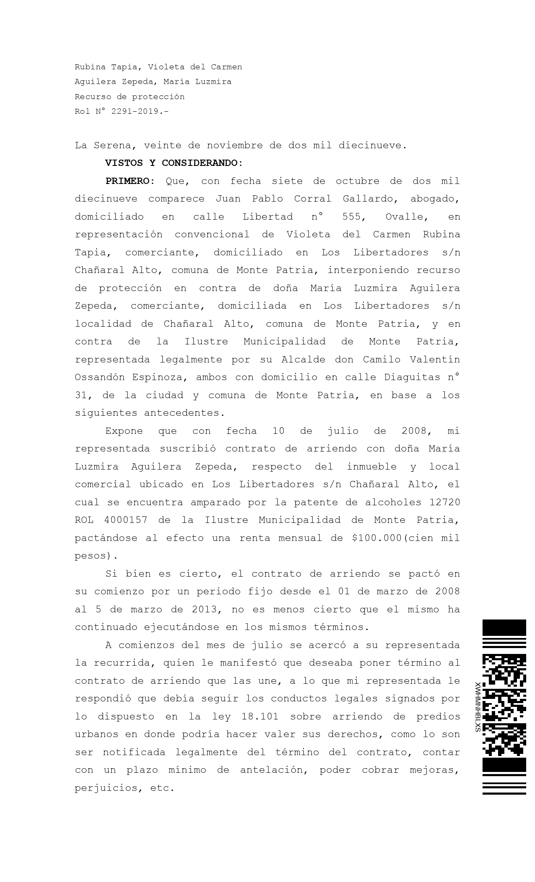
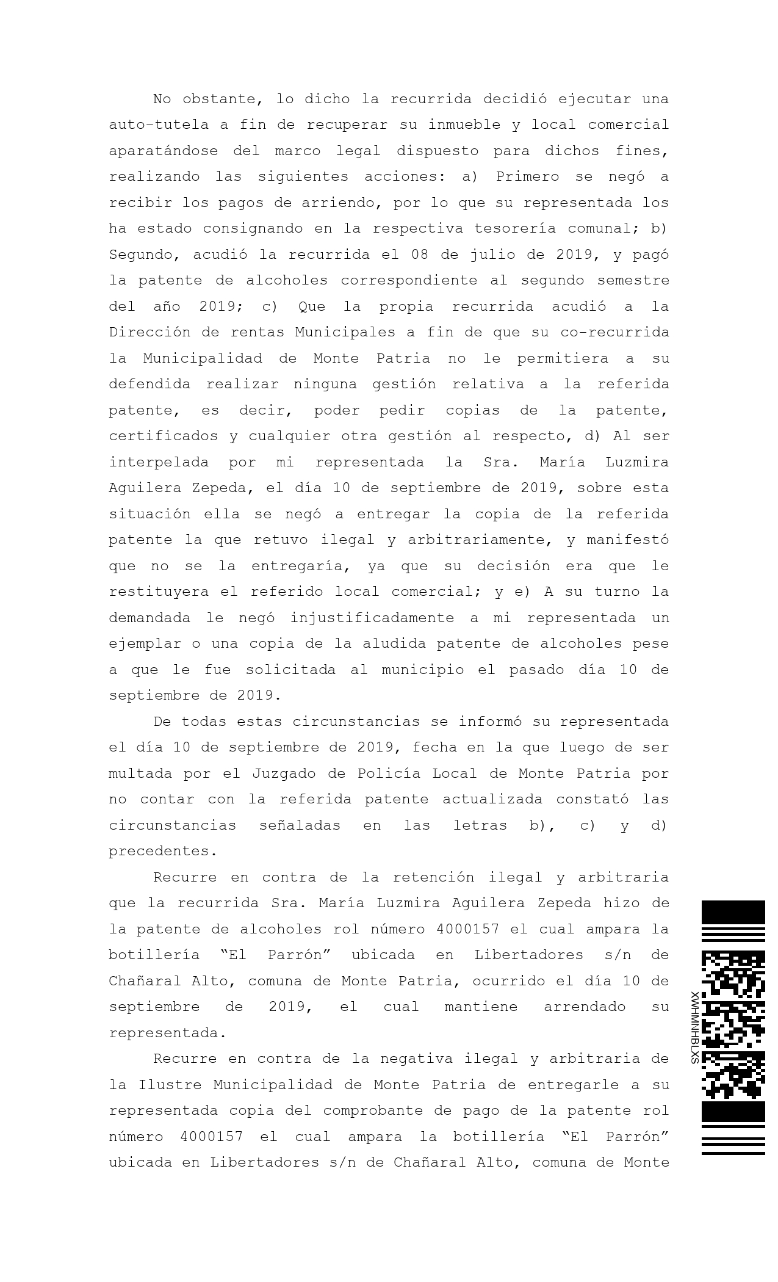
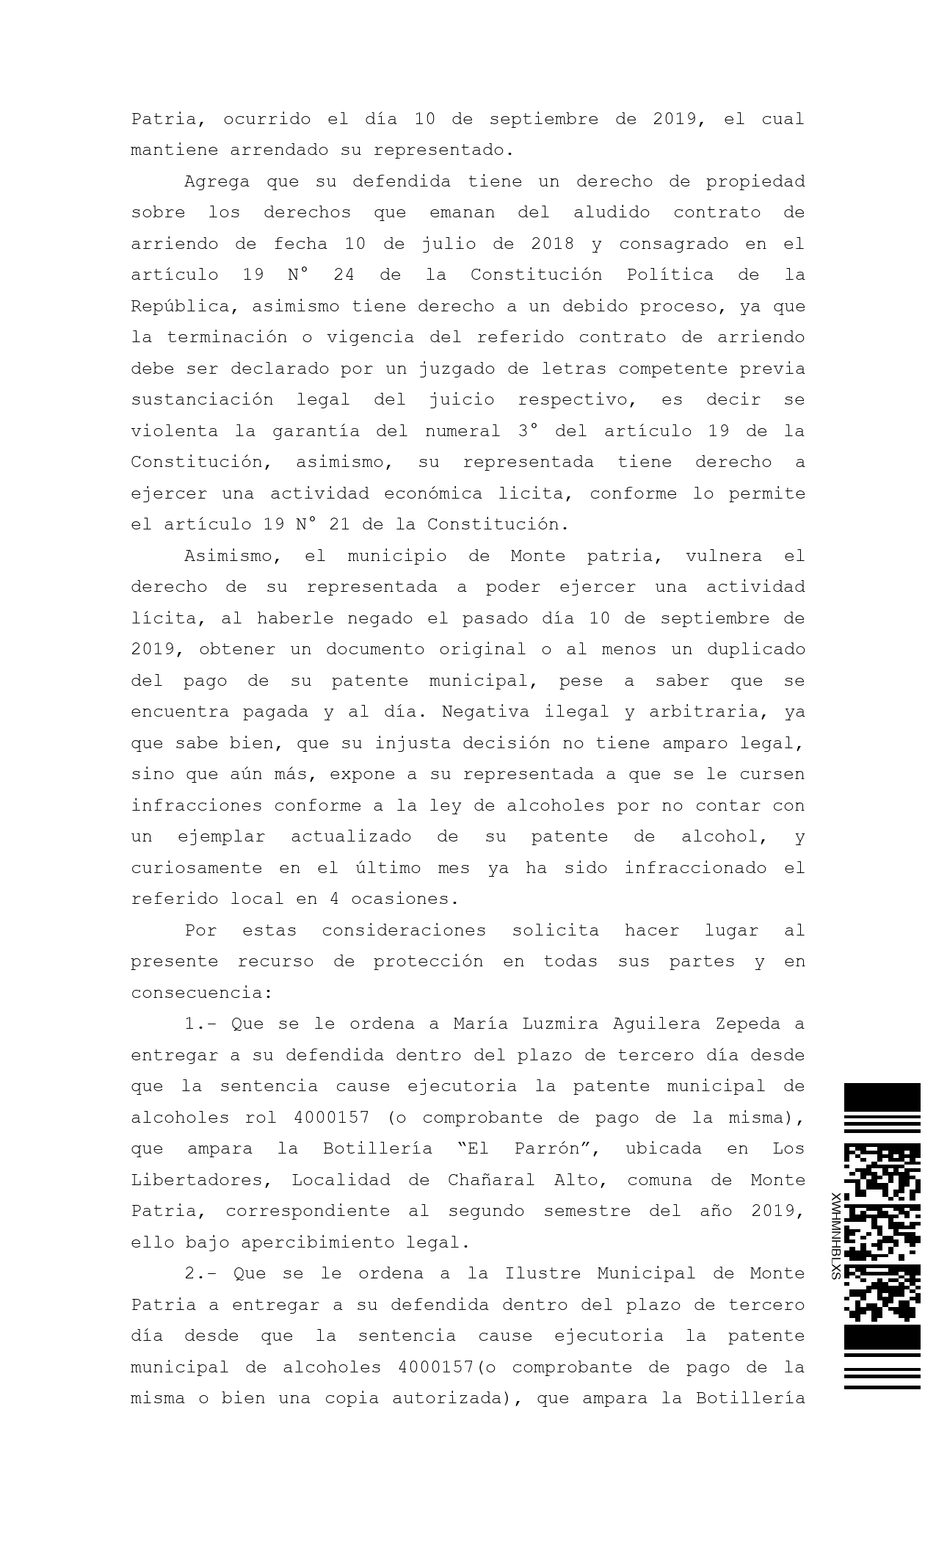
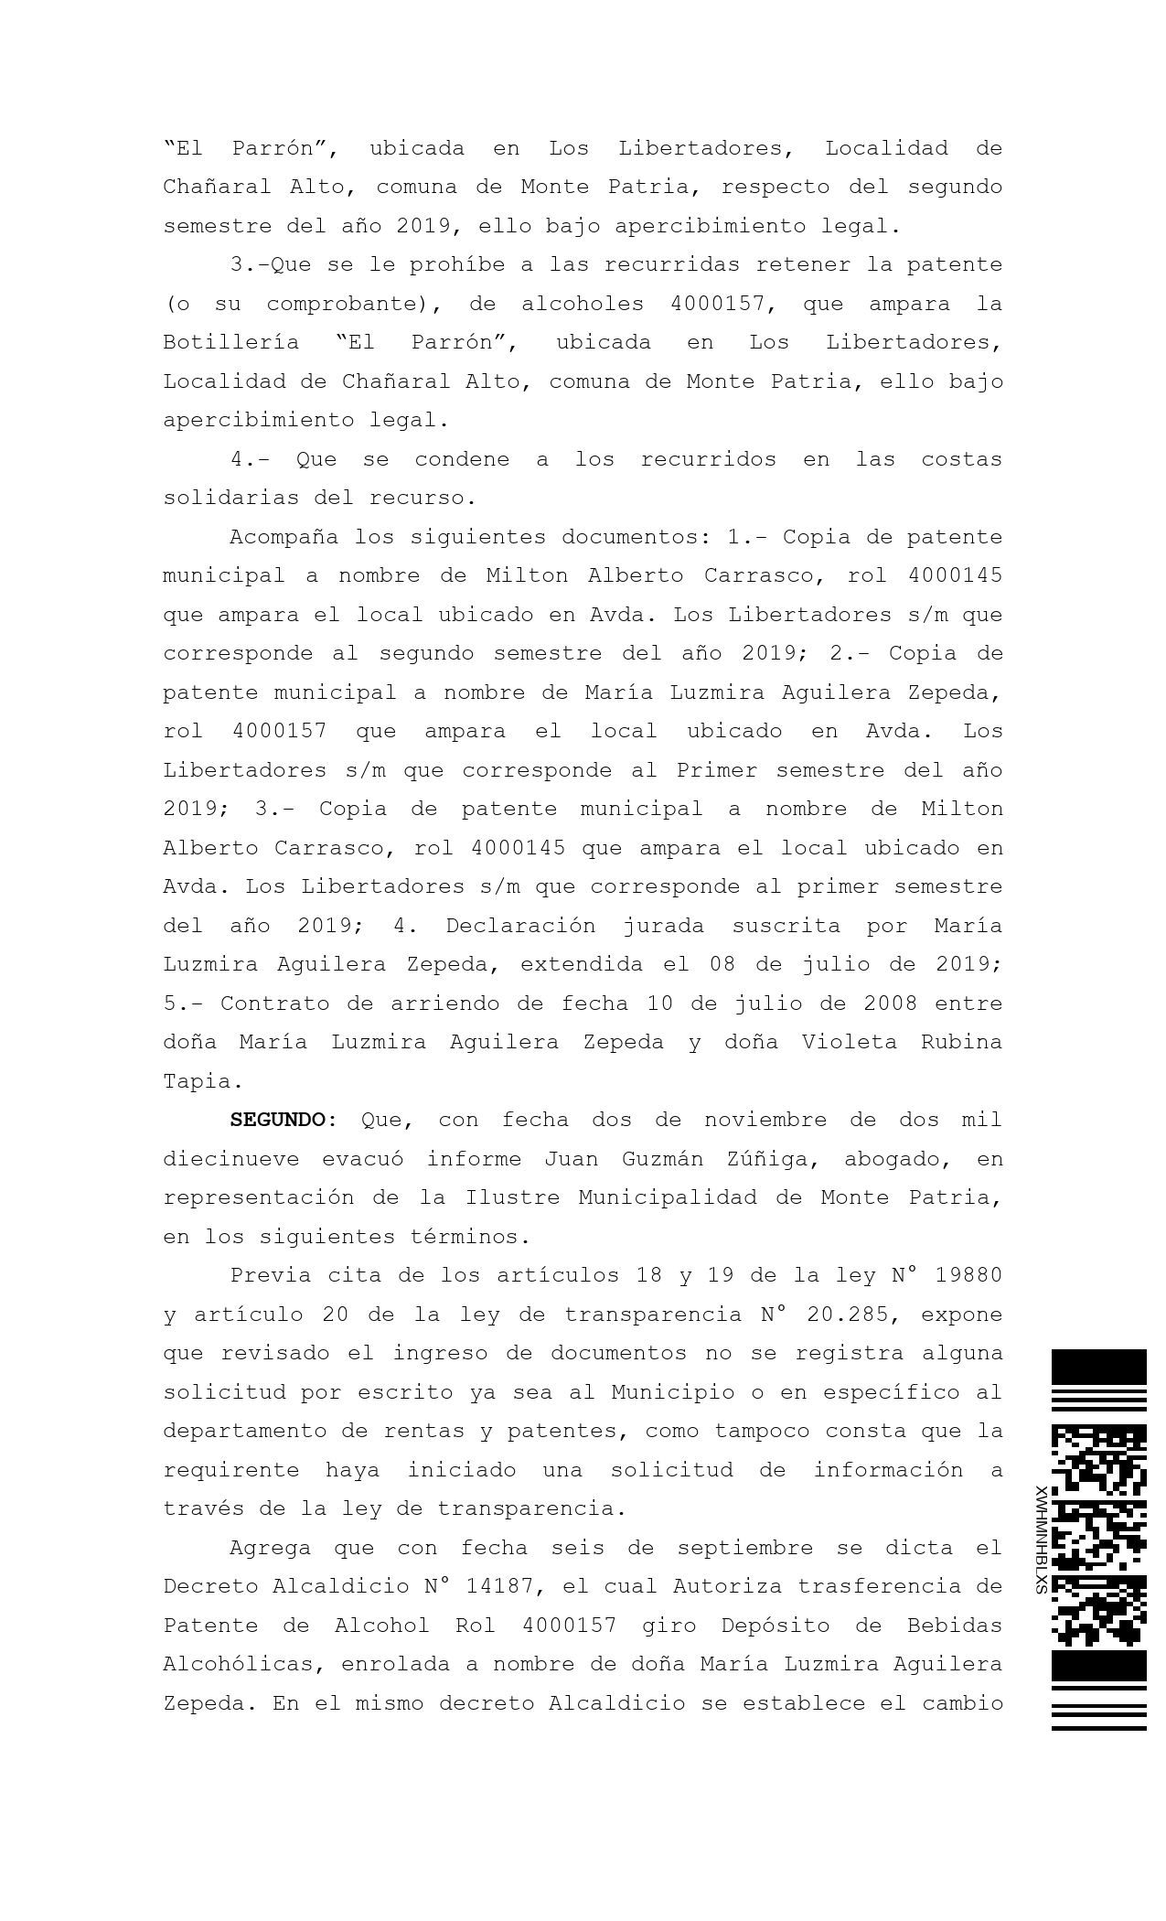
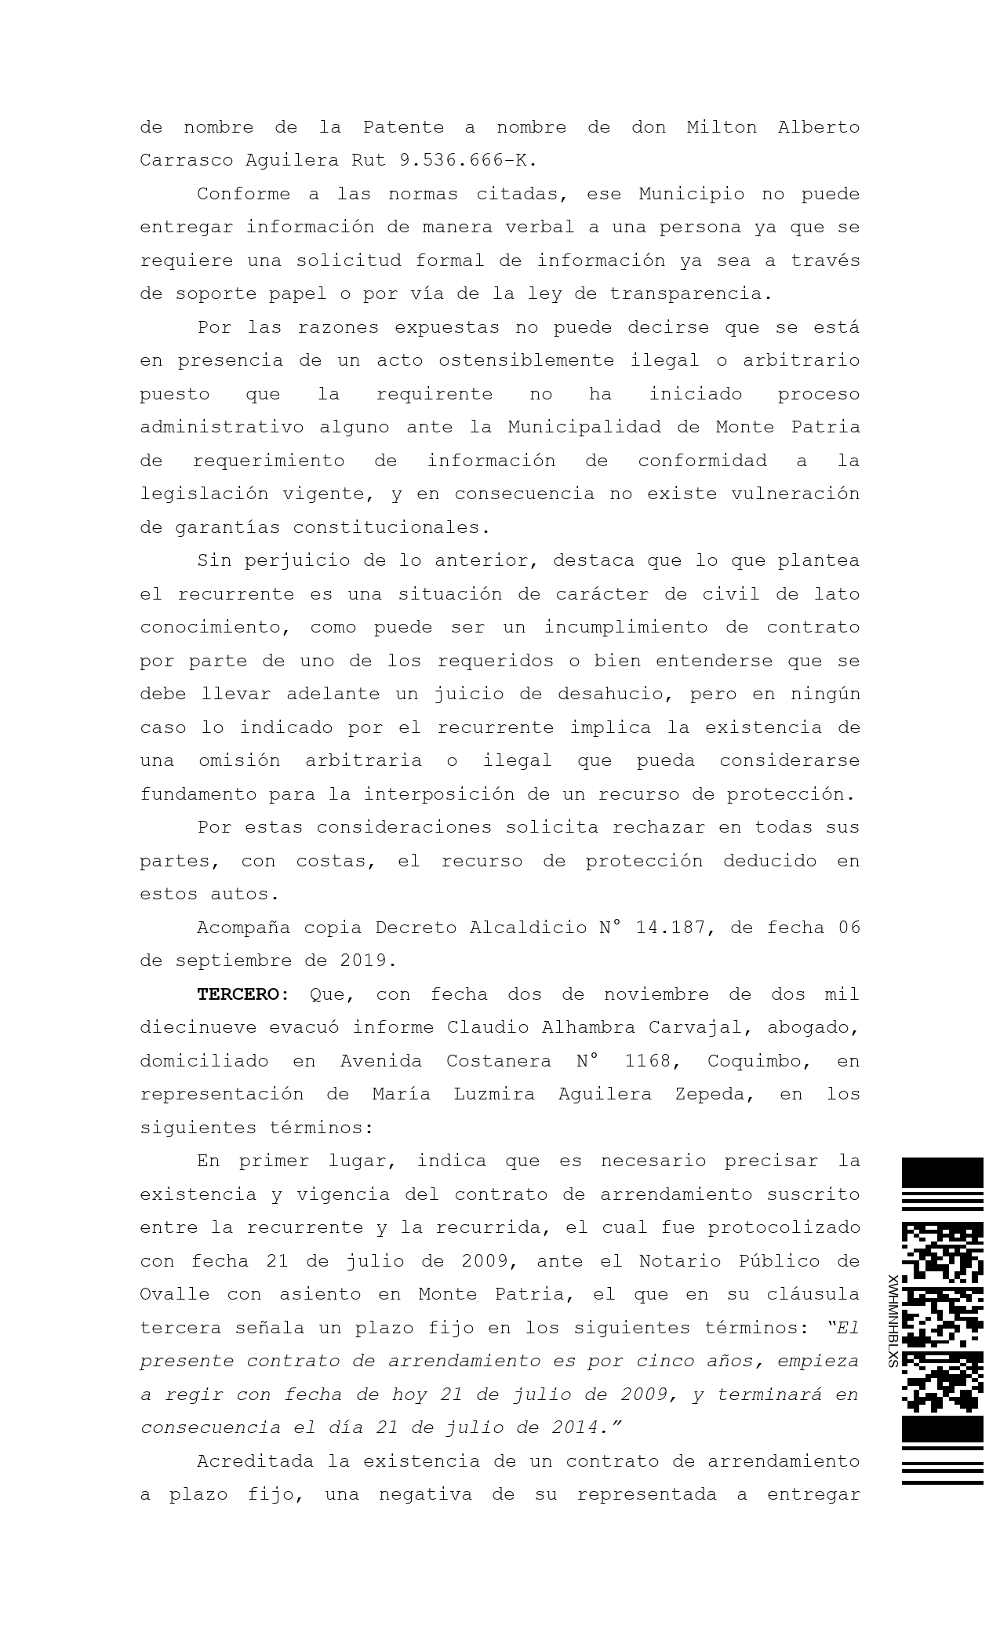
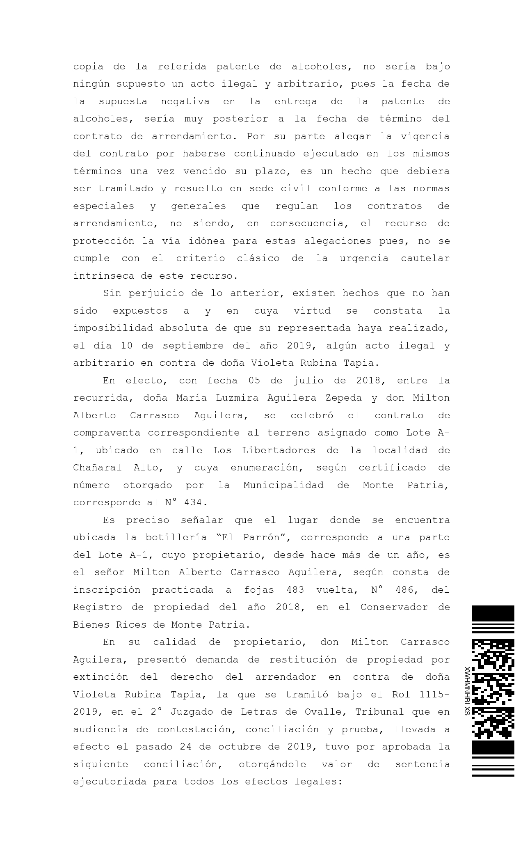
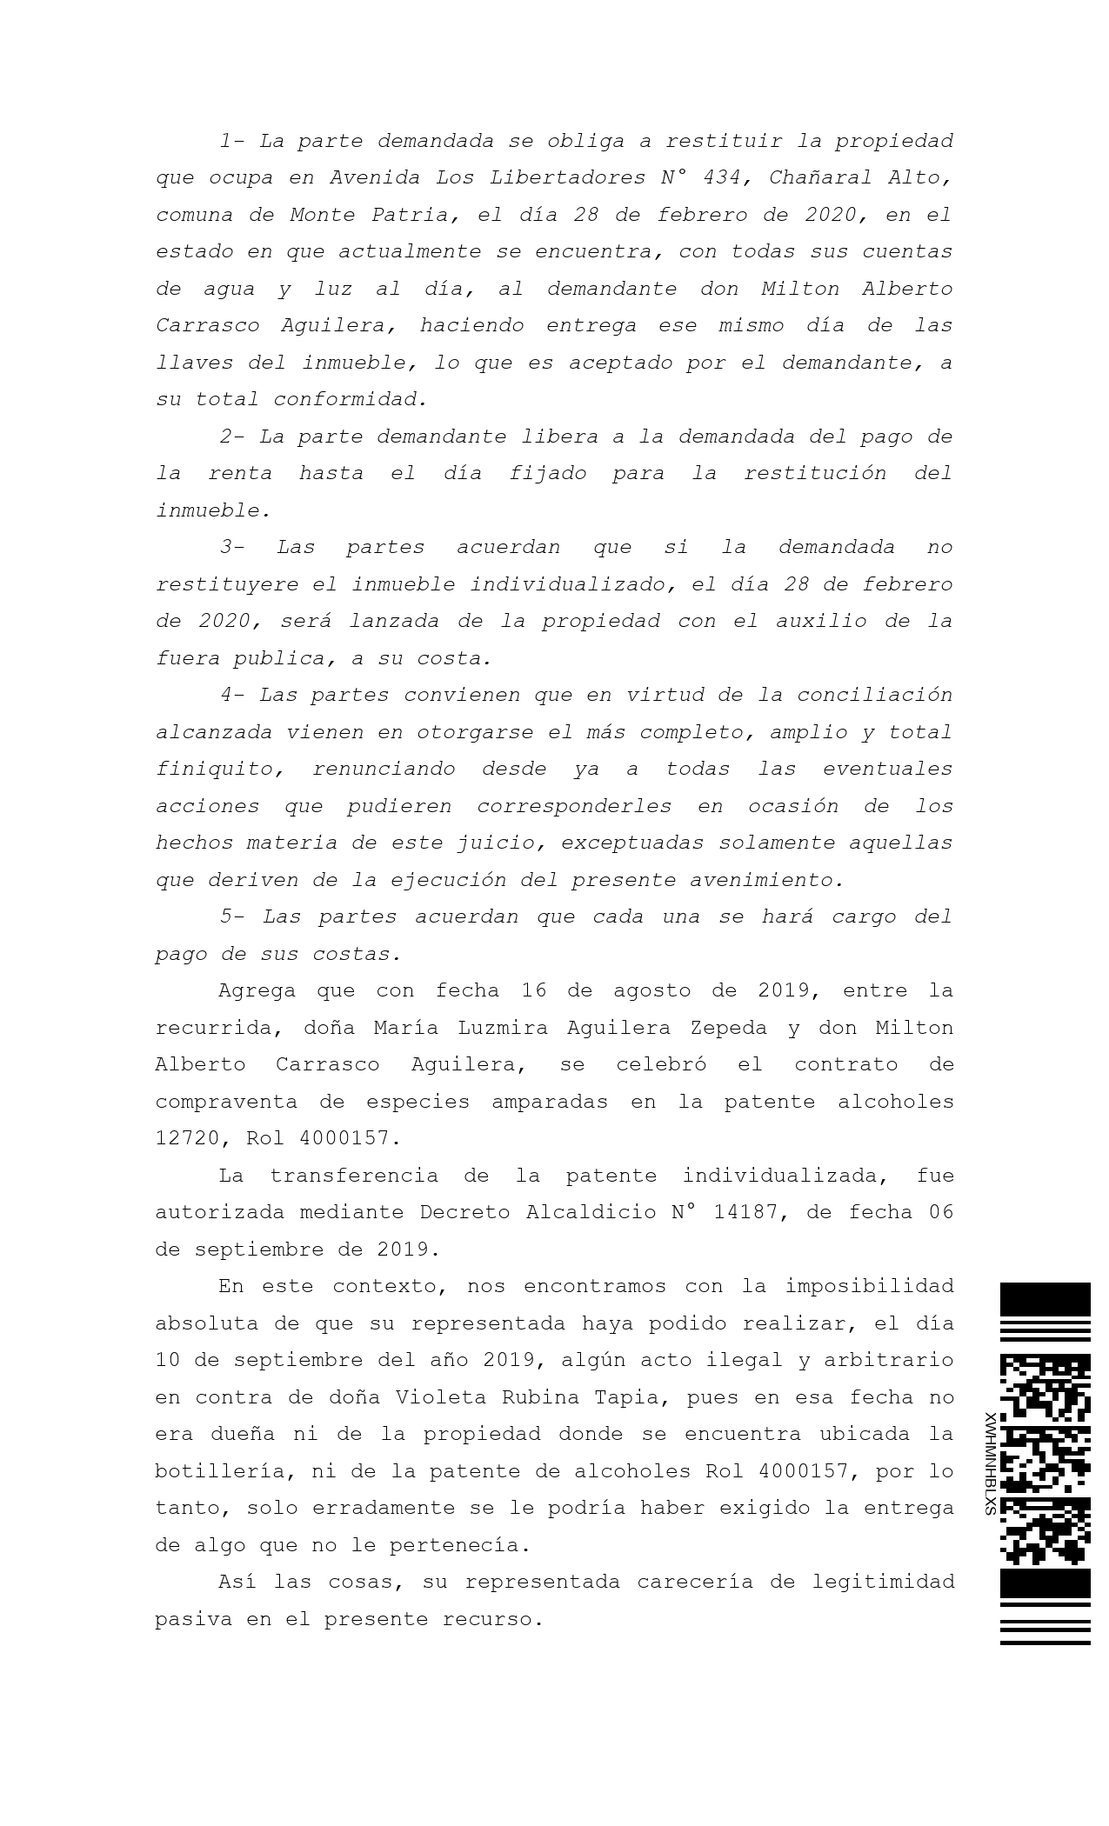
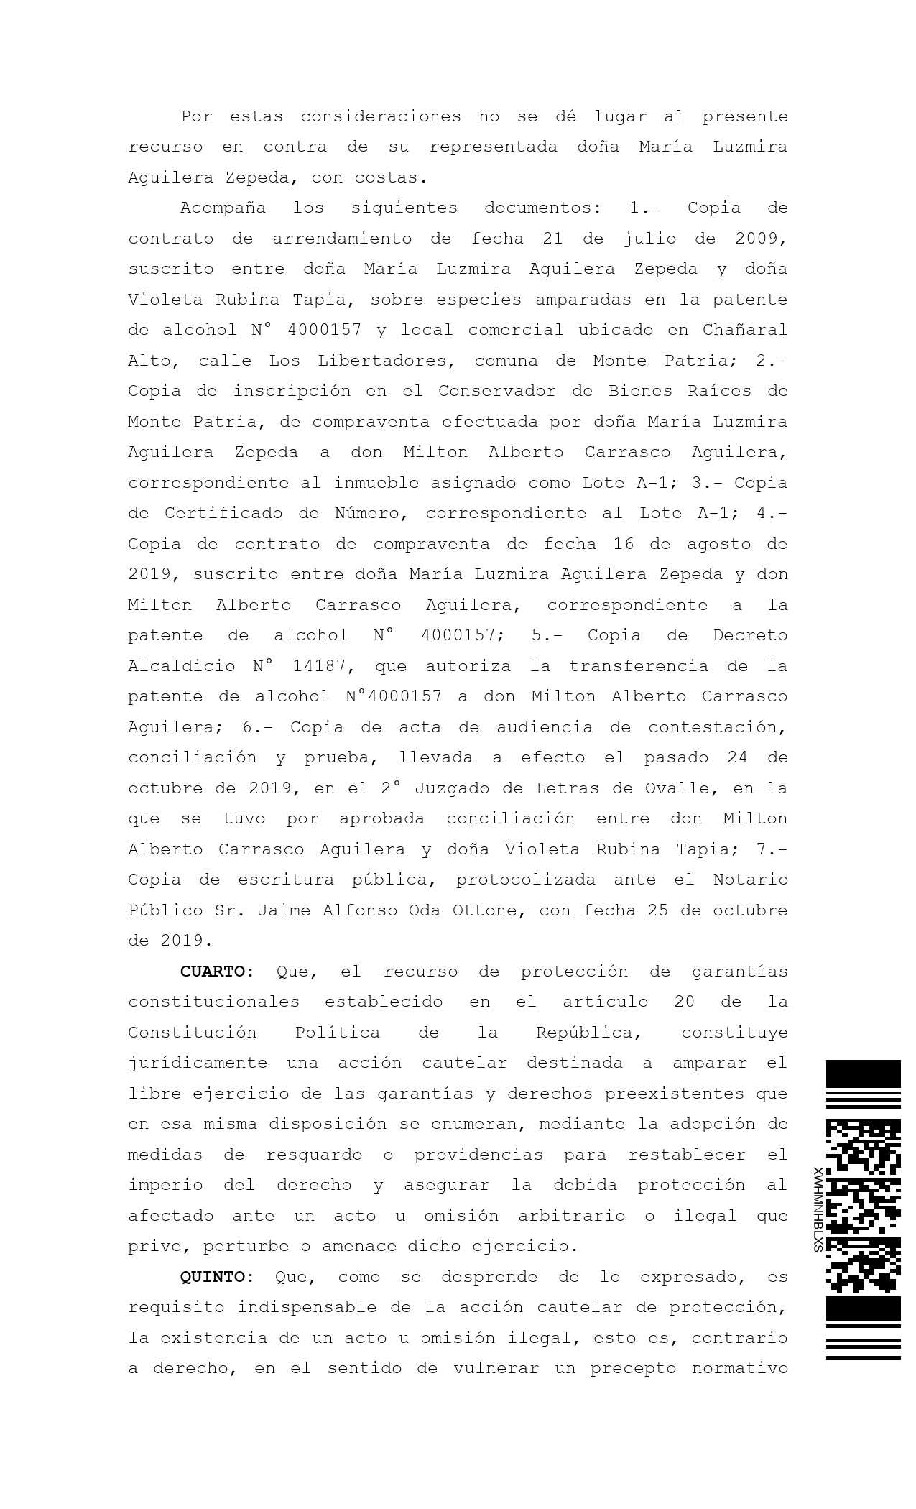
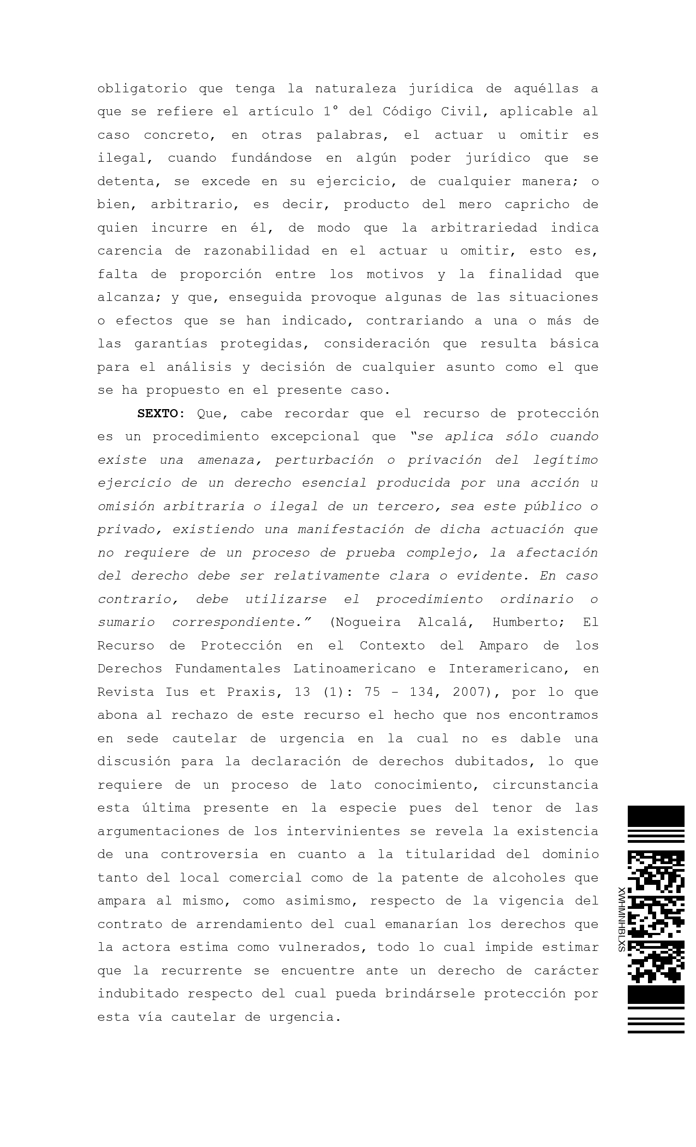
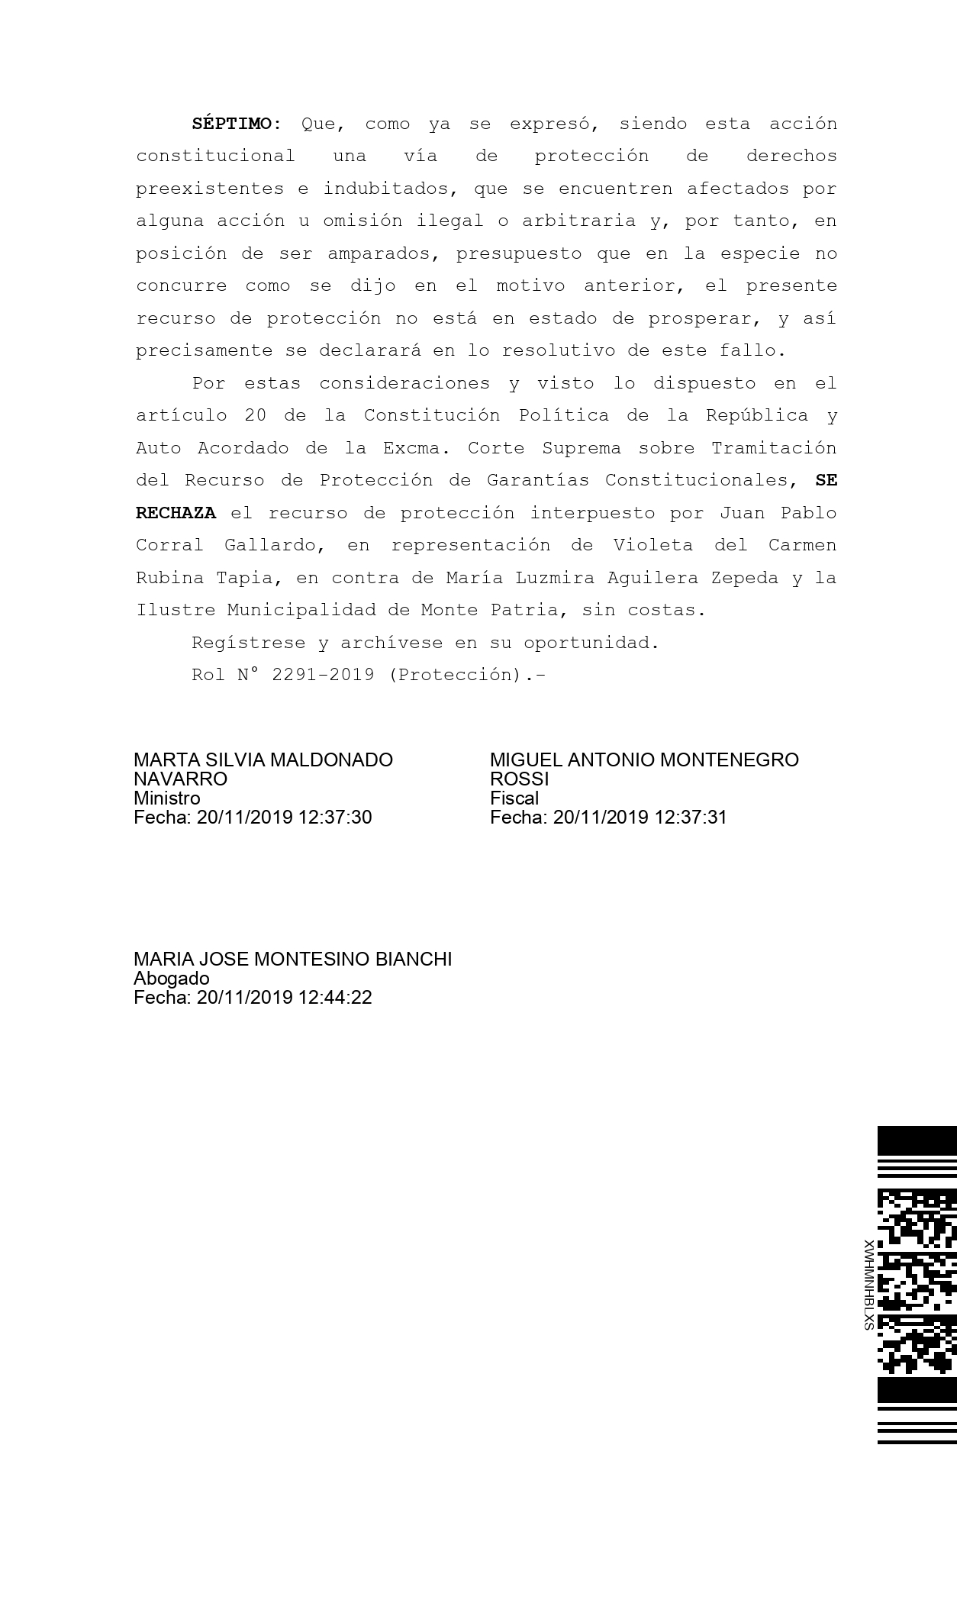


Caso de la Licitación de la Municipalidad de Licantén
A continuación, se agrega la sentencia en primera instancia de un juicio civil ordinario por una demanda presentada en contra de la Municipalidad de Licantén por supuestas irregularidades en un proceso de licitación por “Reposición de Mobiliario Urbano”.

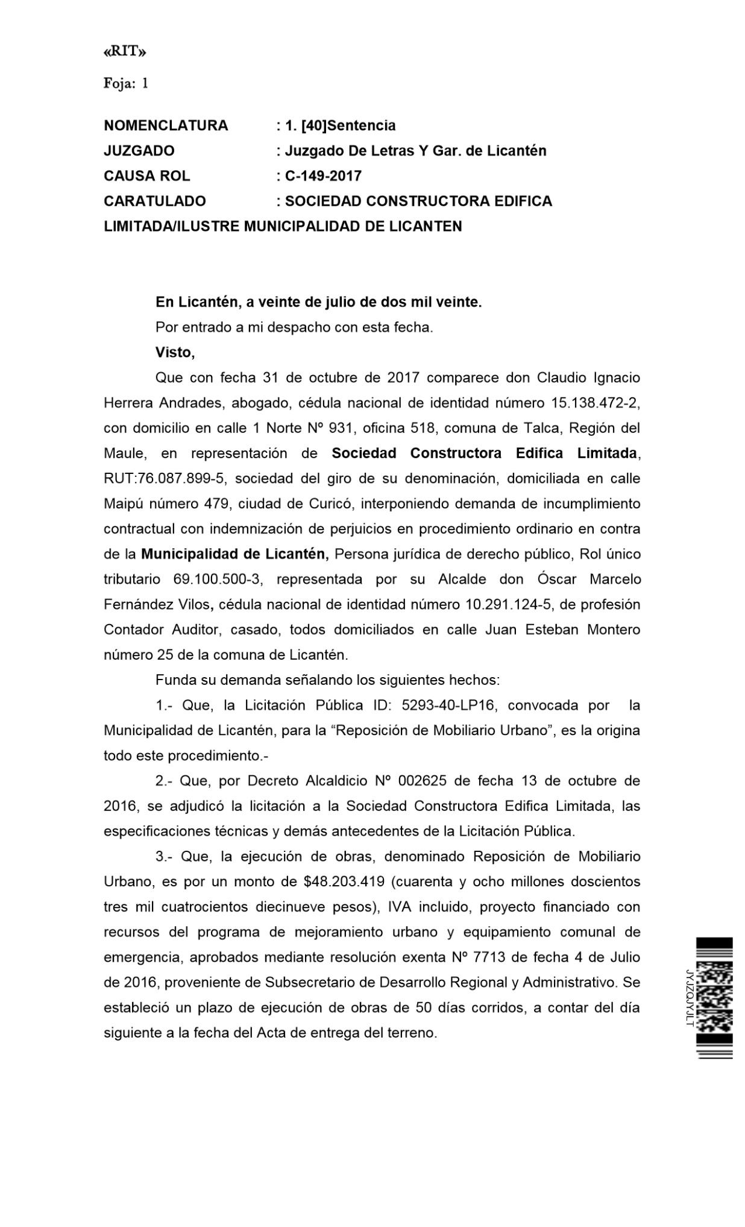
Lea con atención la sentencia y realice los ejercicios según las indicaciones del Equipo Docente.
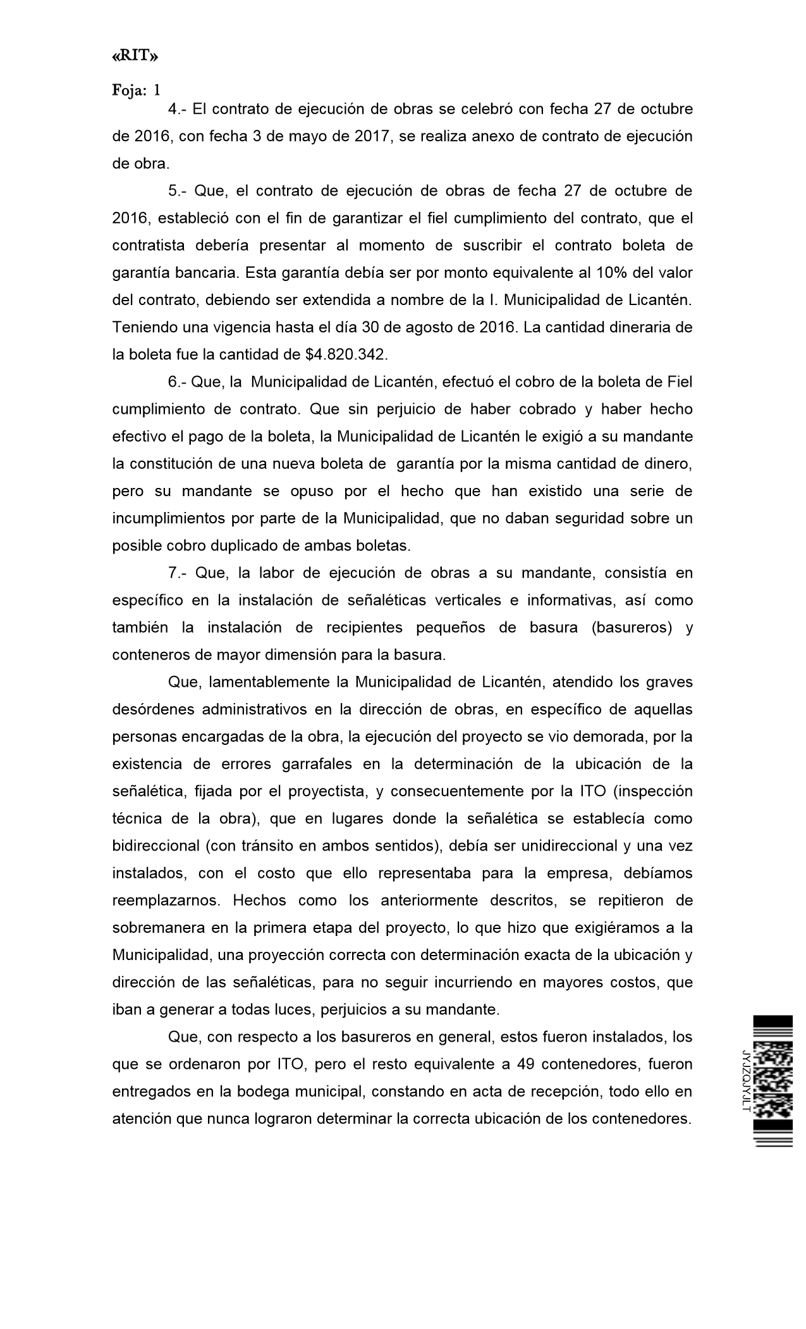
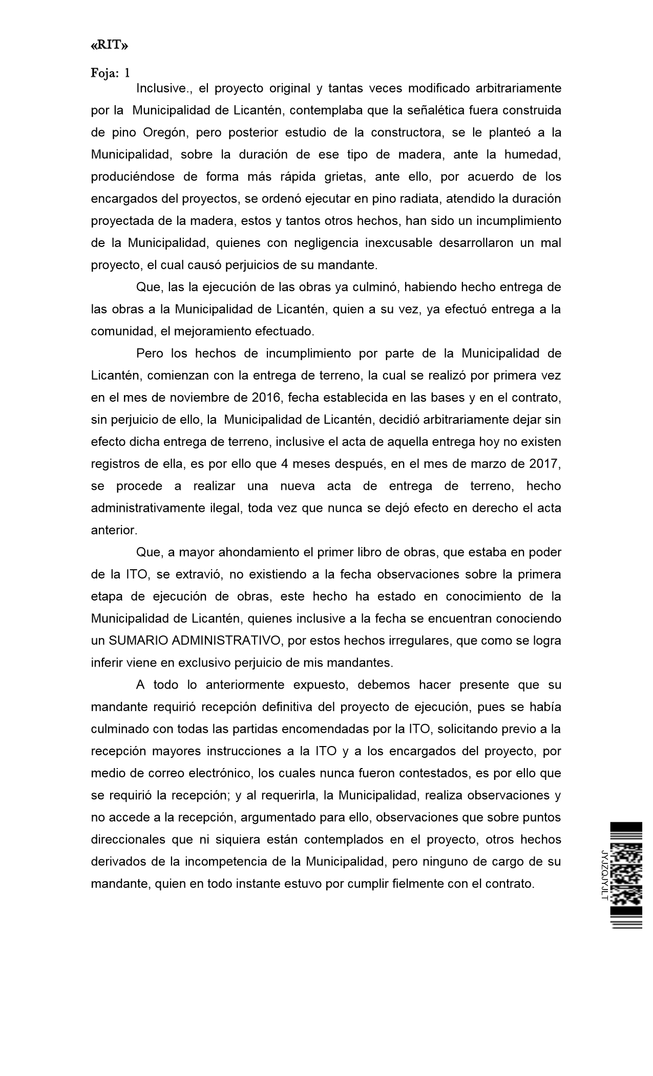
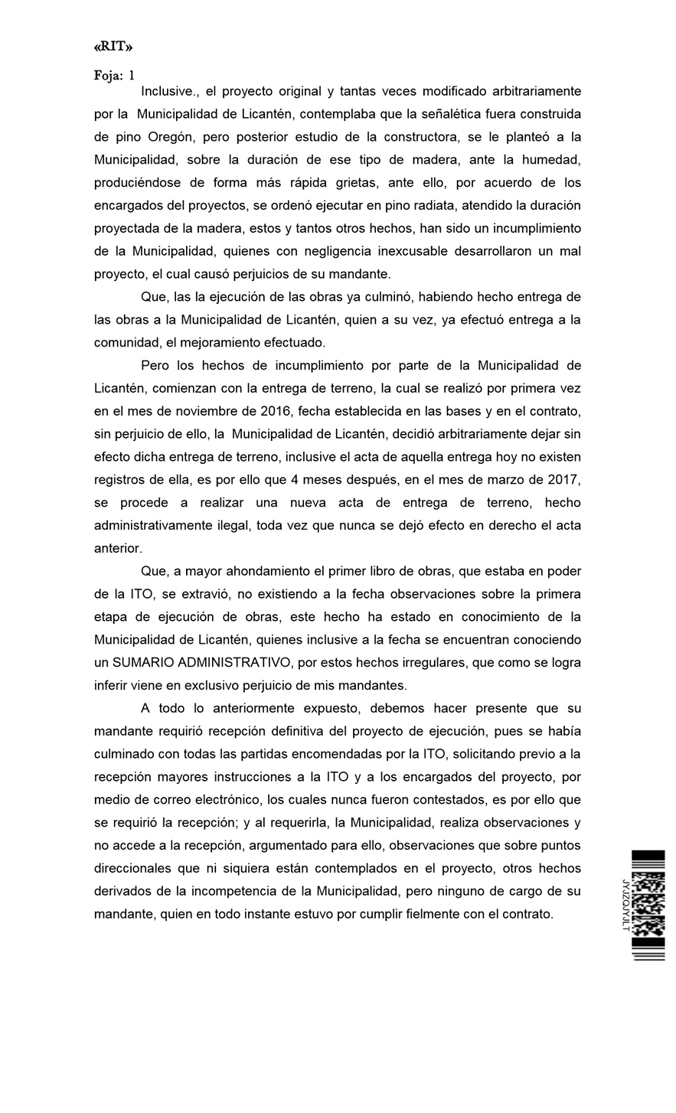
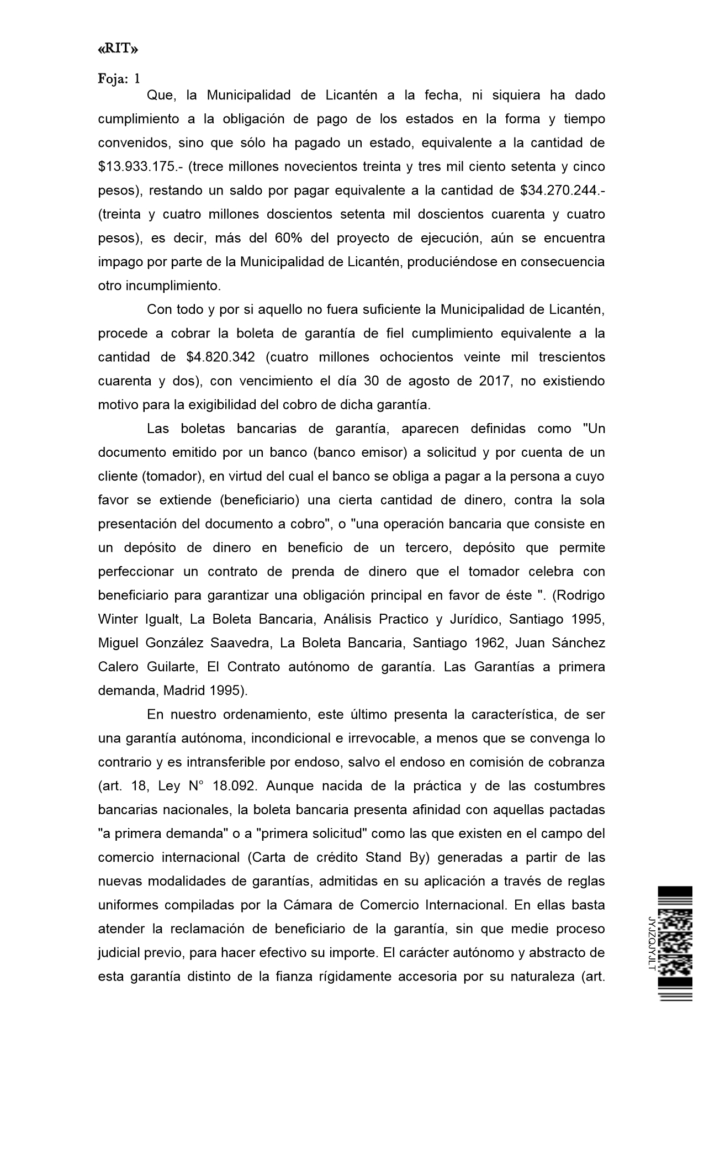
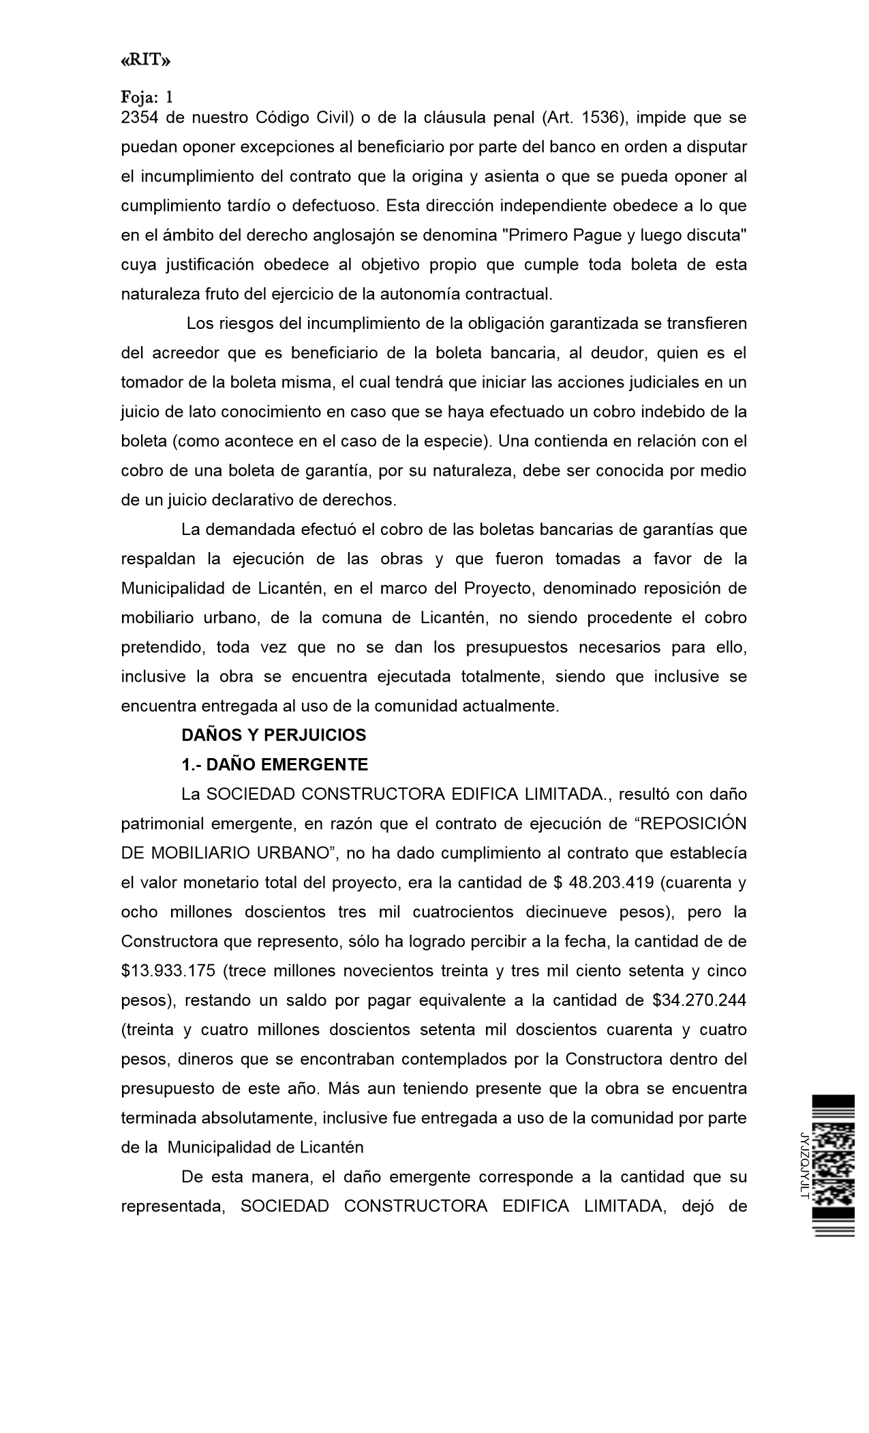
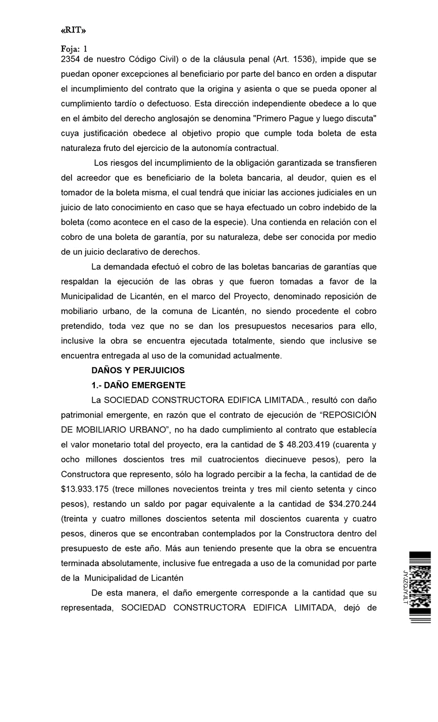
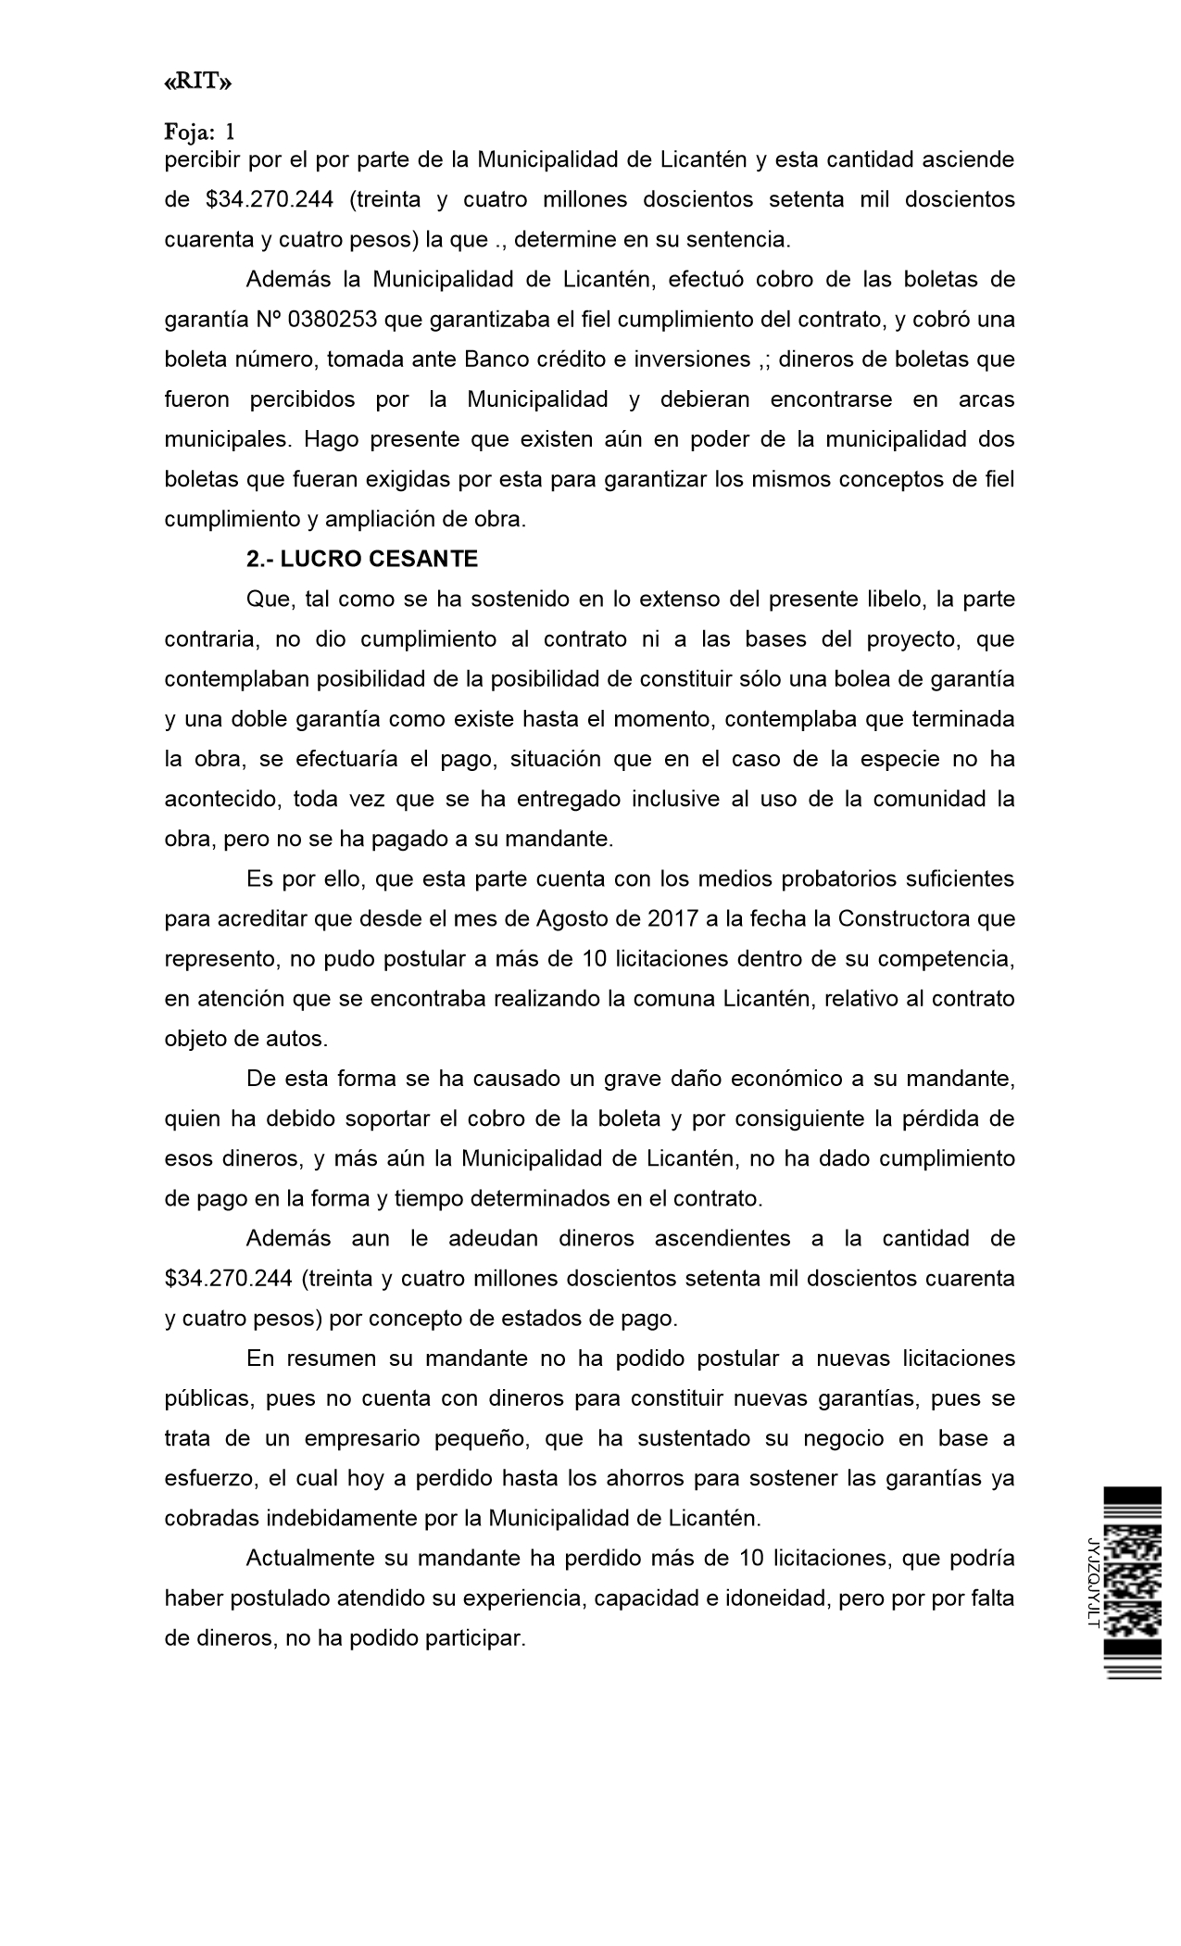
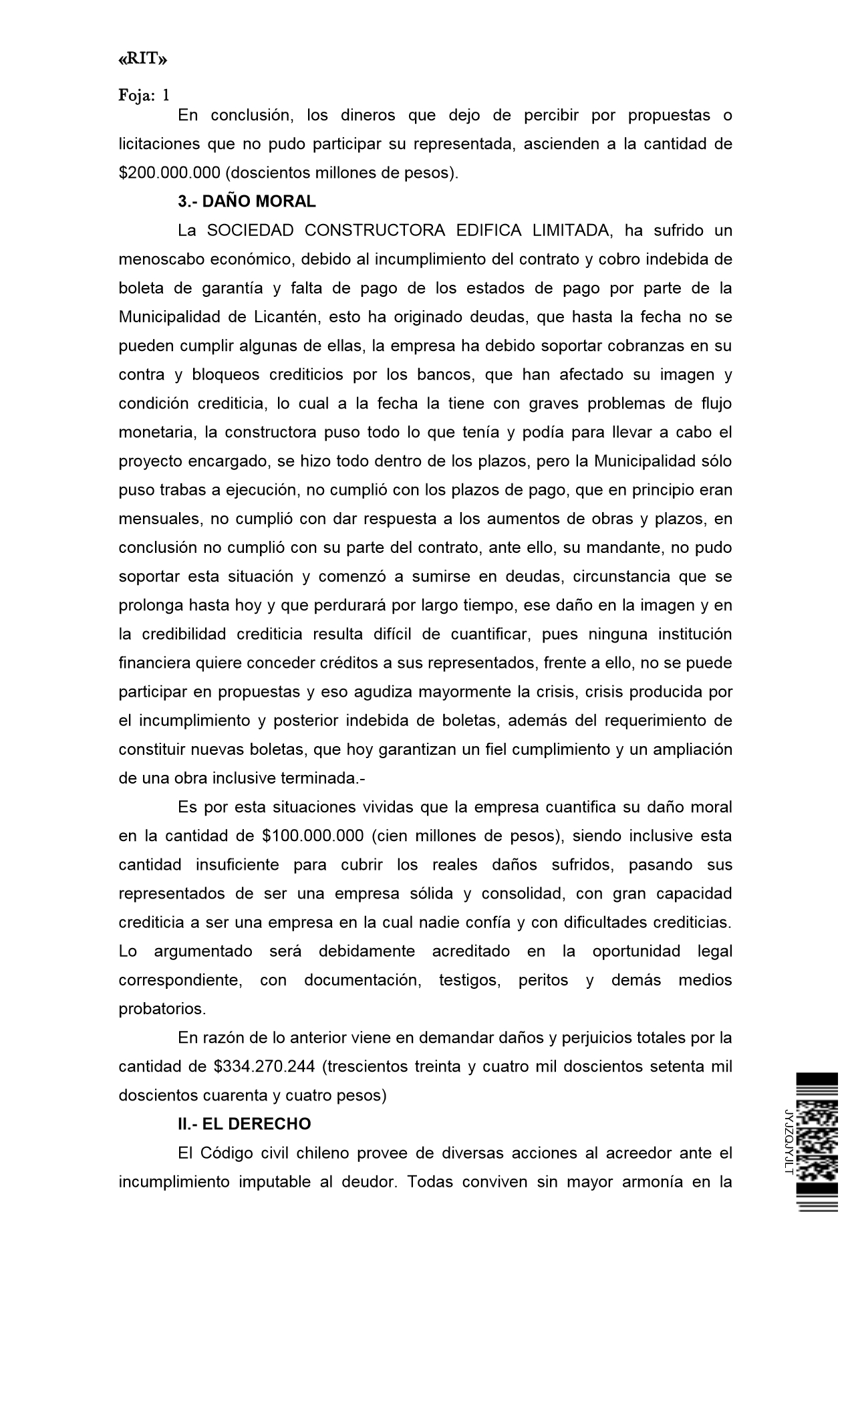
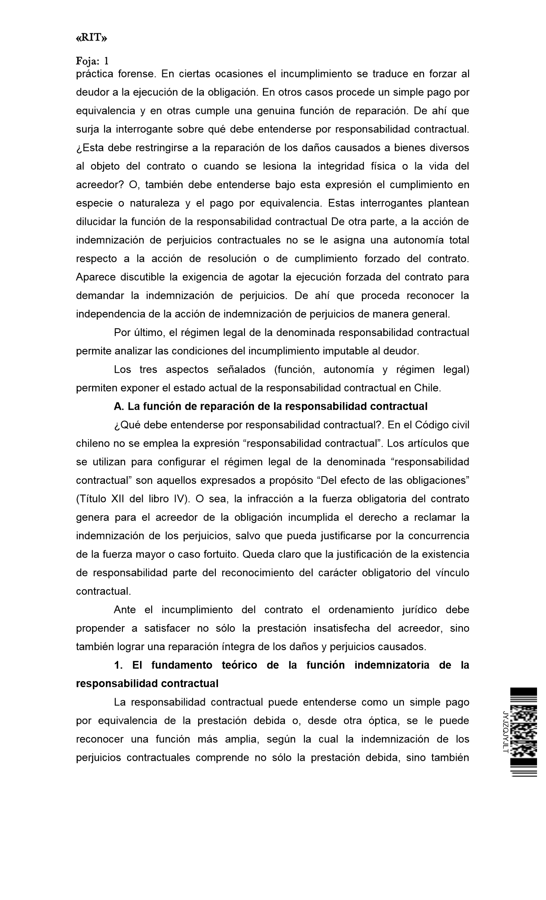
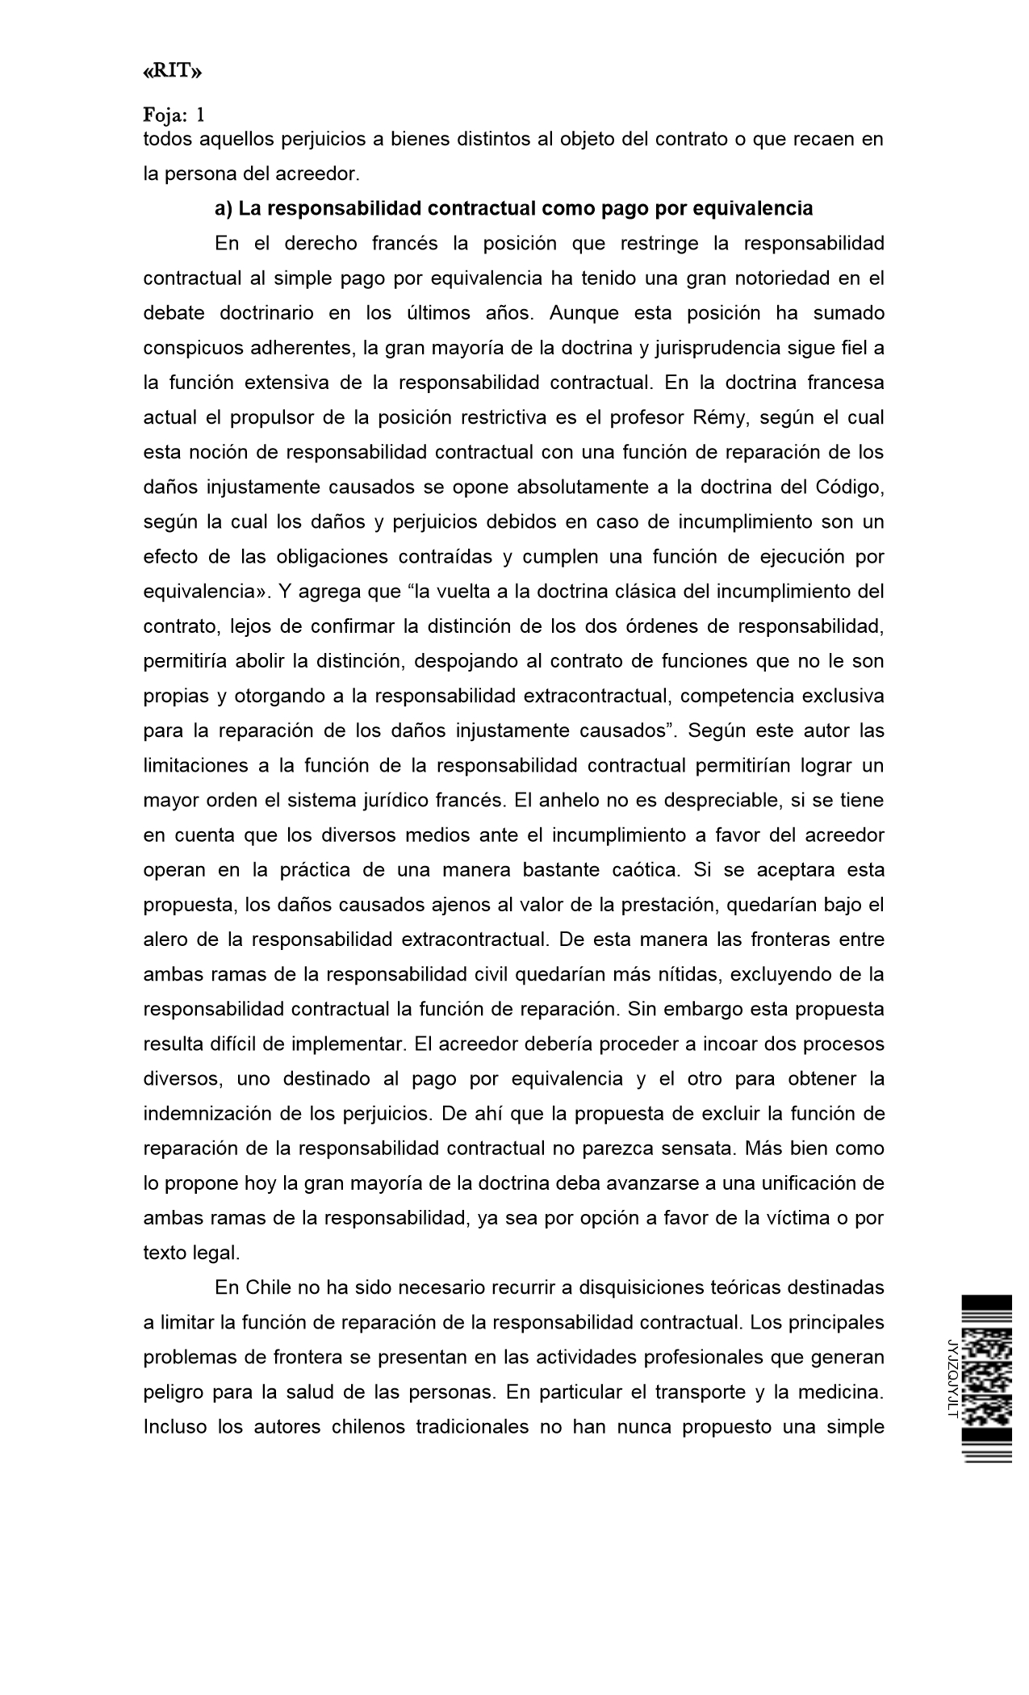
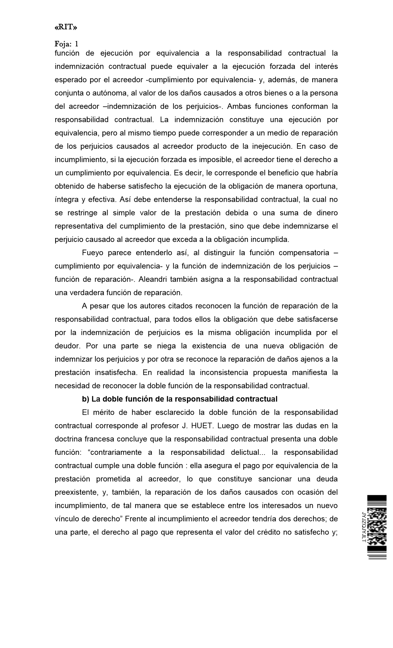
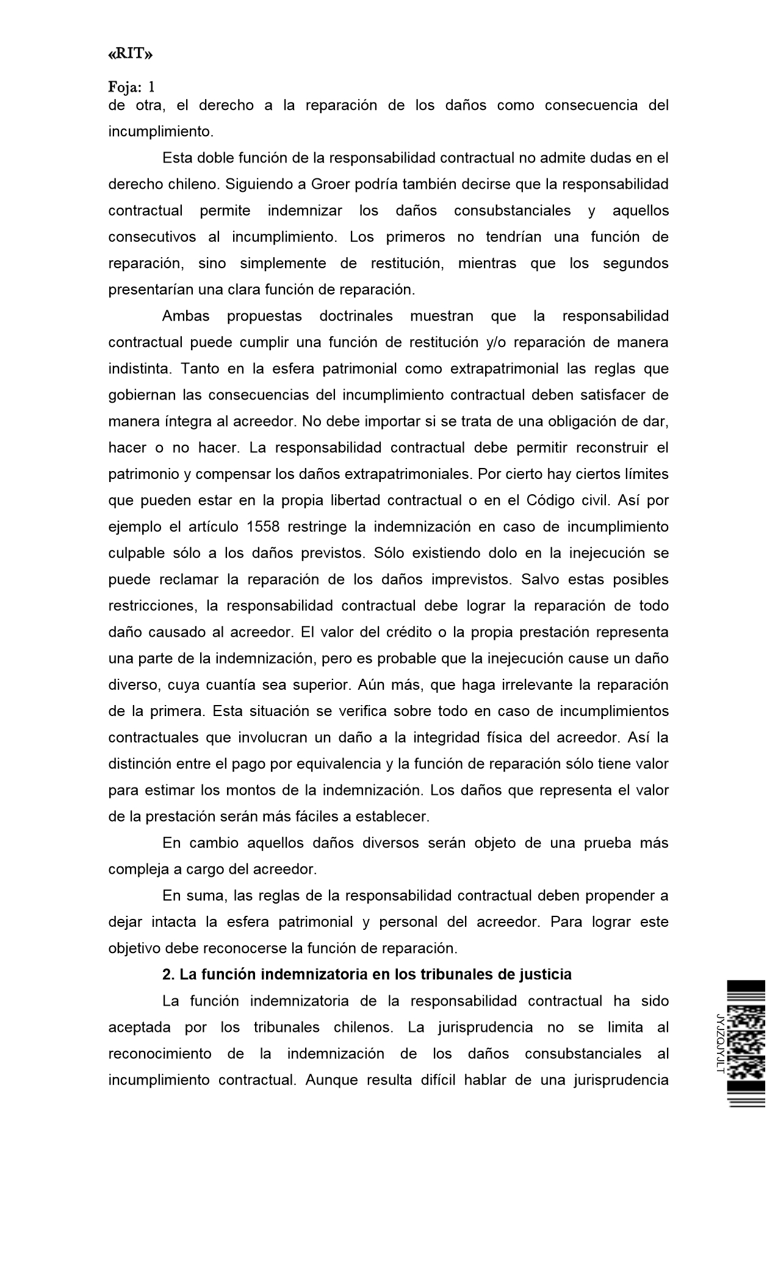
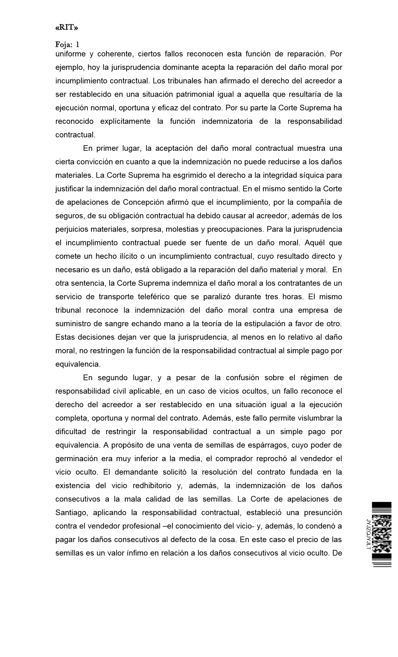
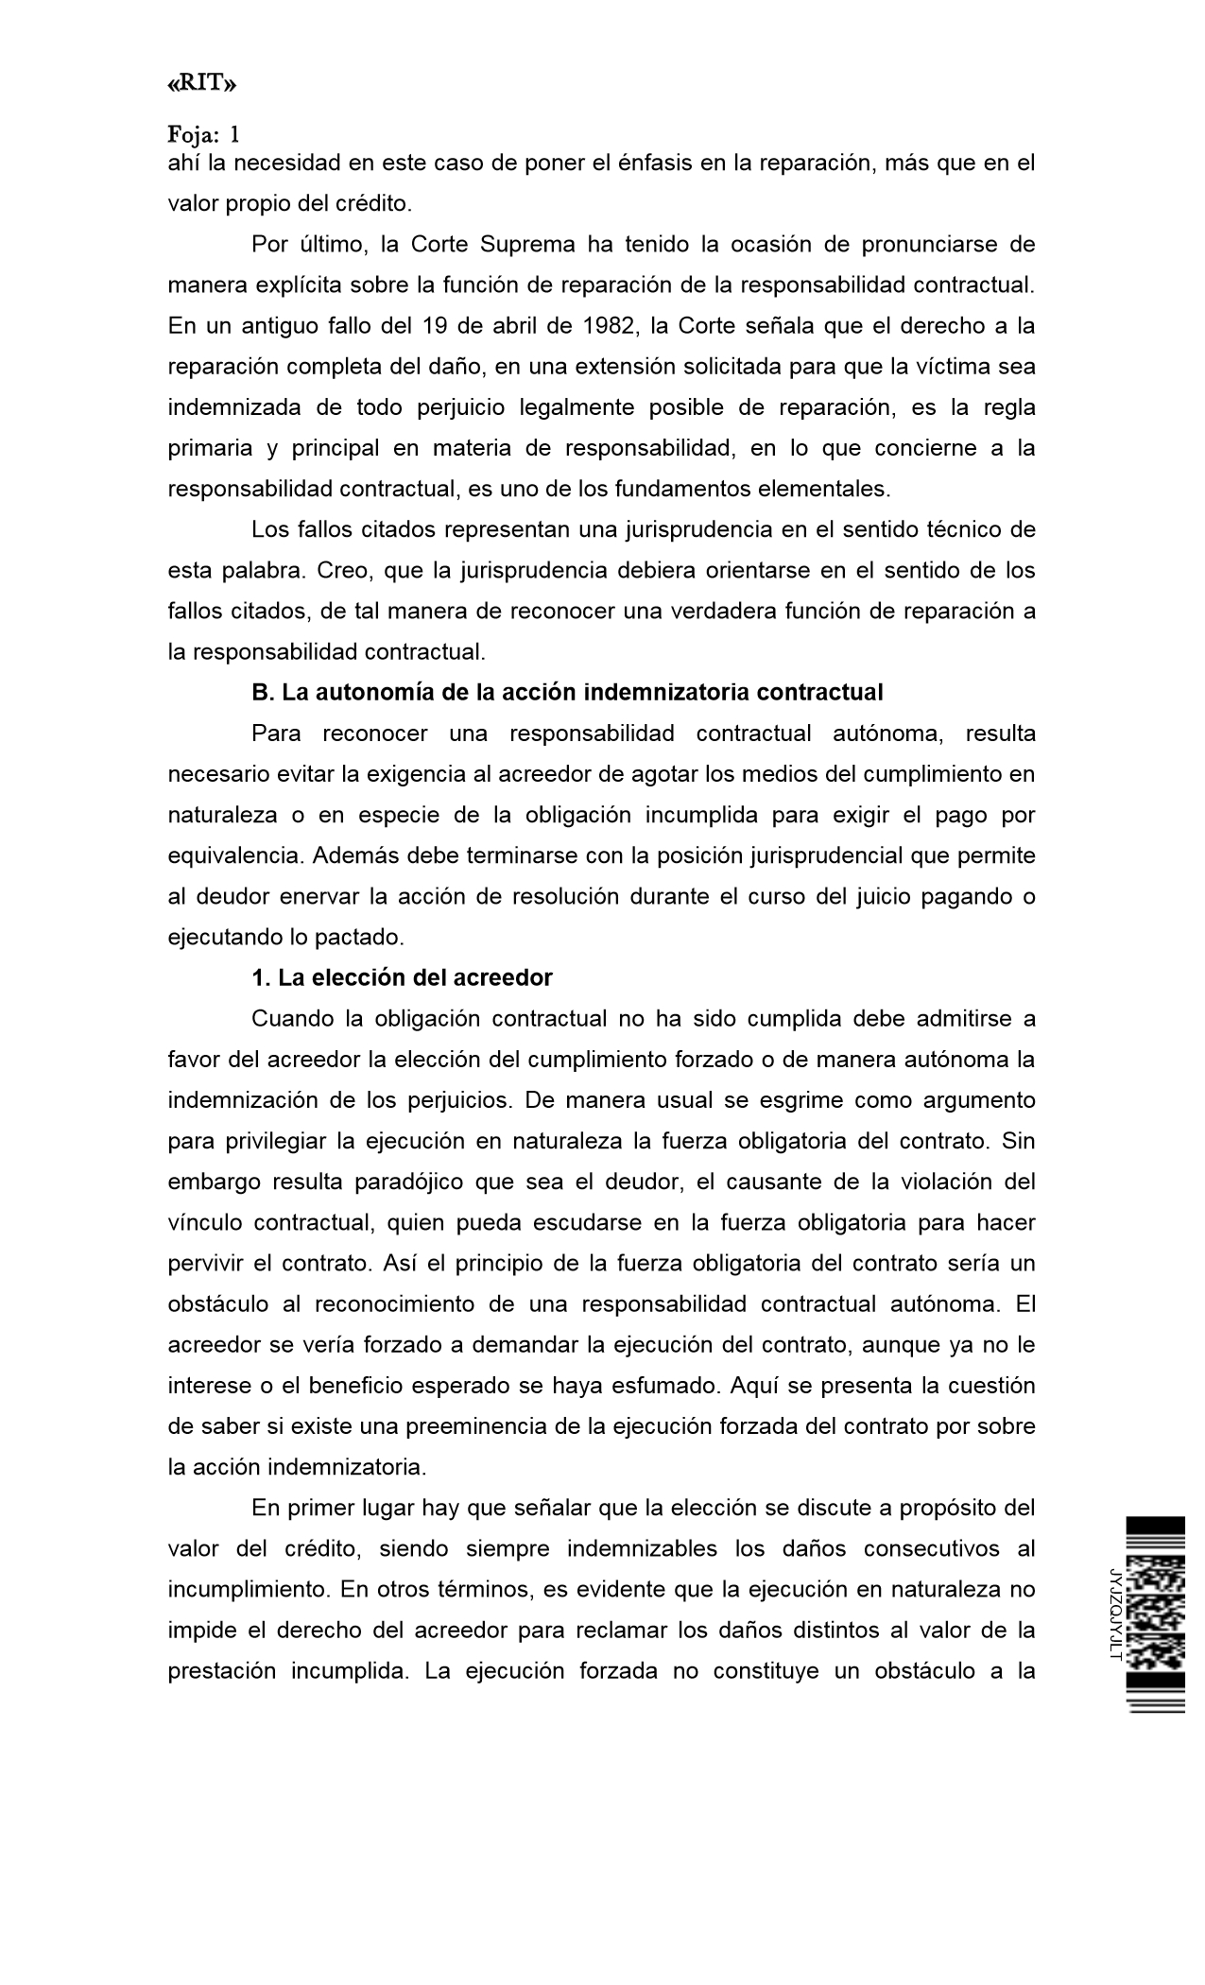
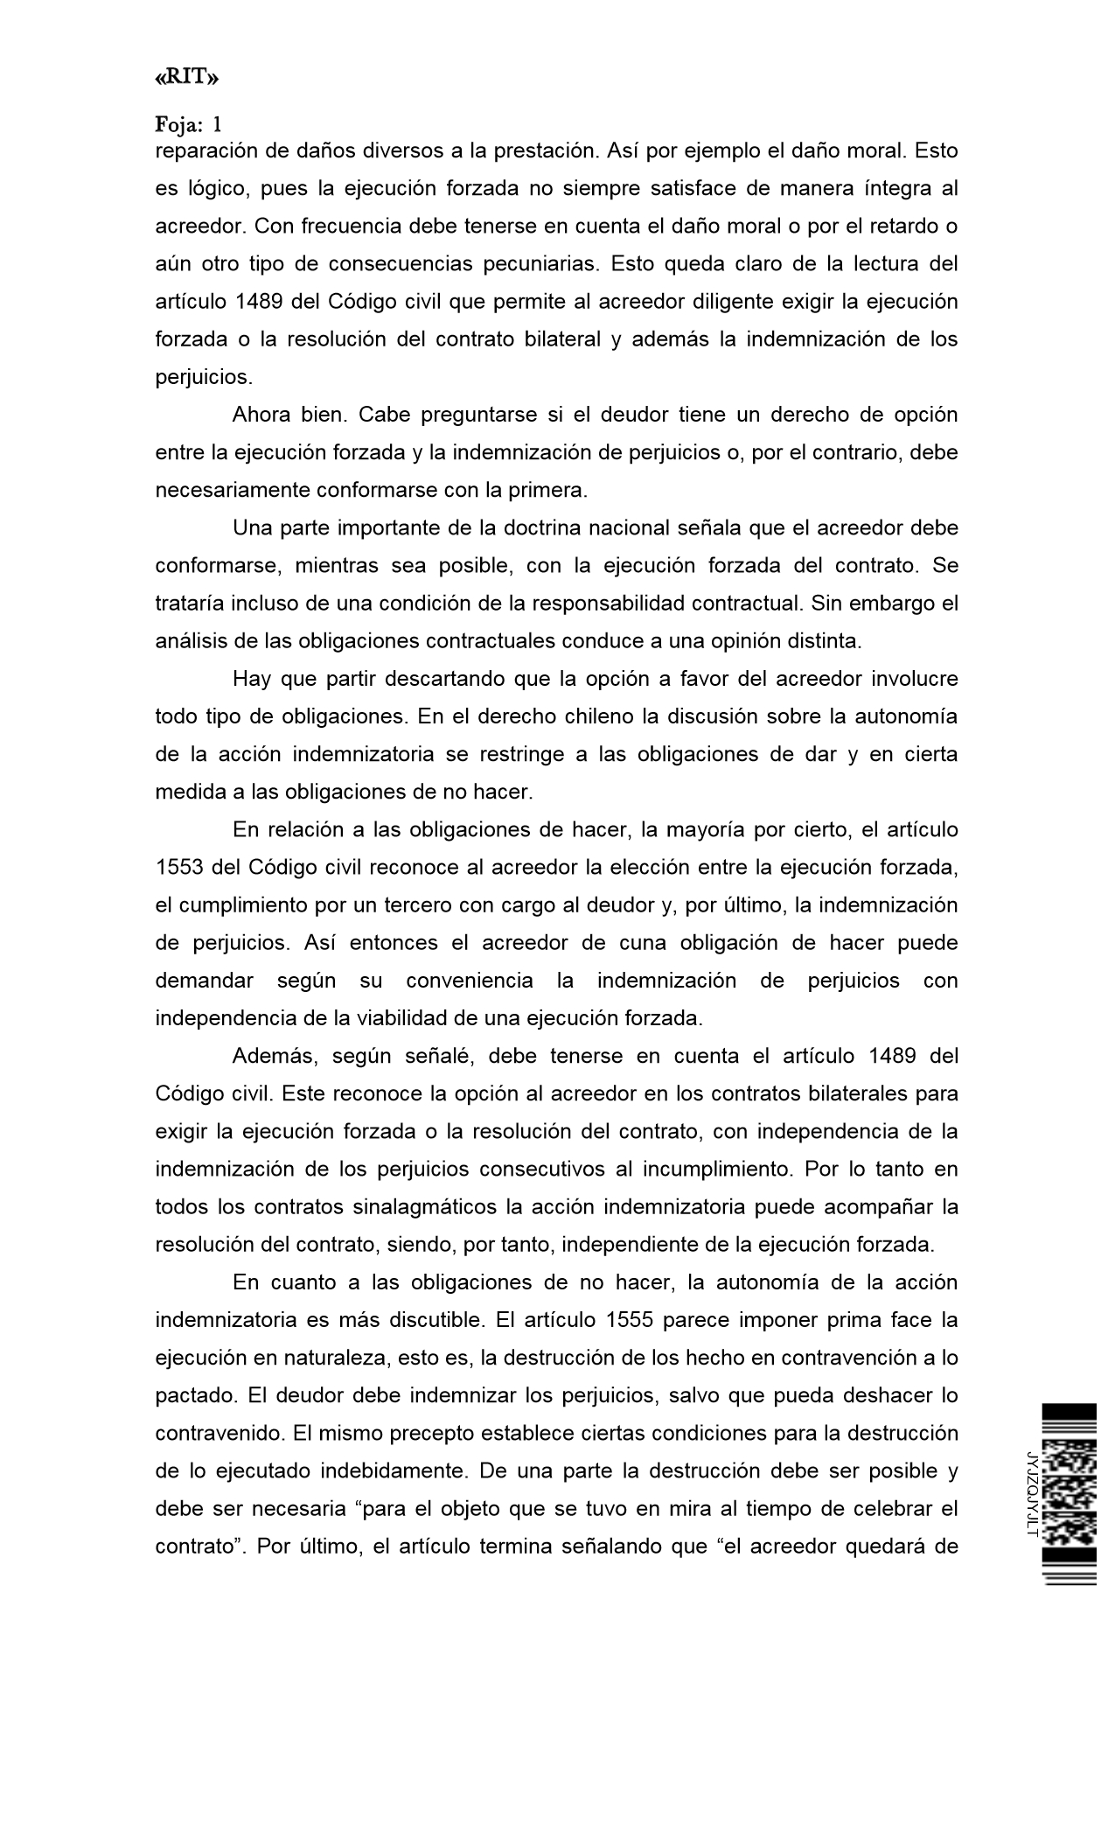
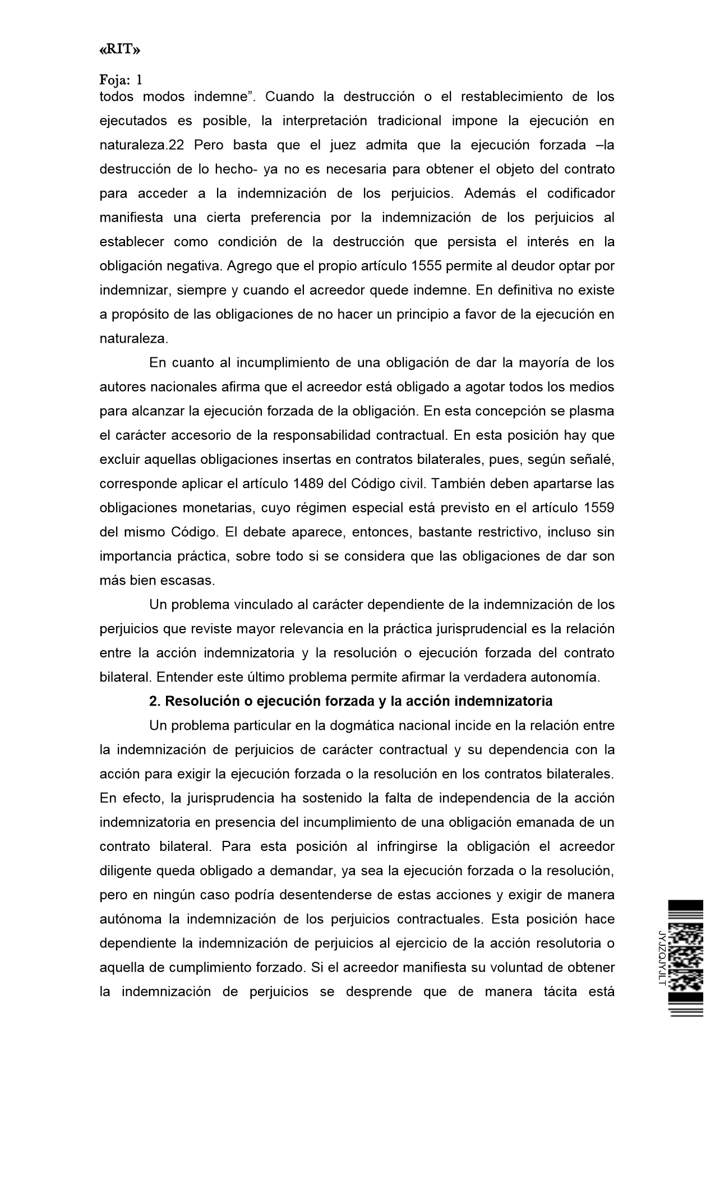
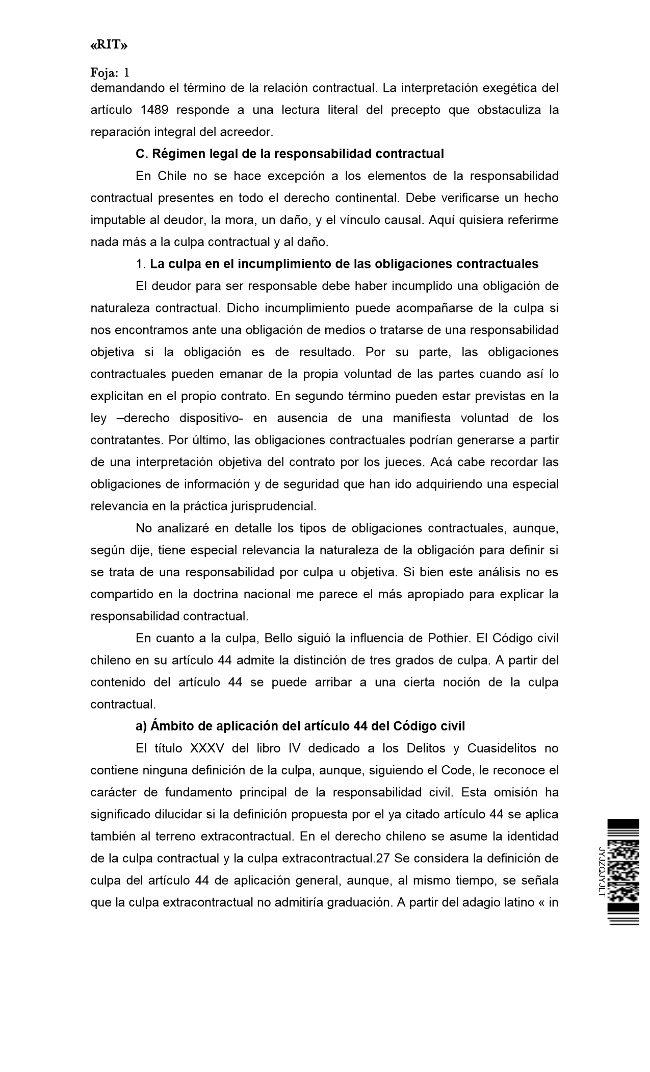
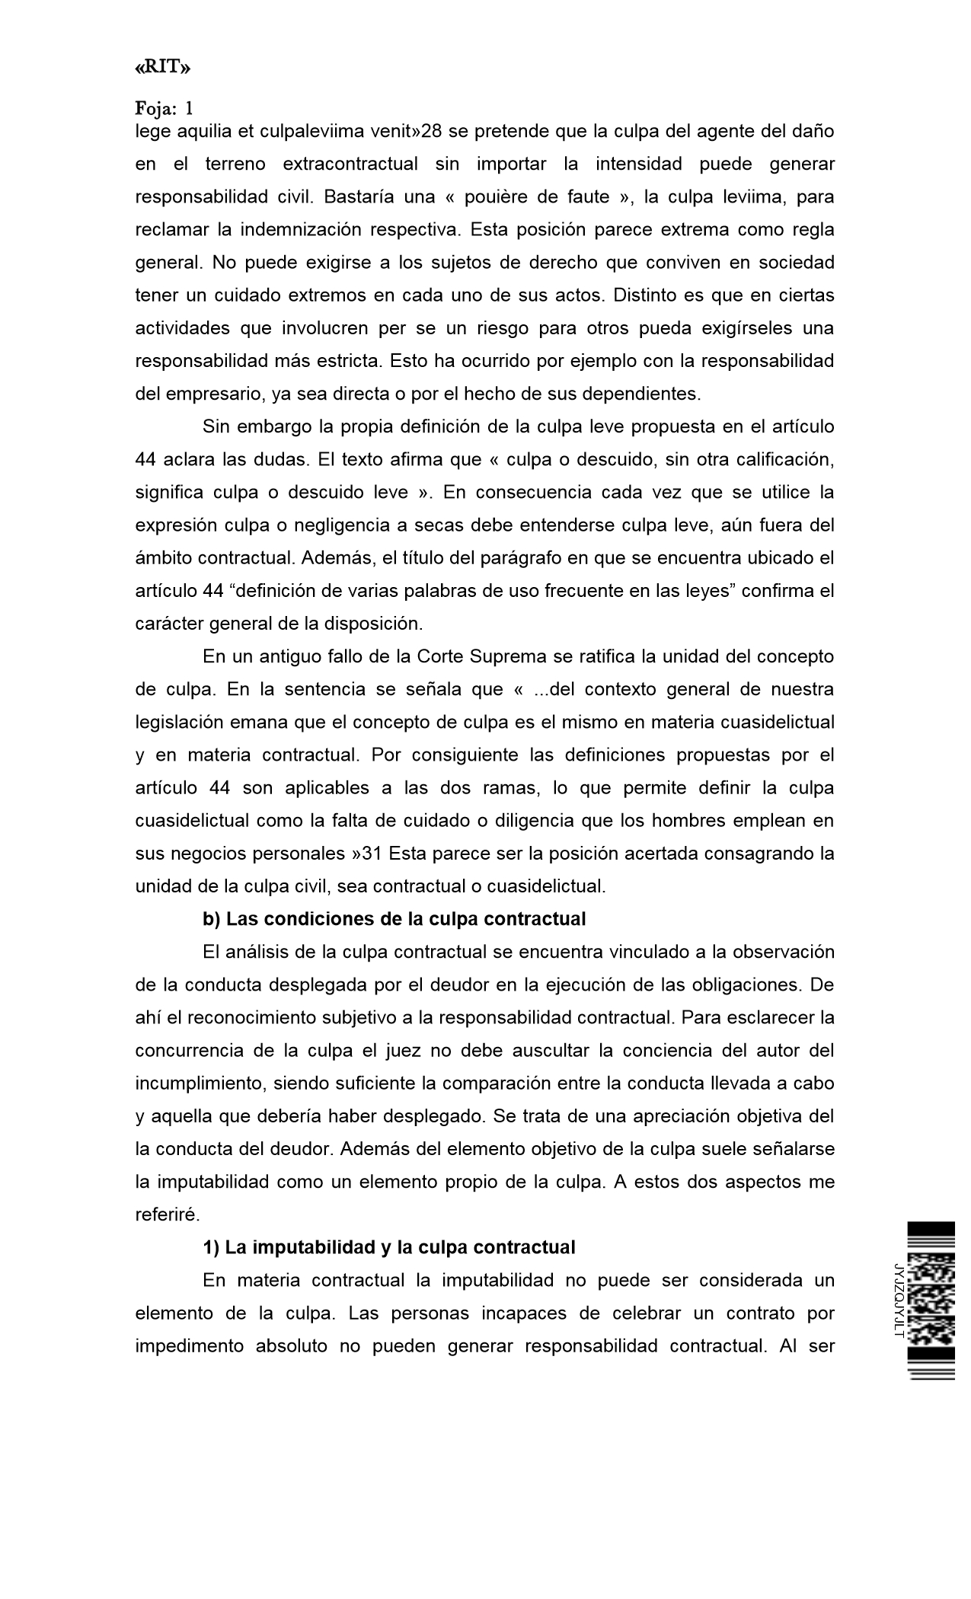
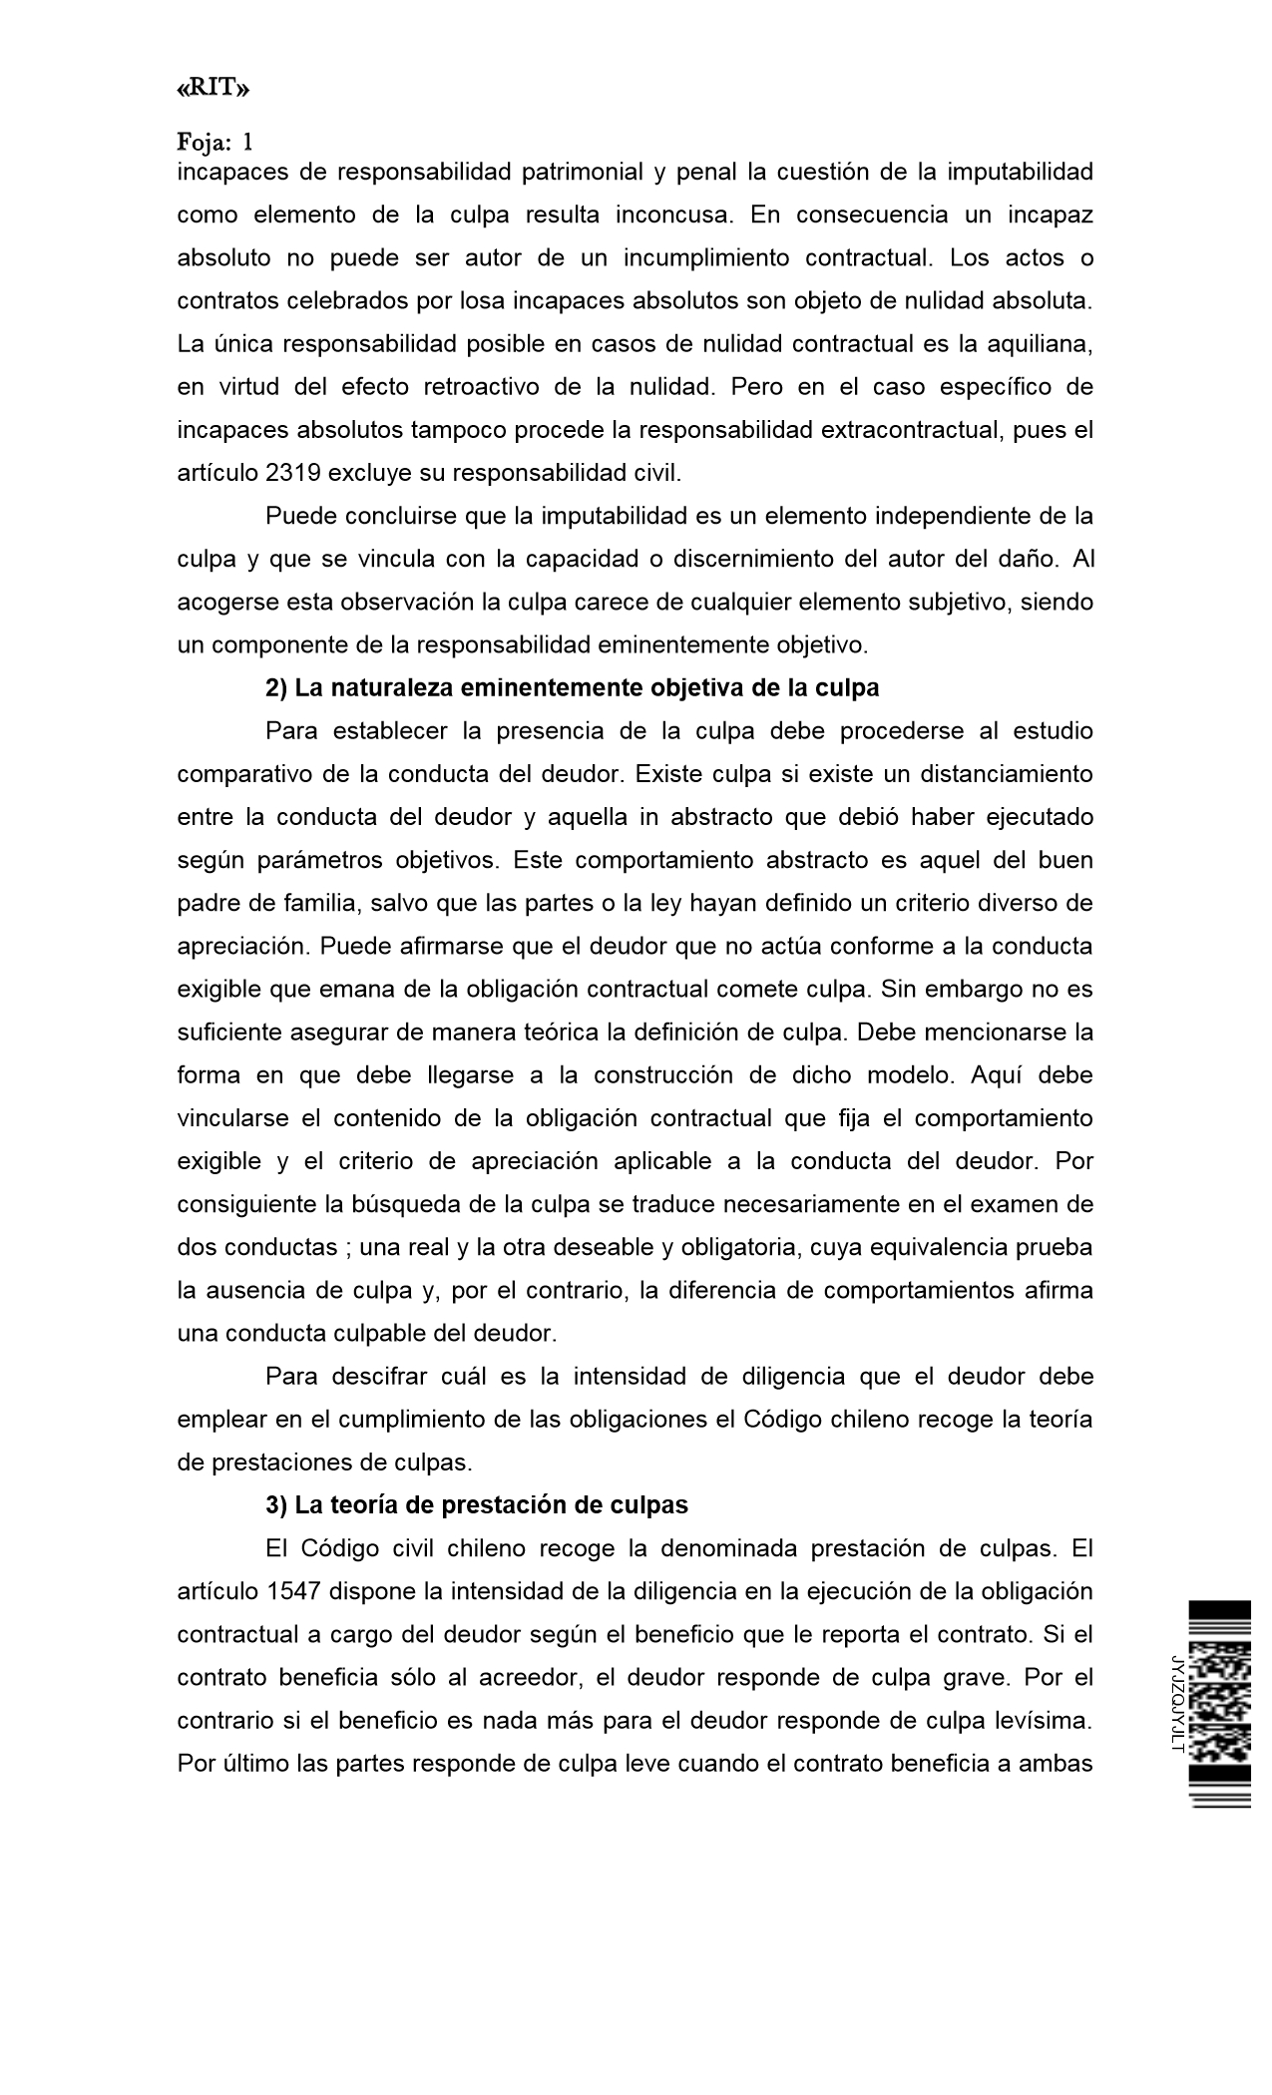
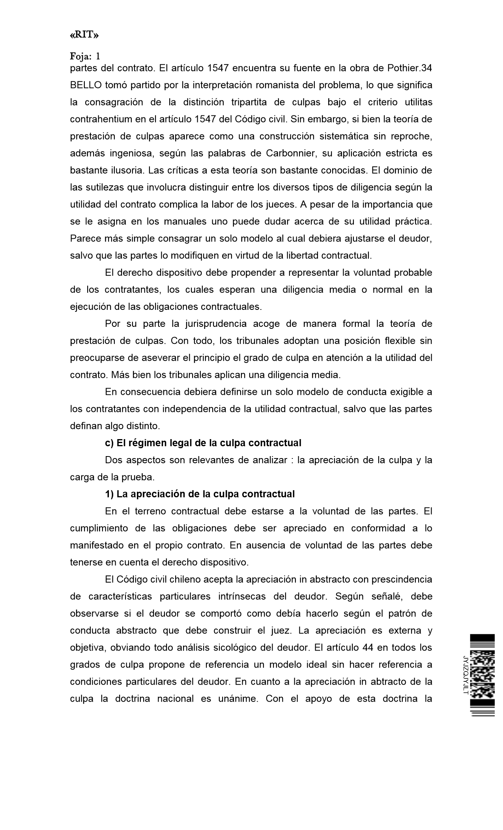
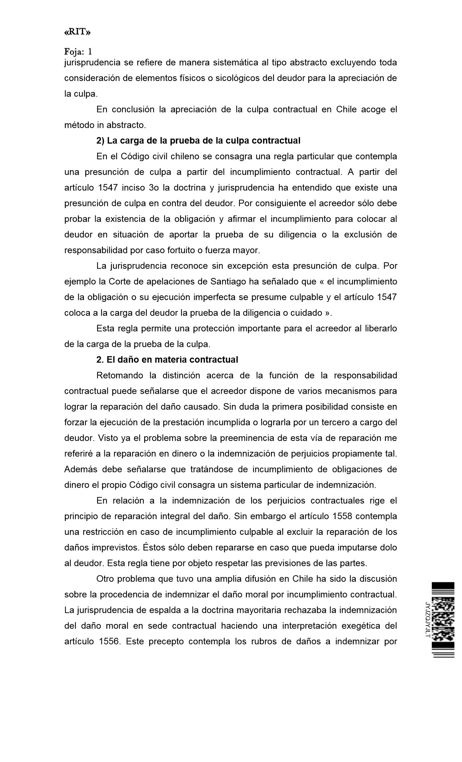
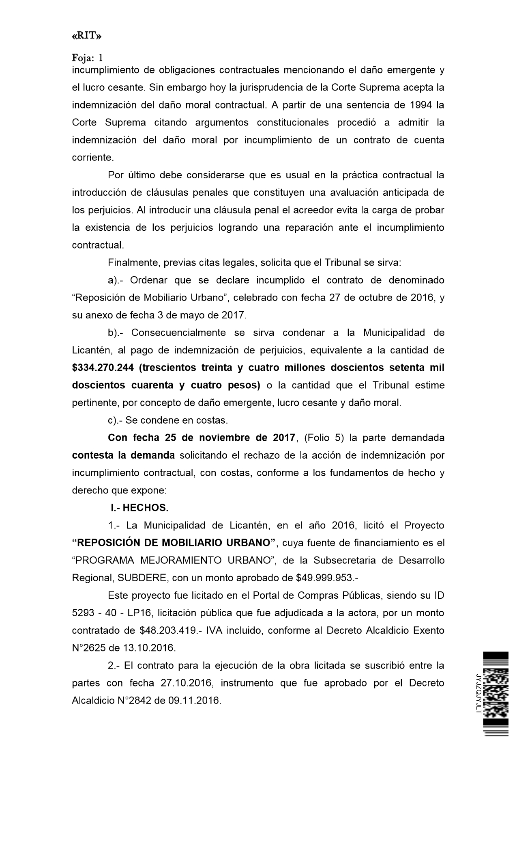
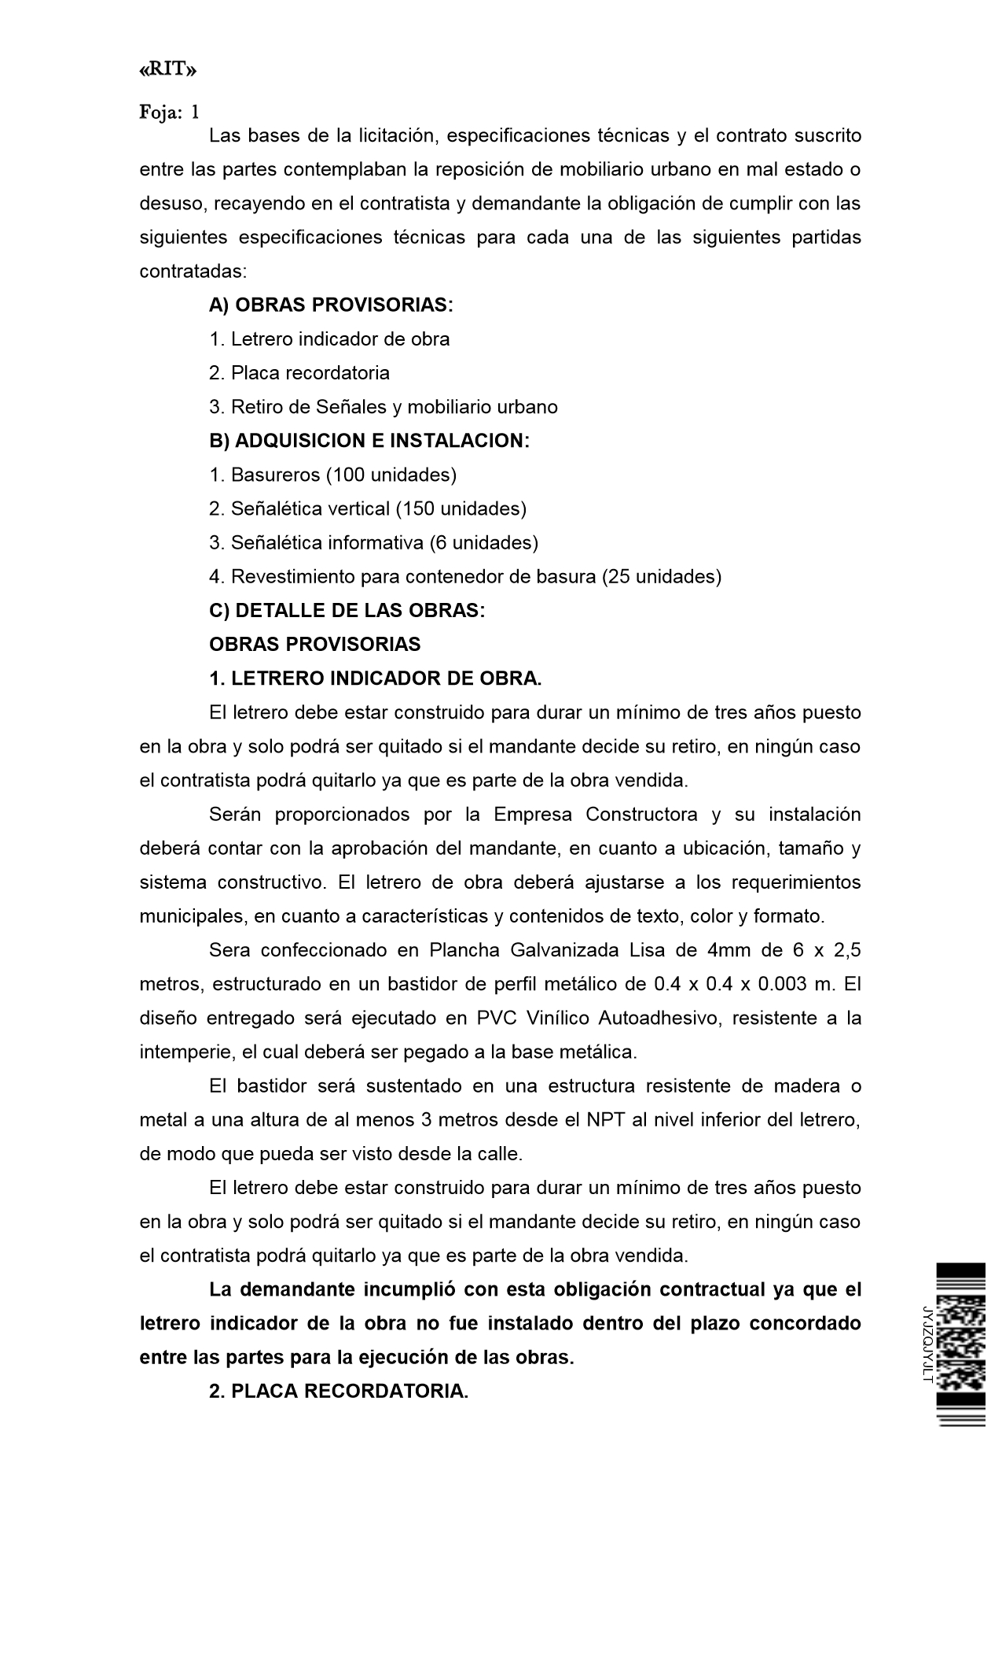
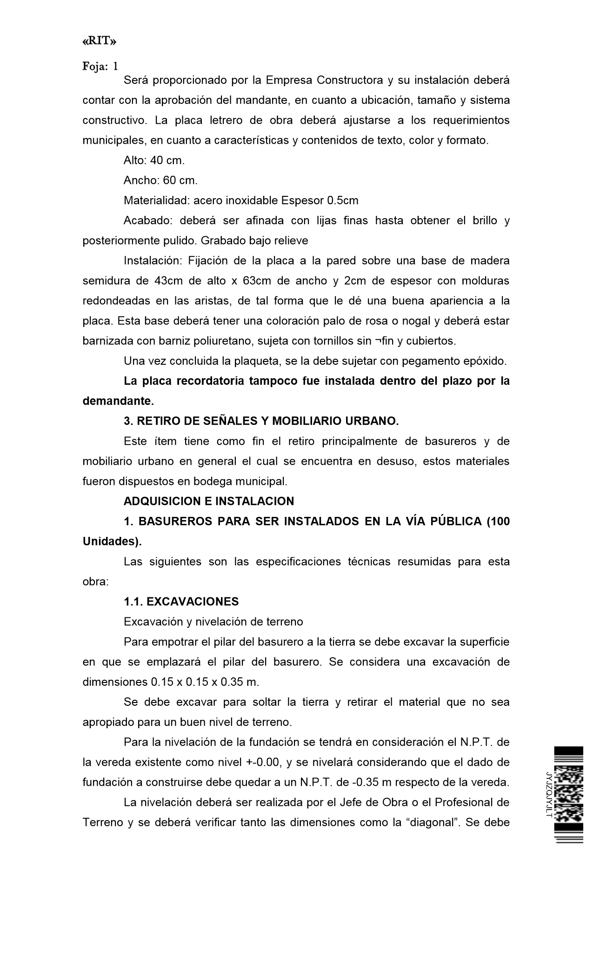
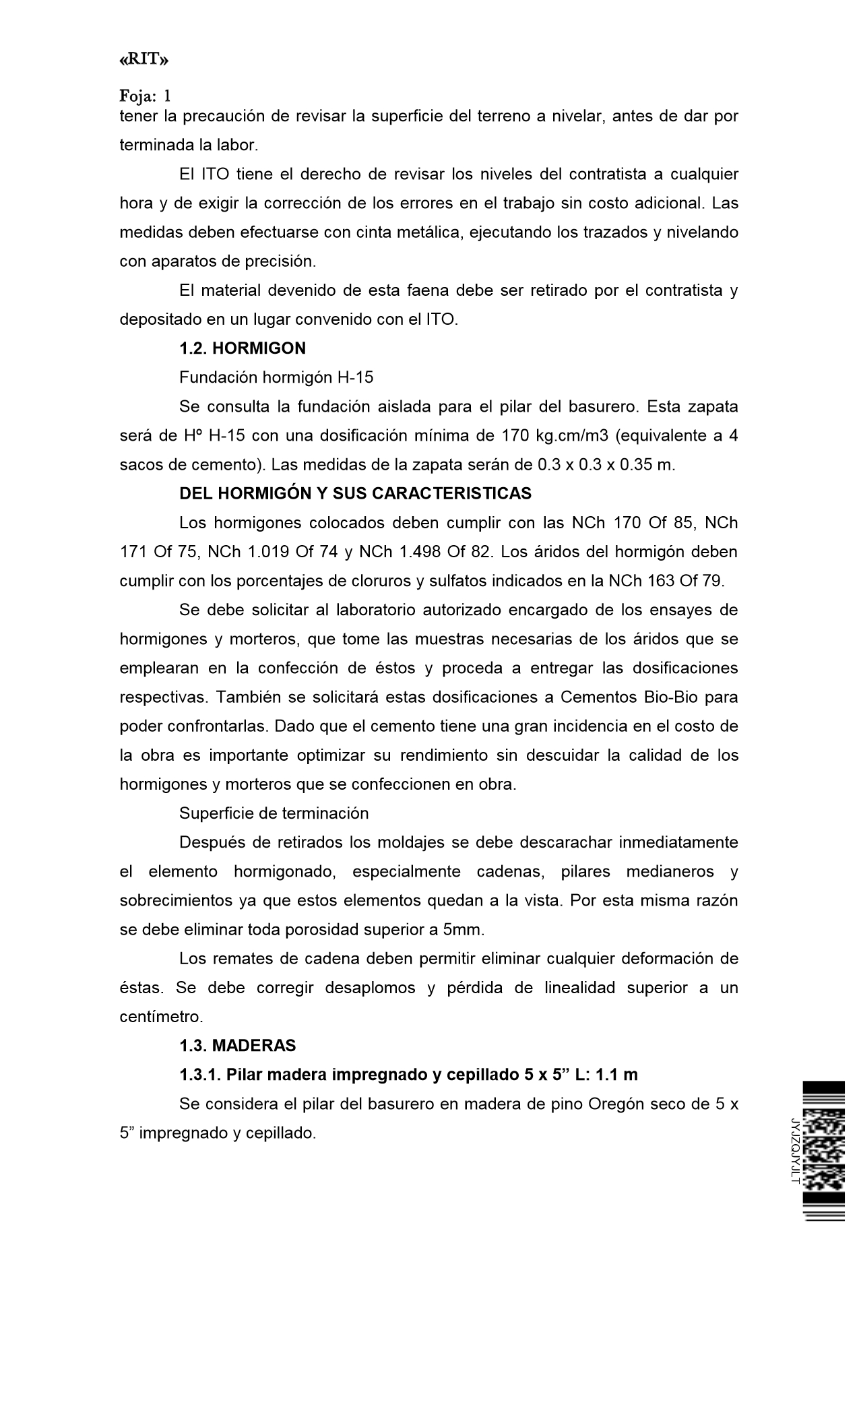
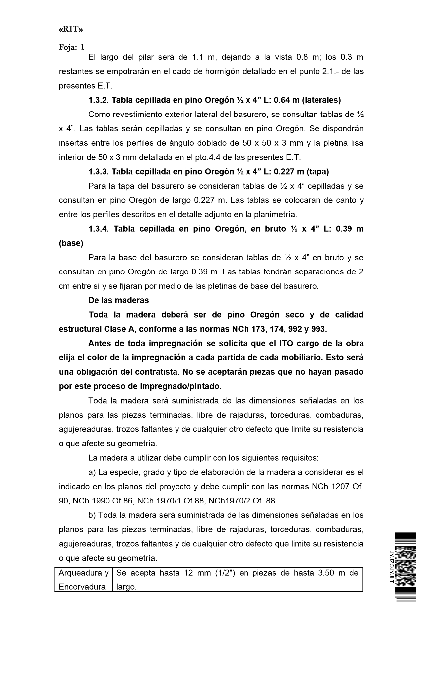
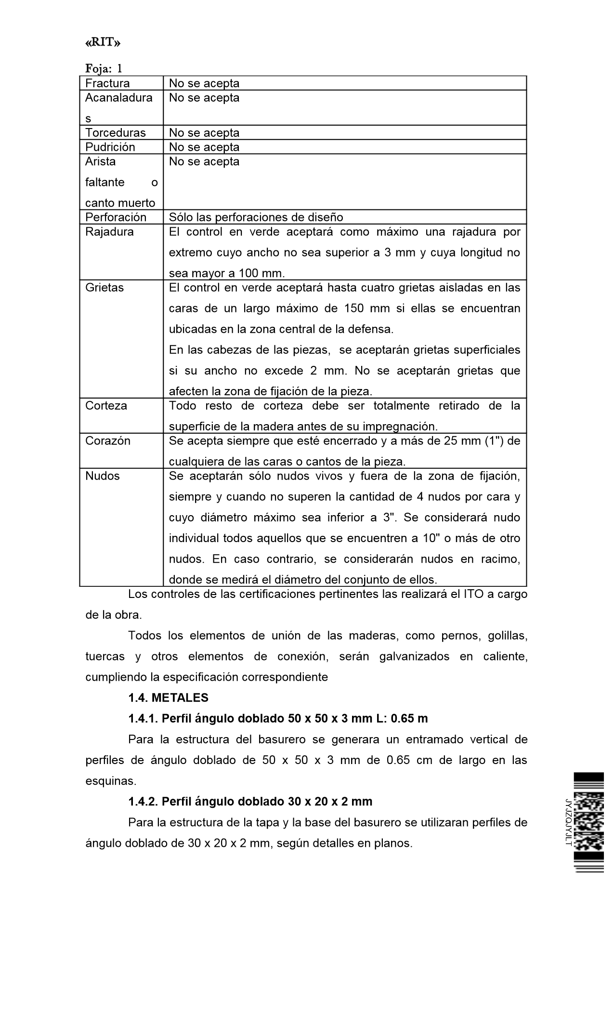
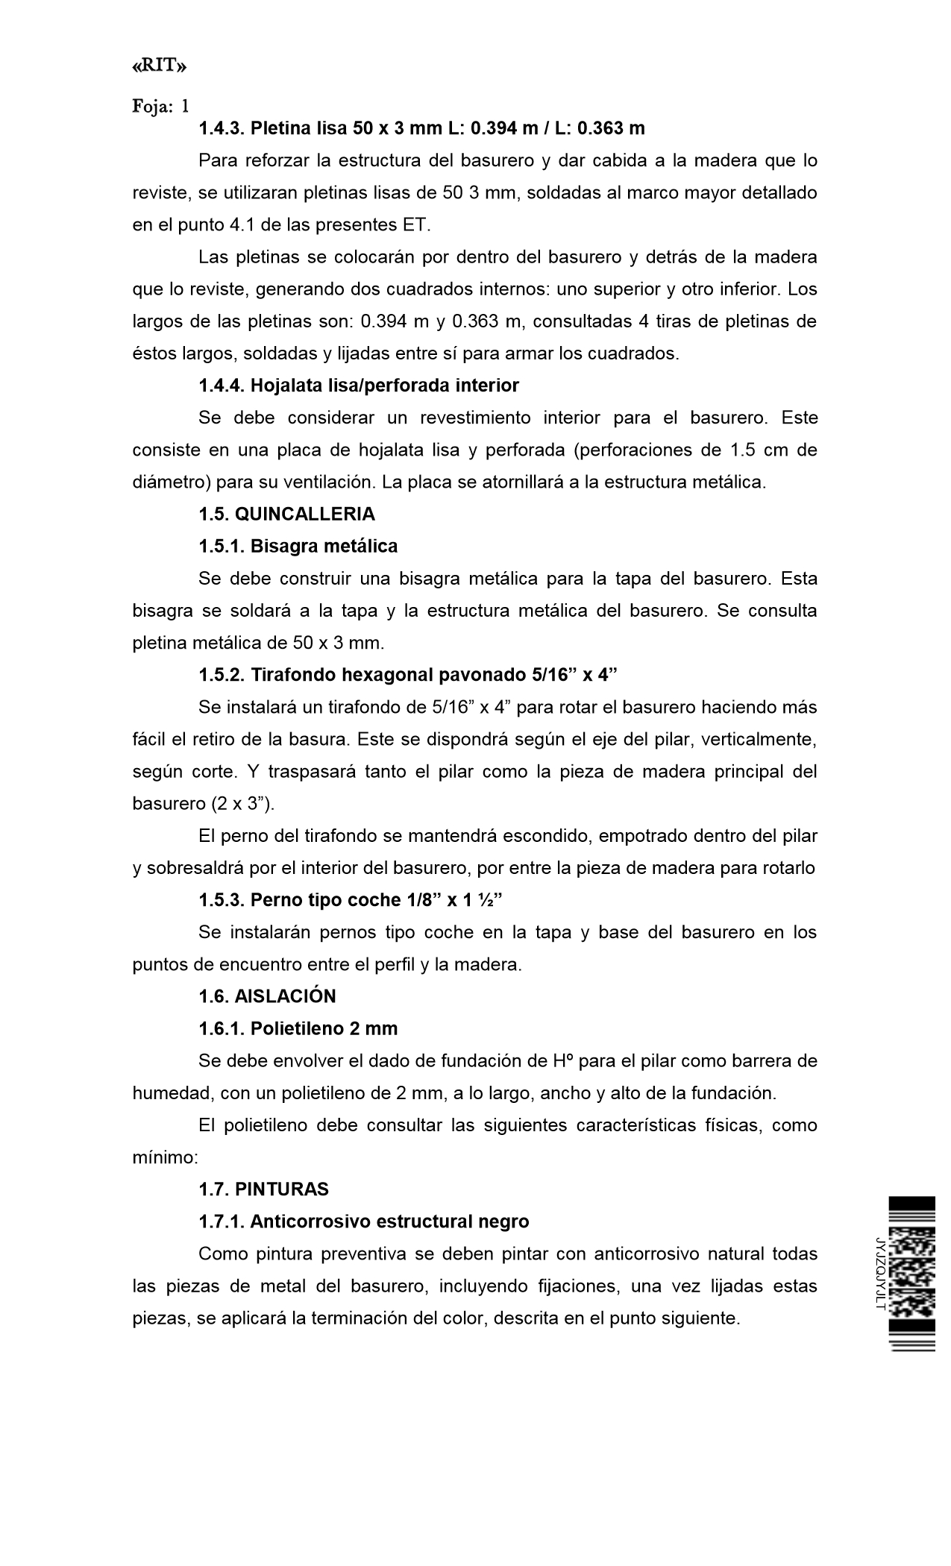
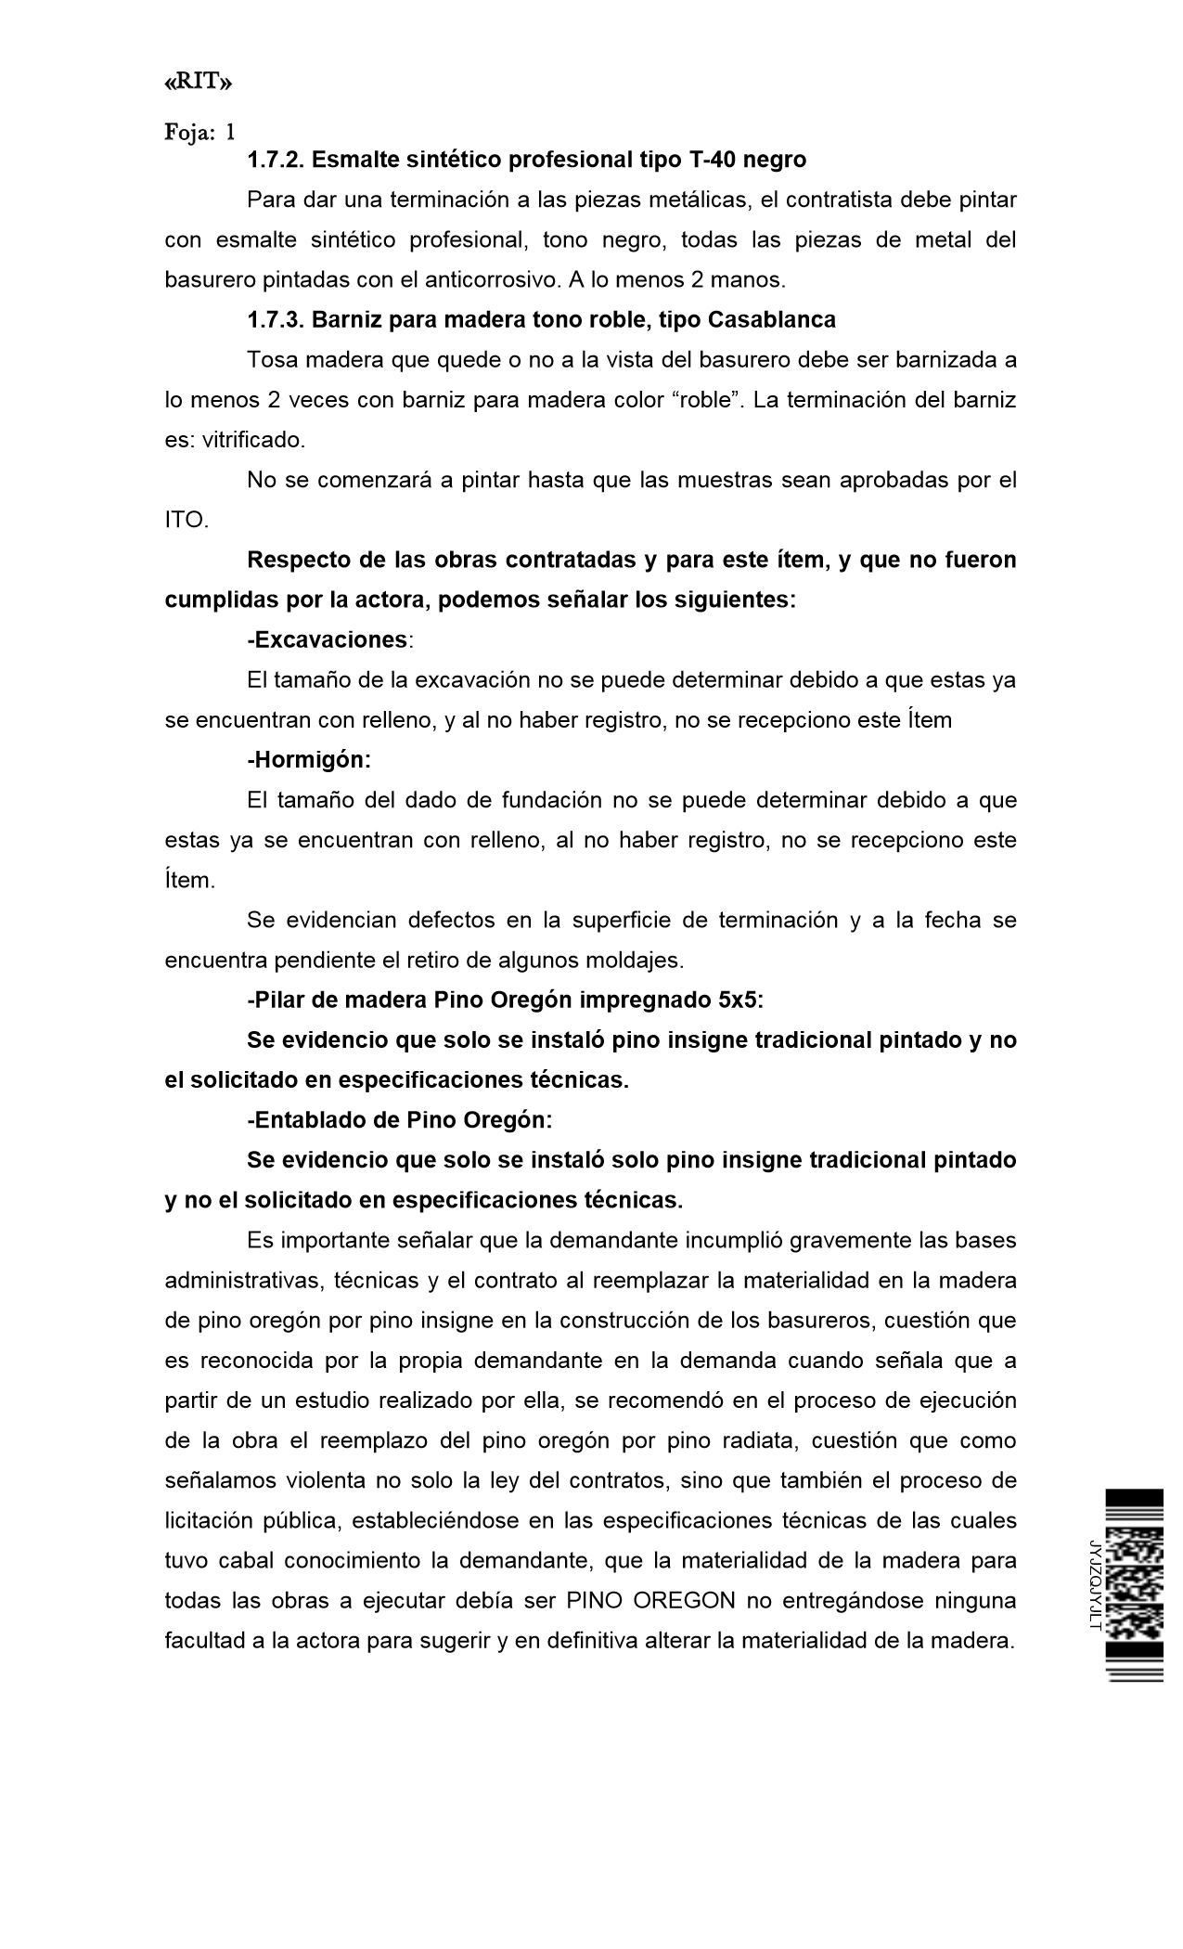
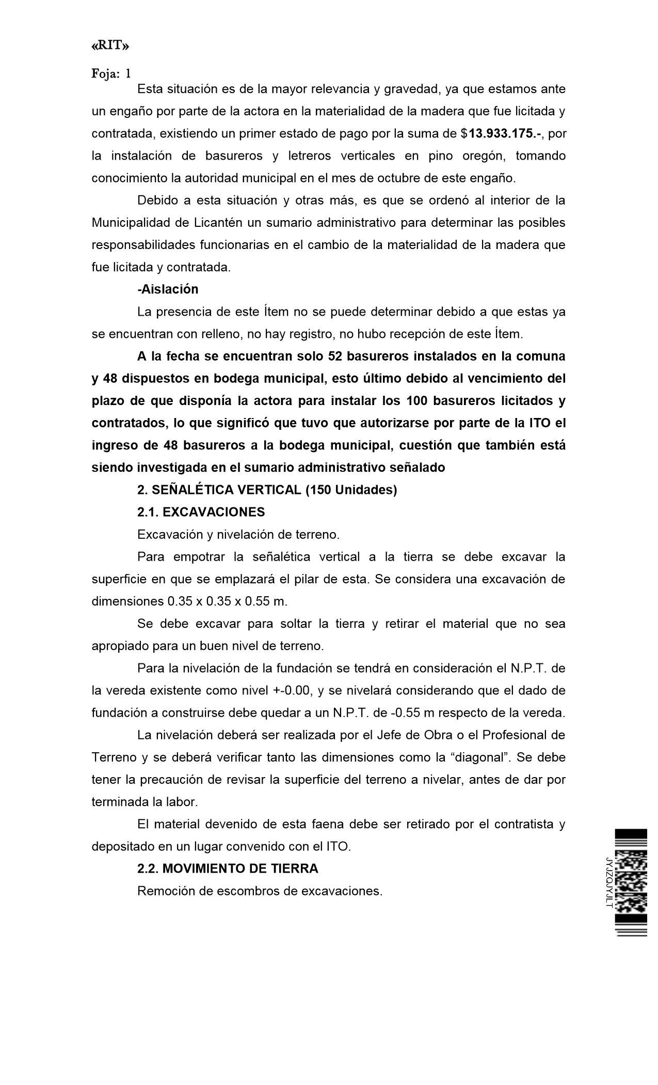
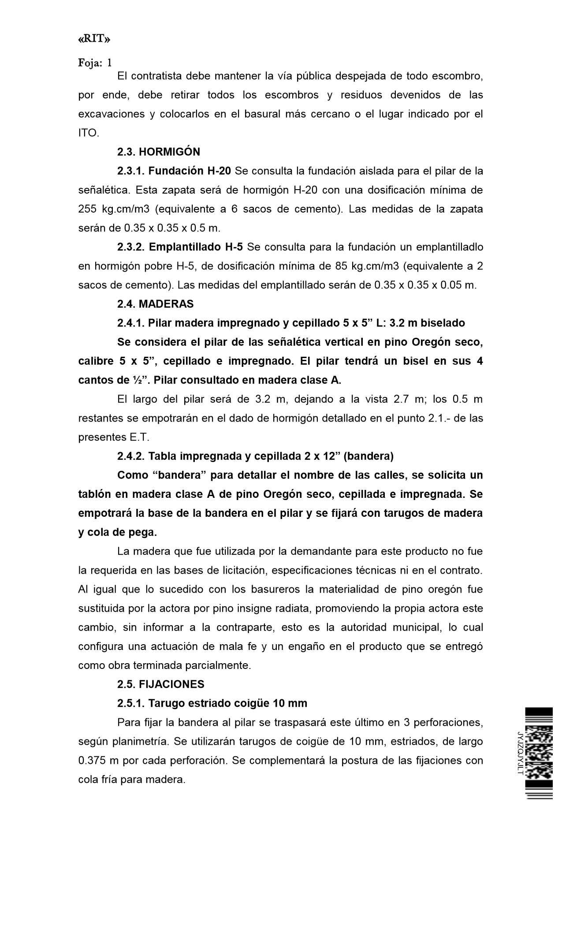
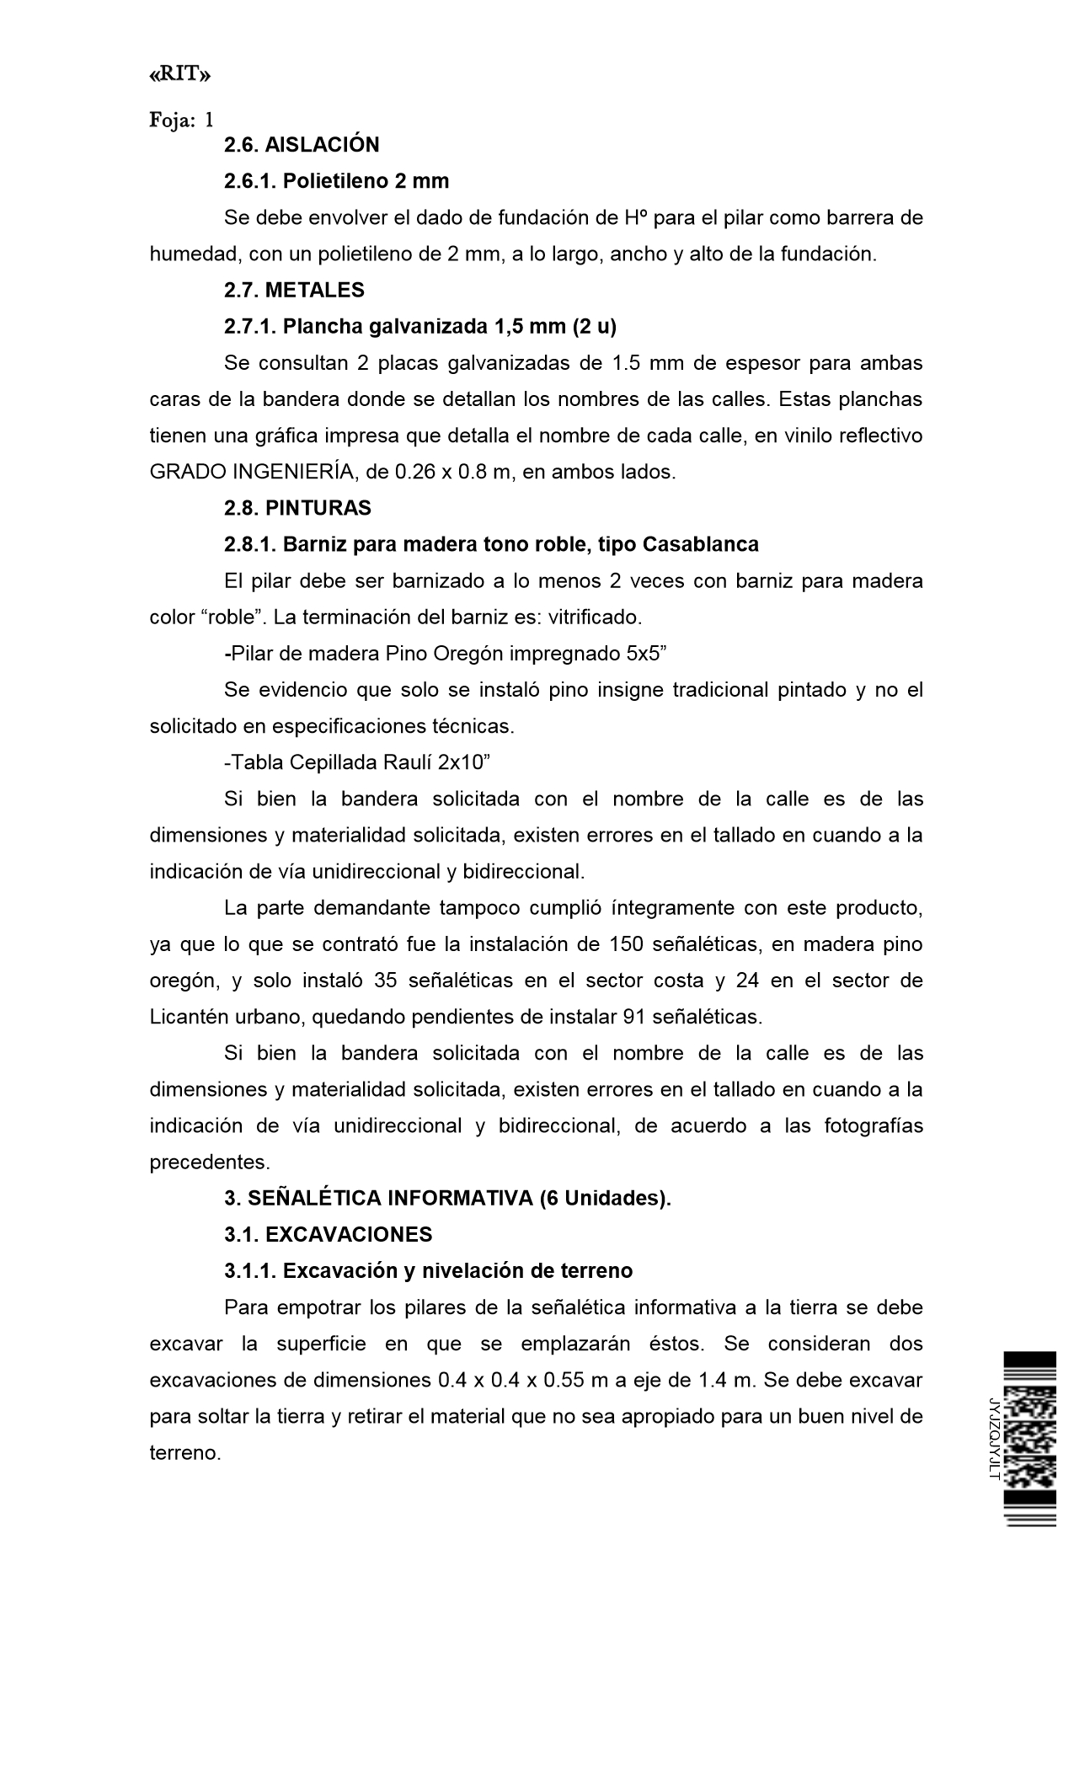
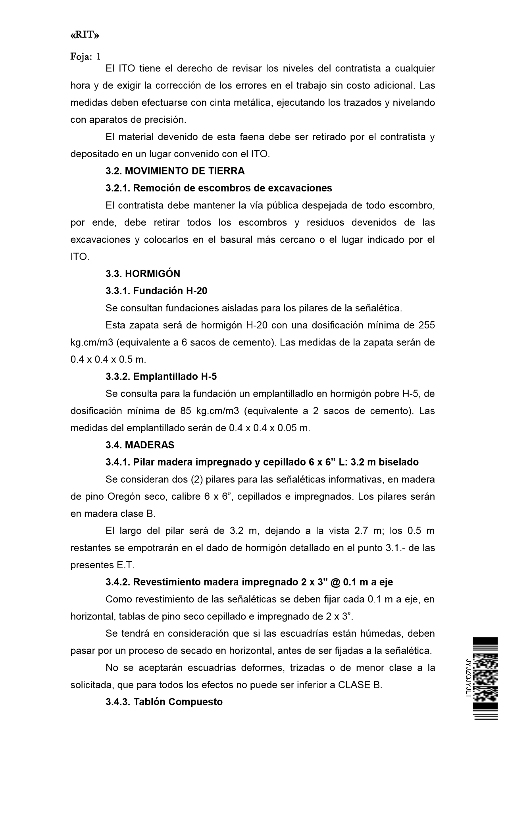
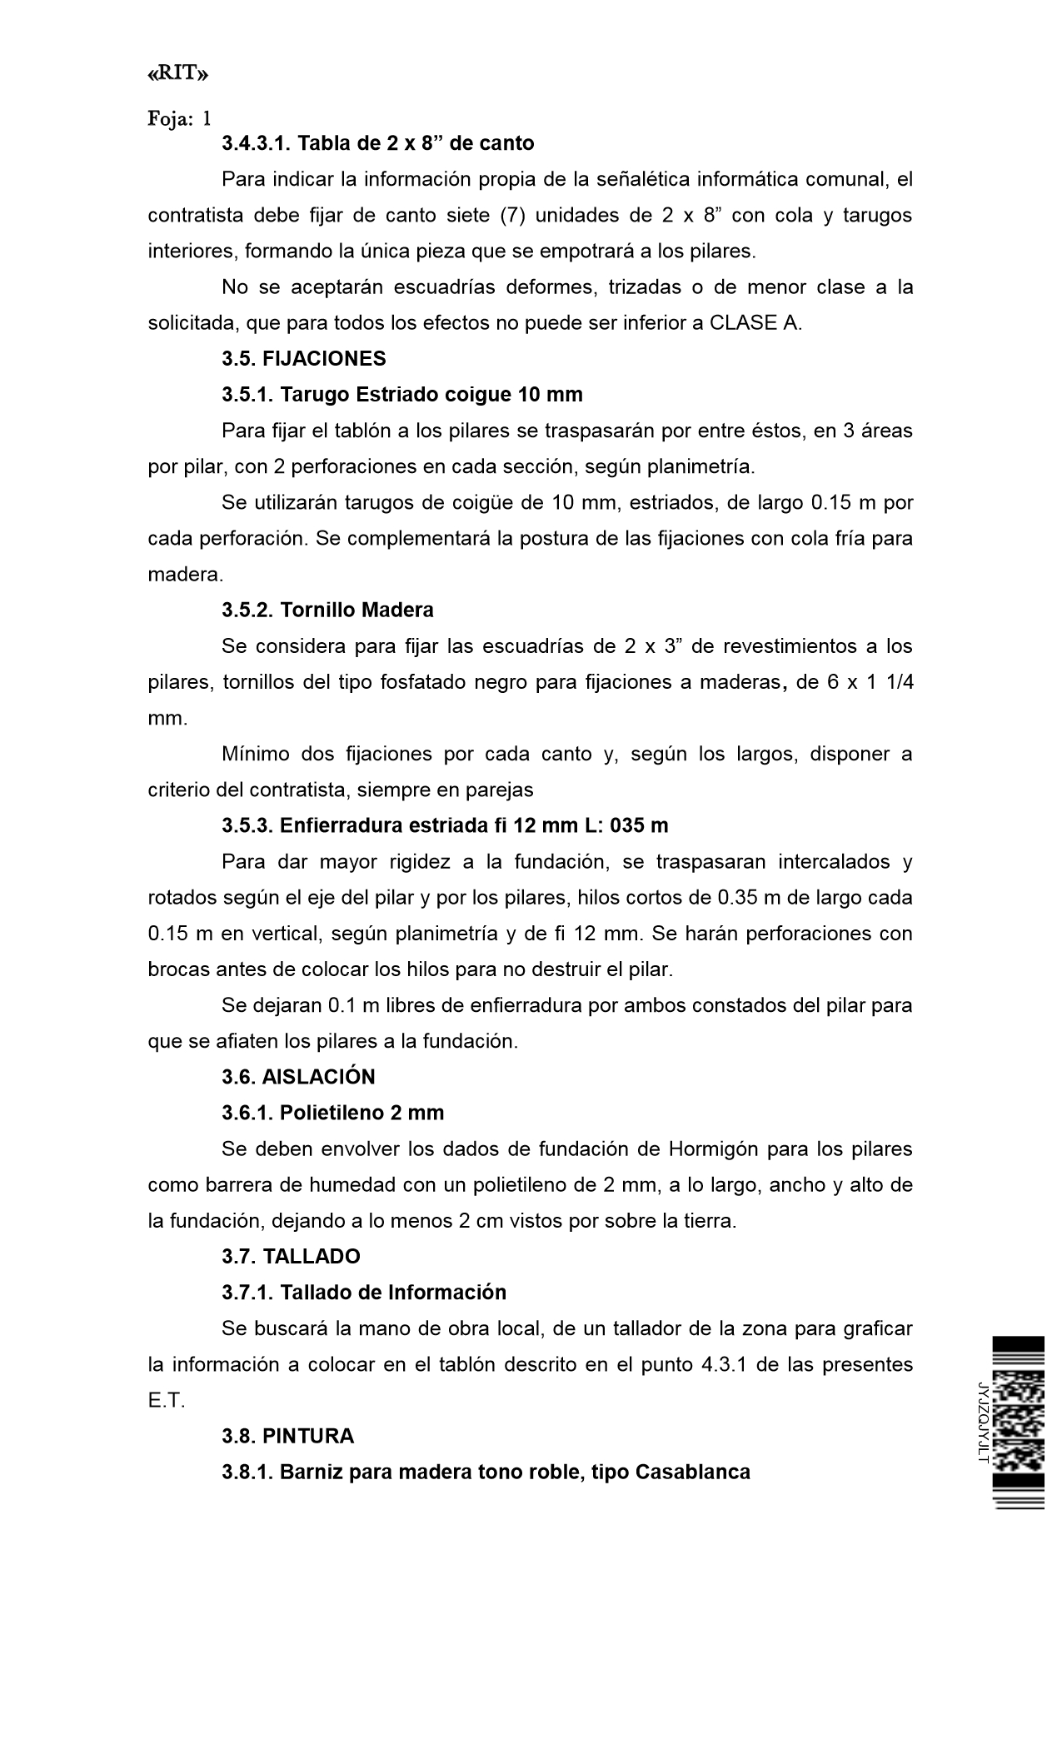
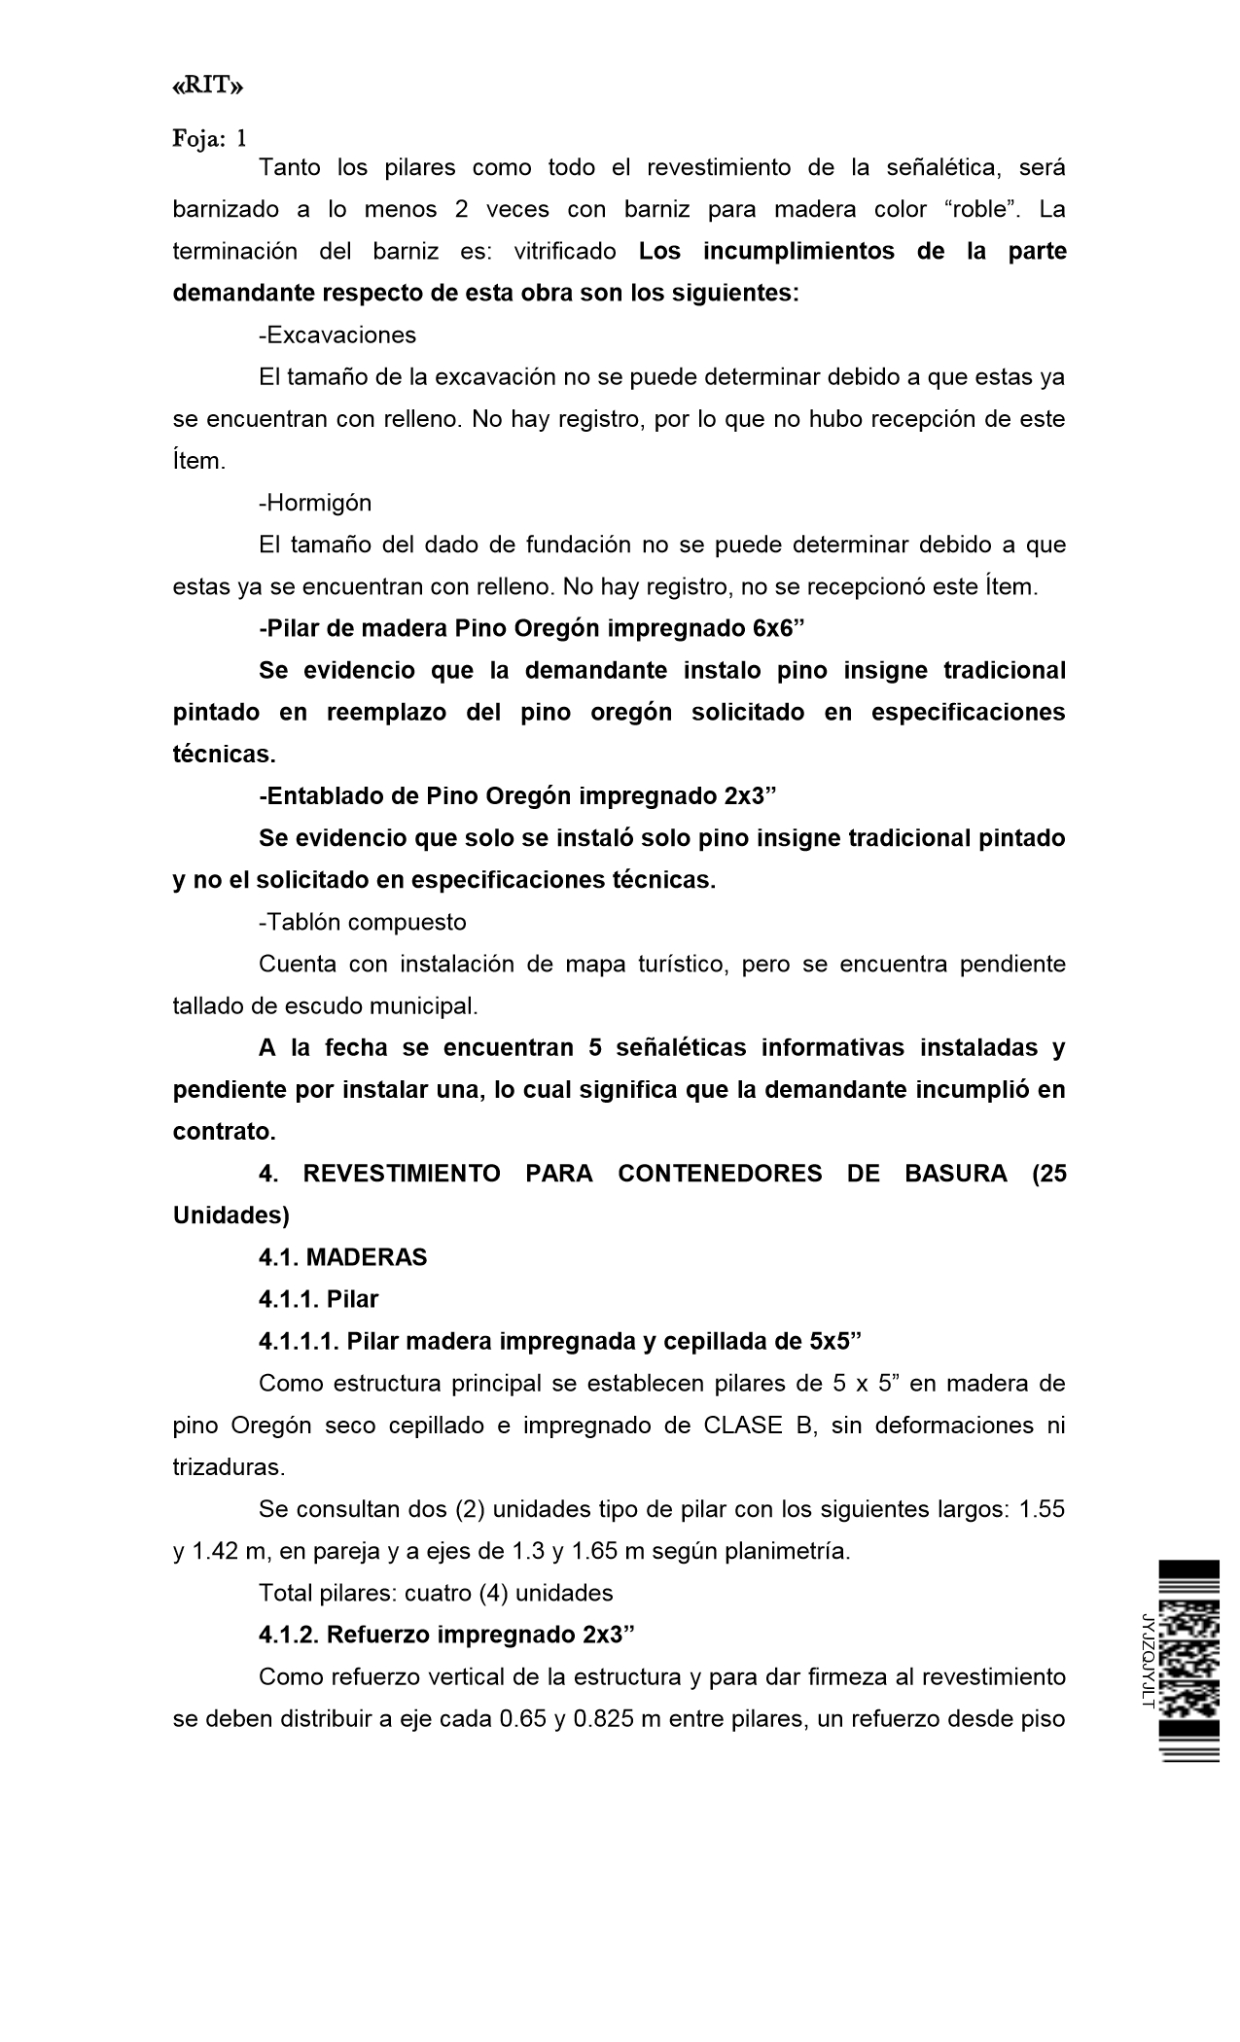
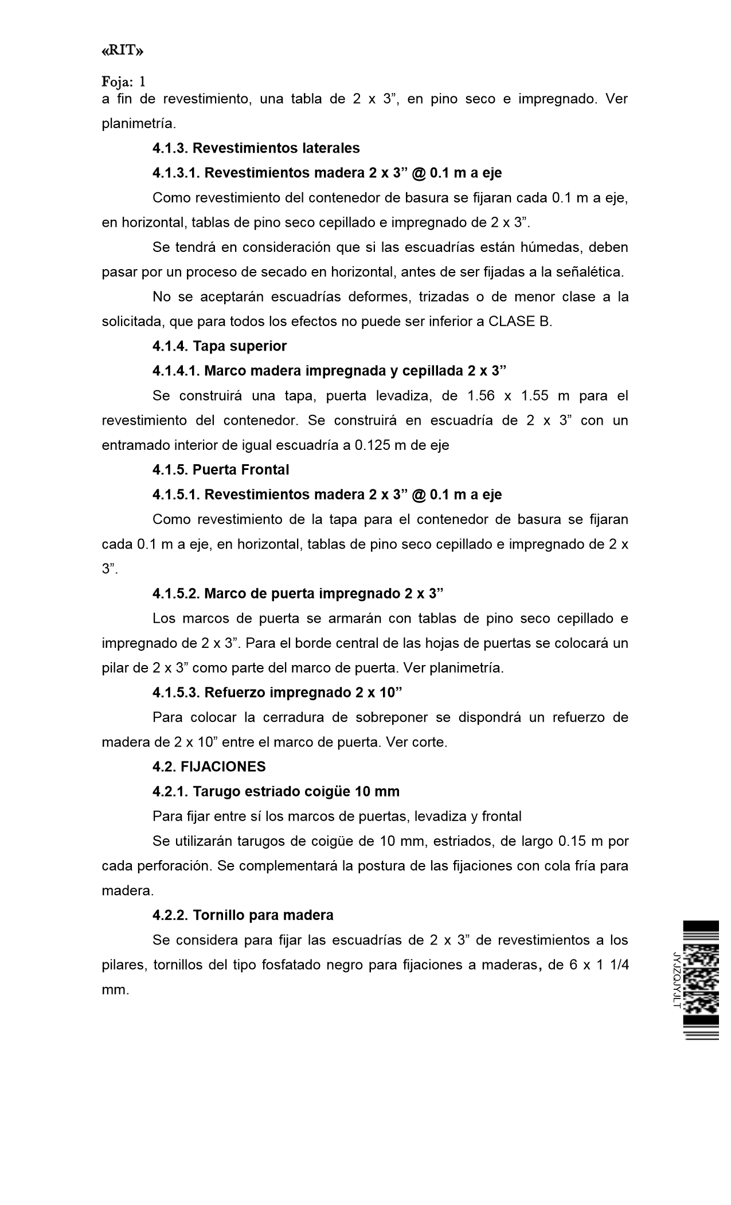
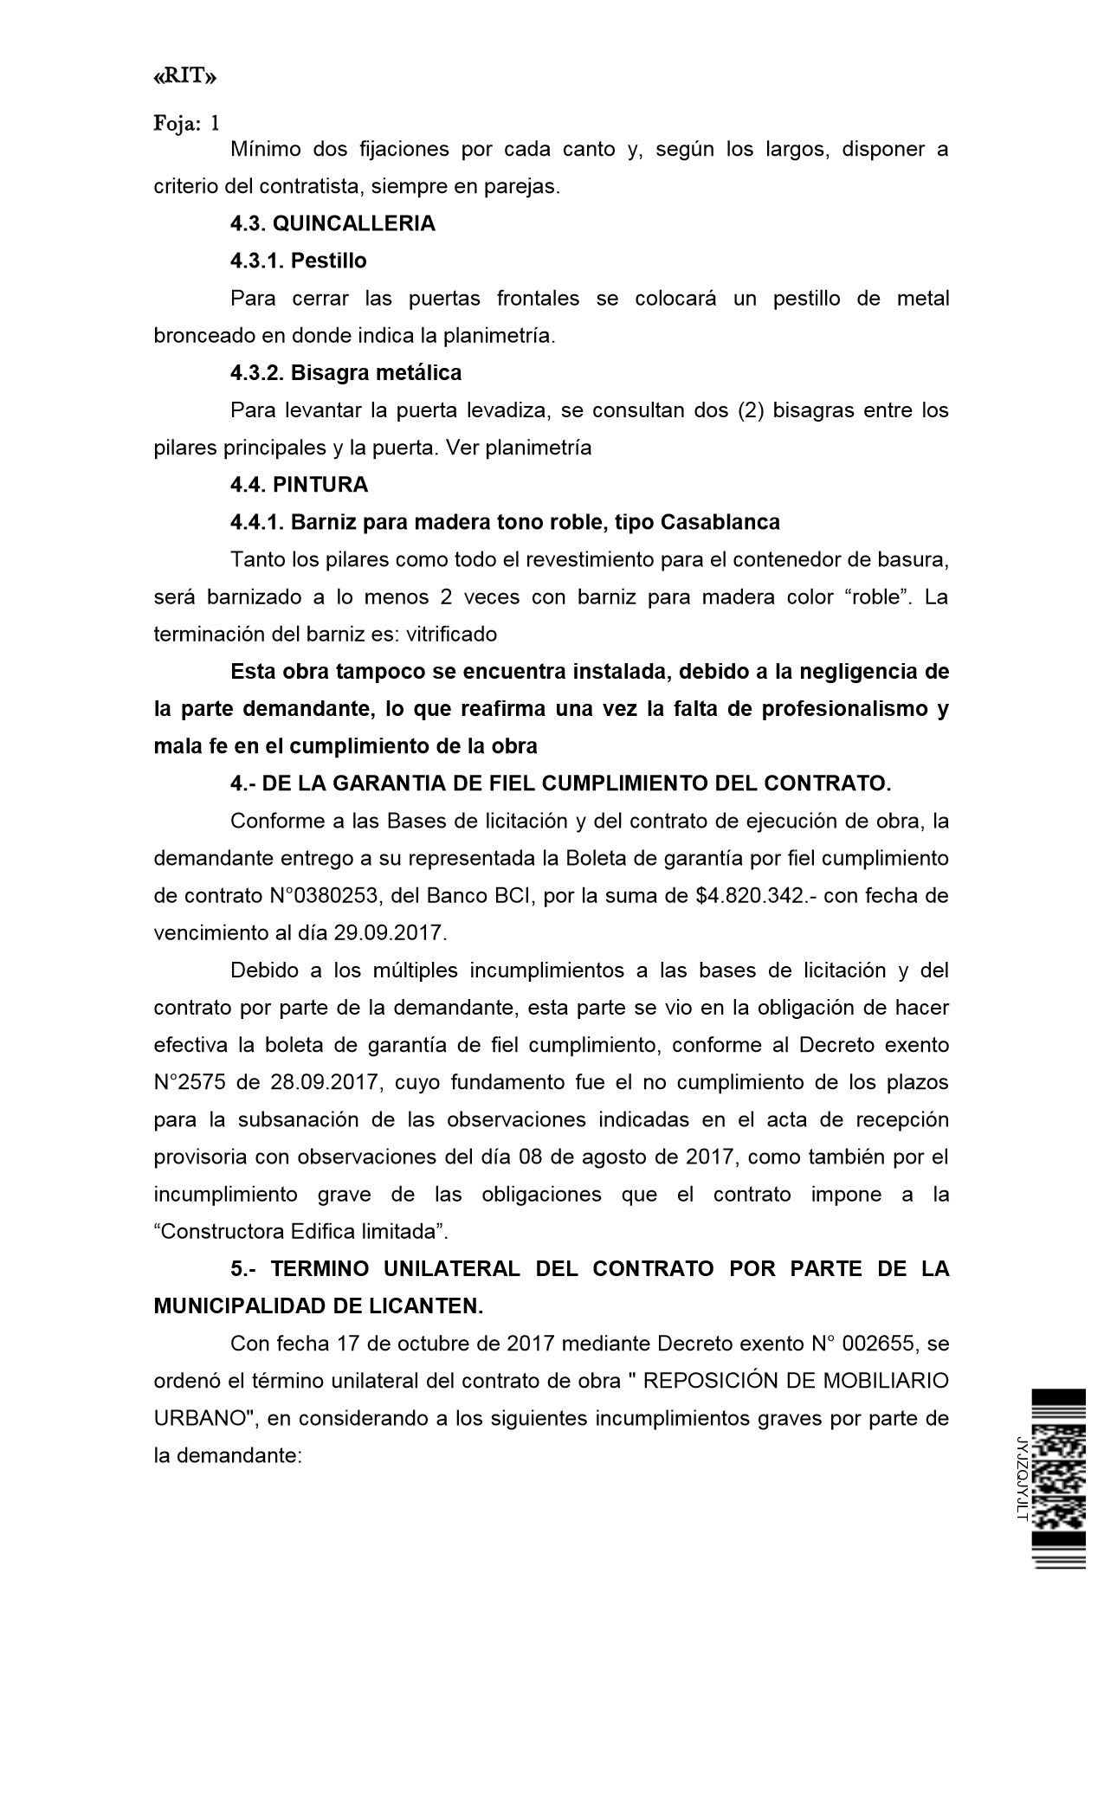
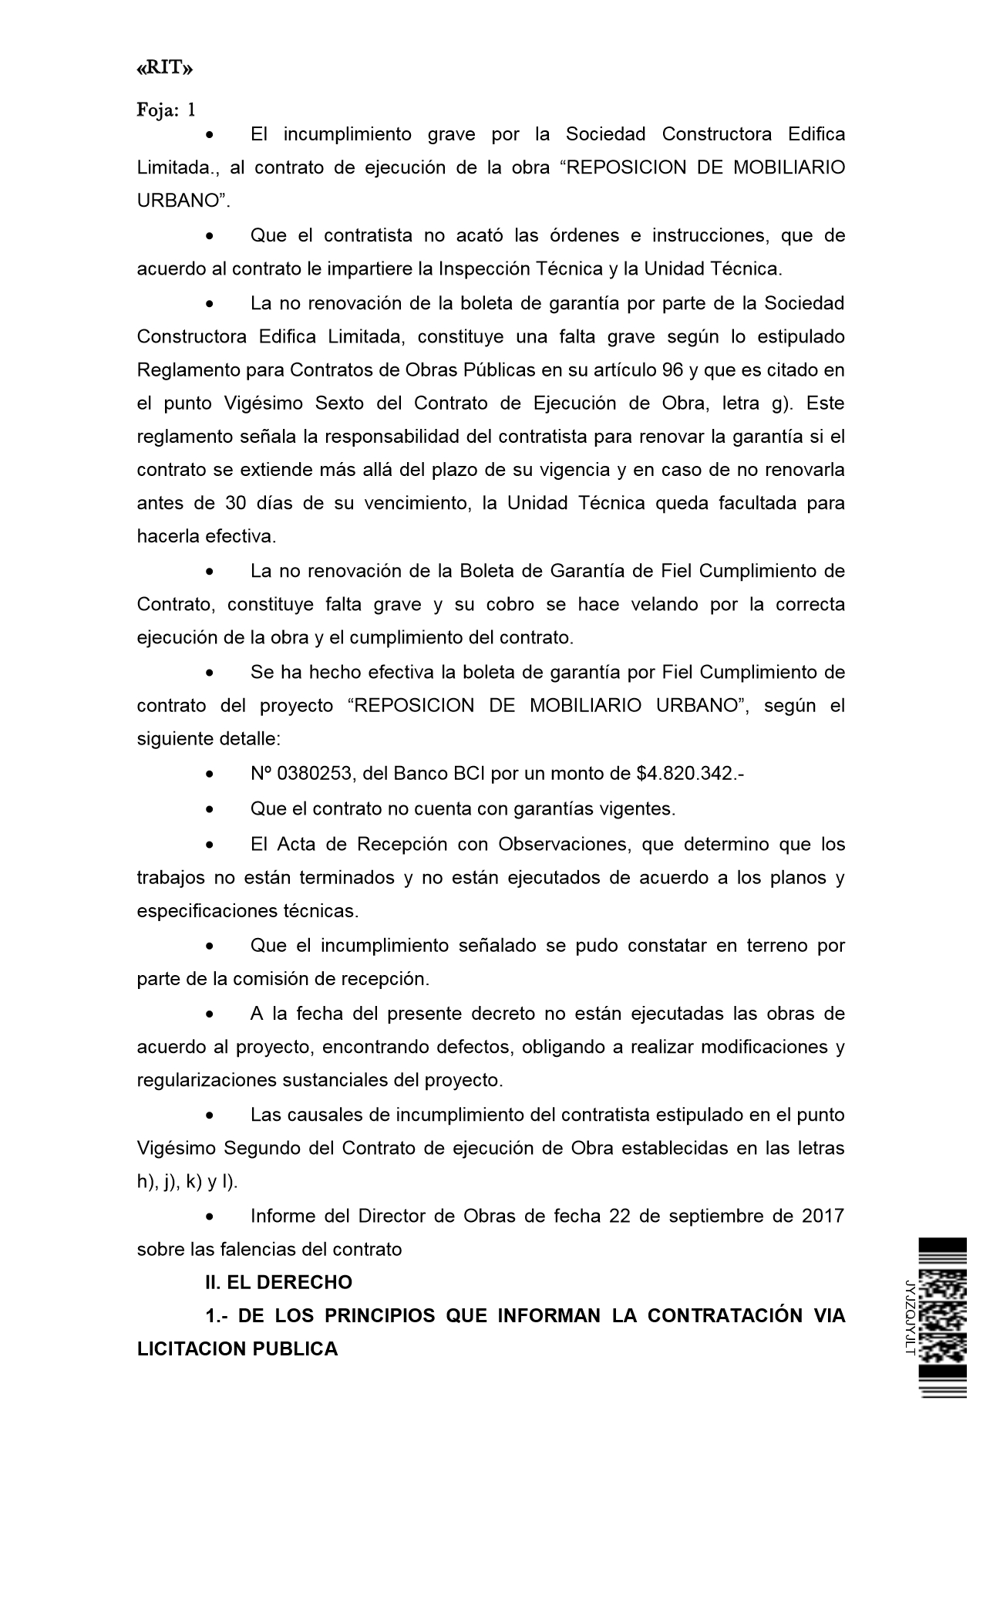
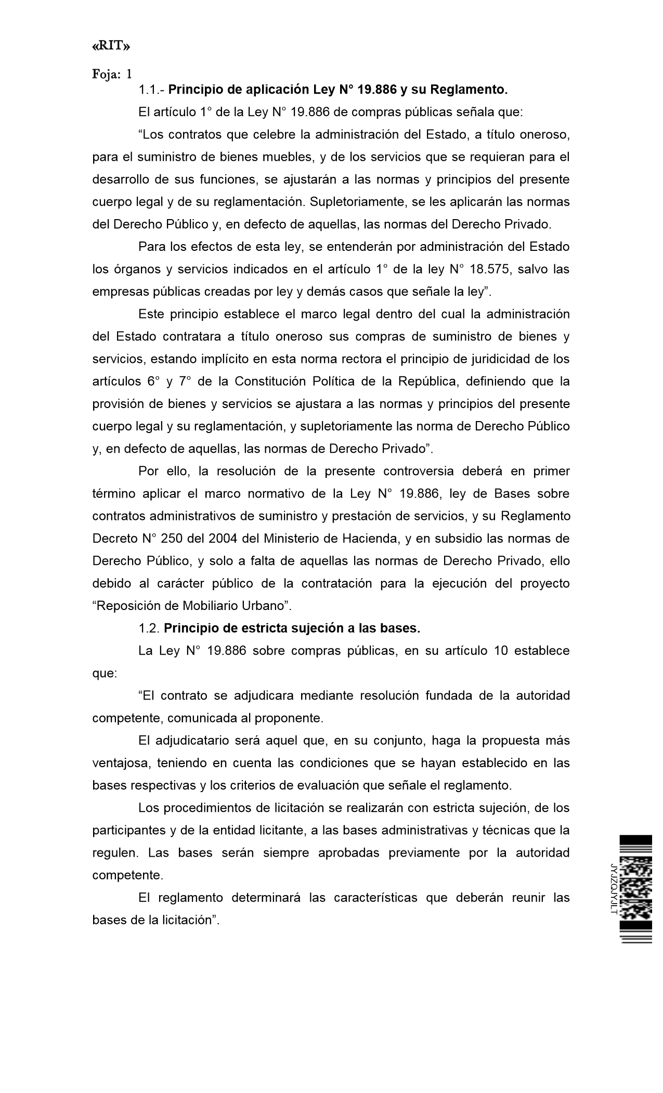
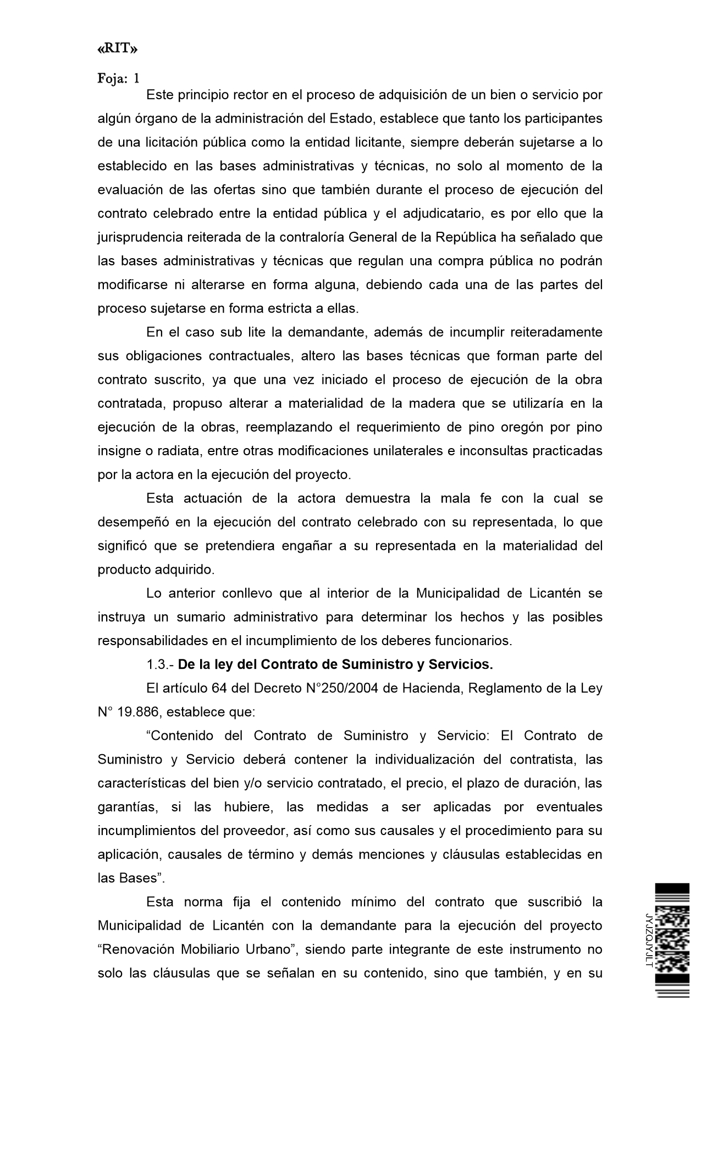
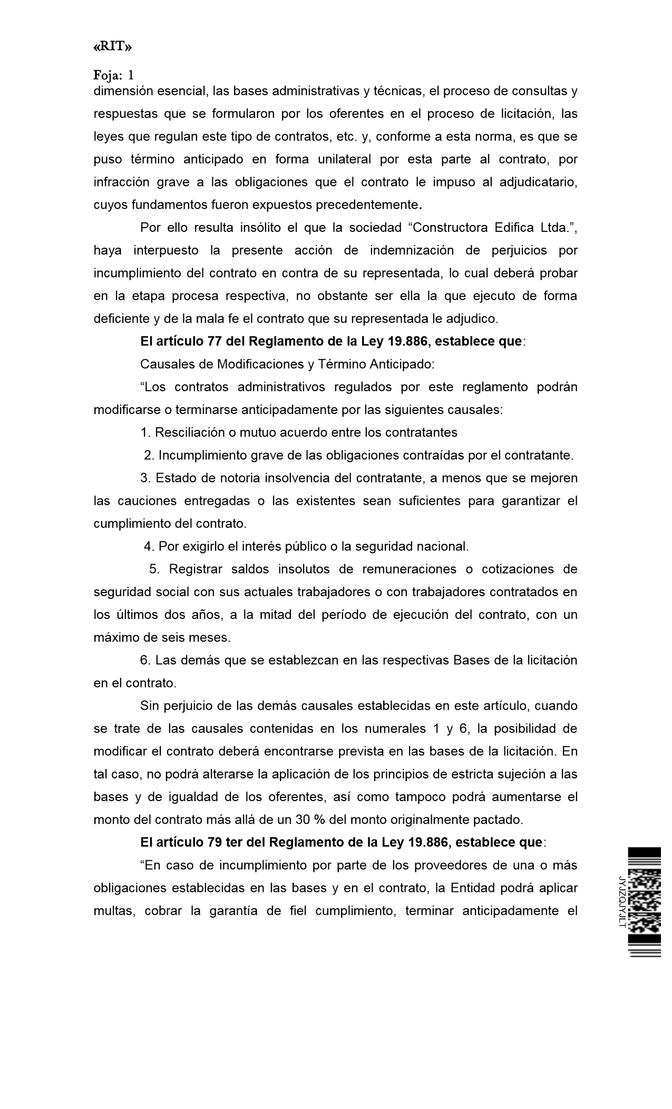
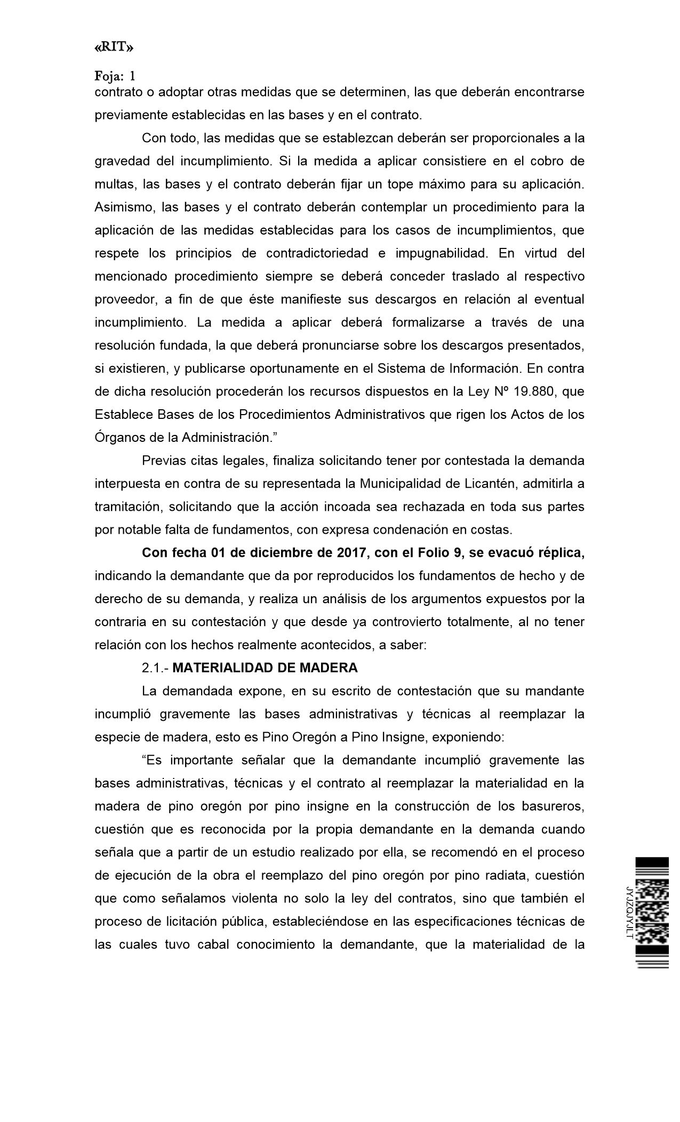
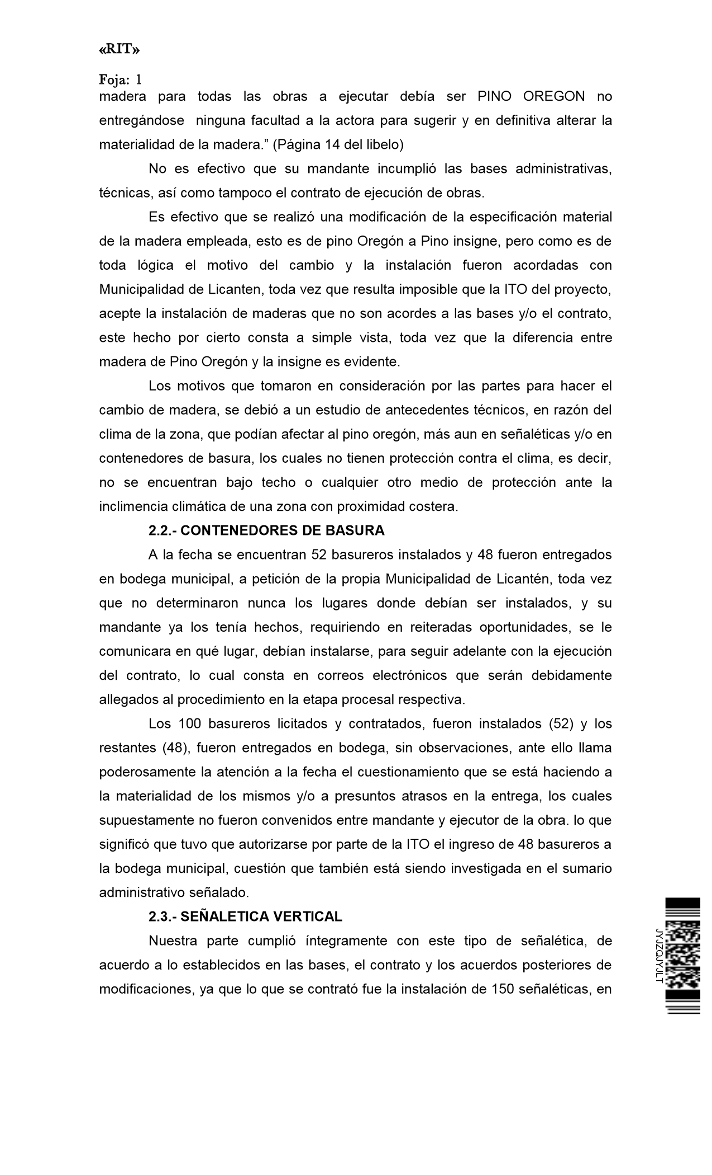
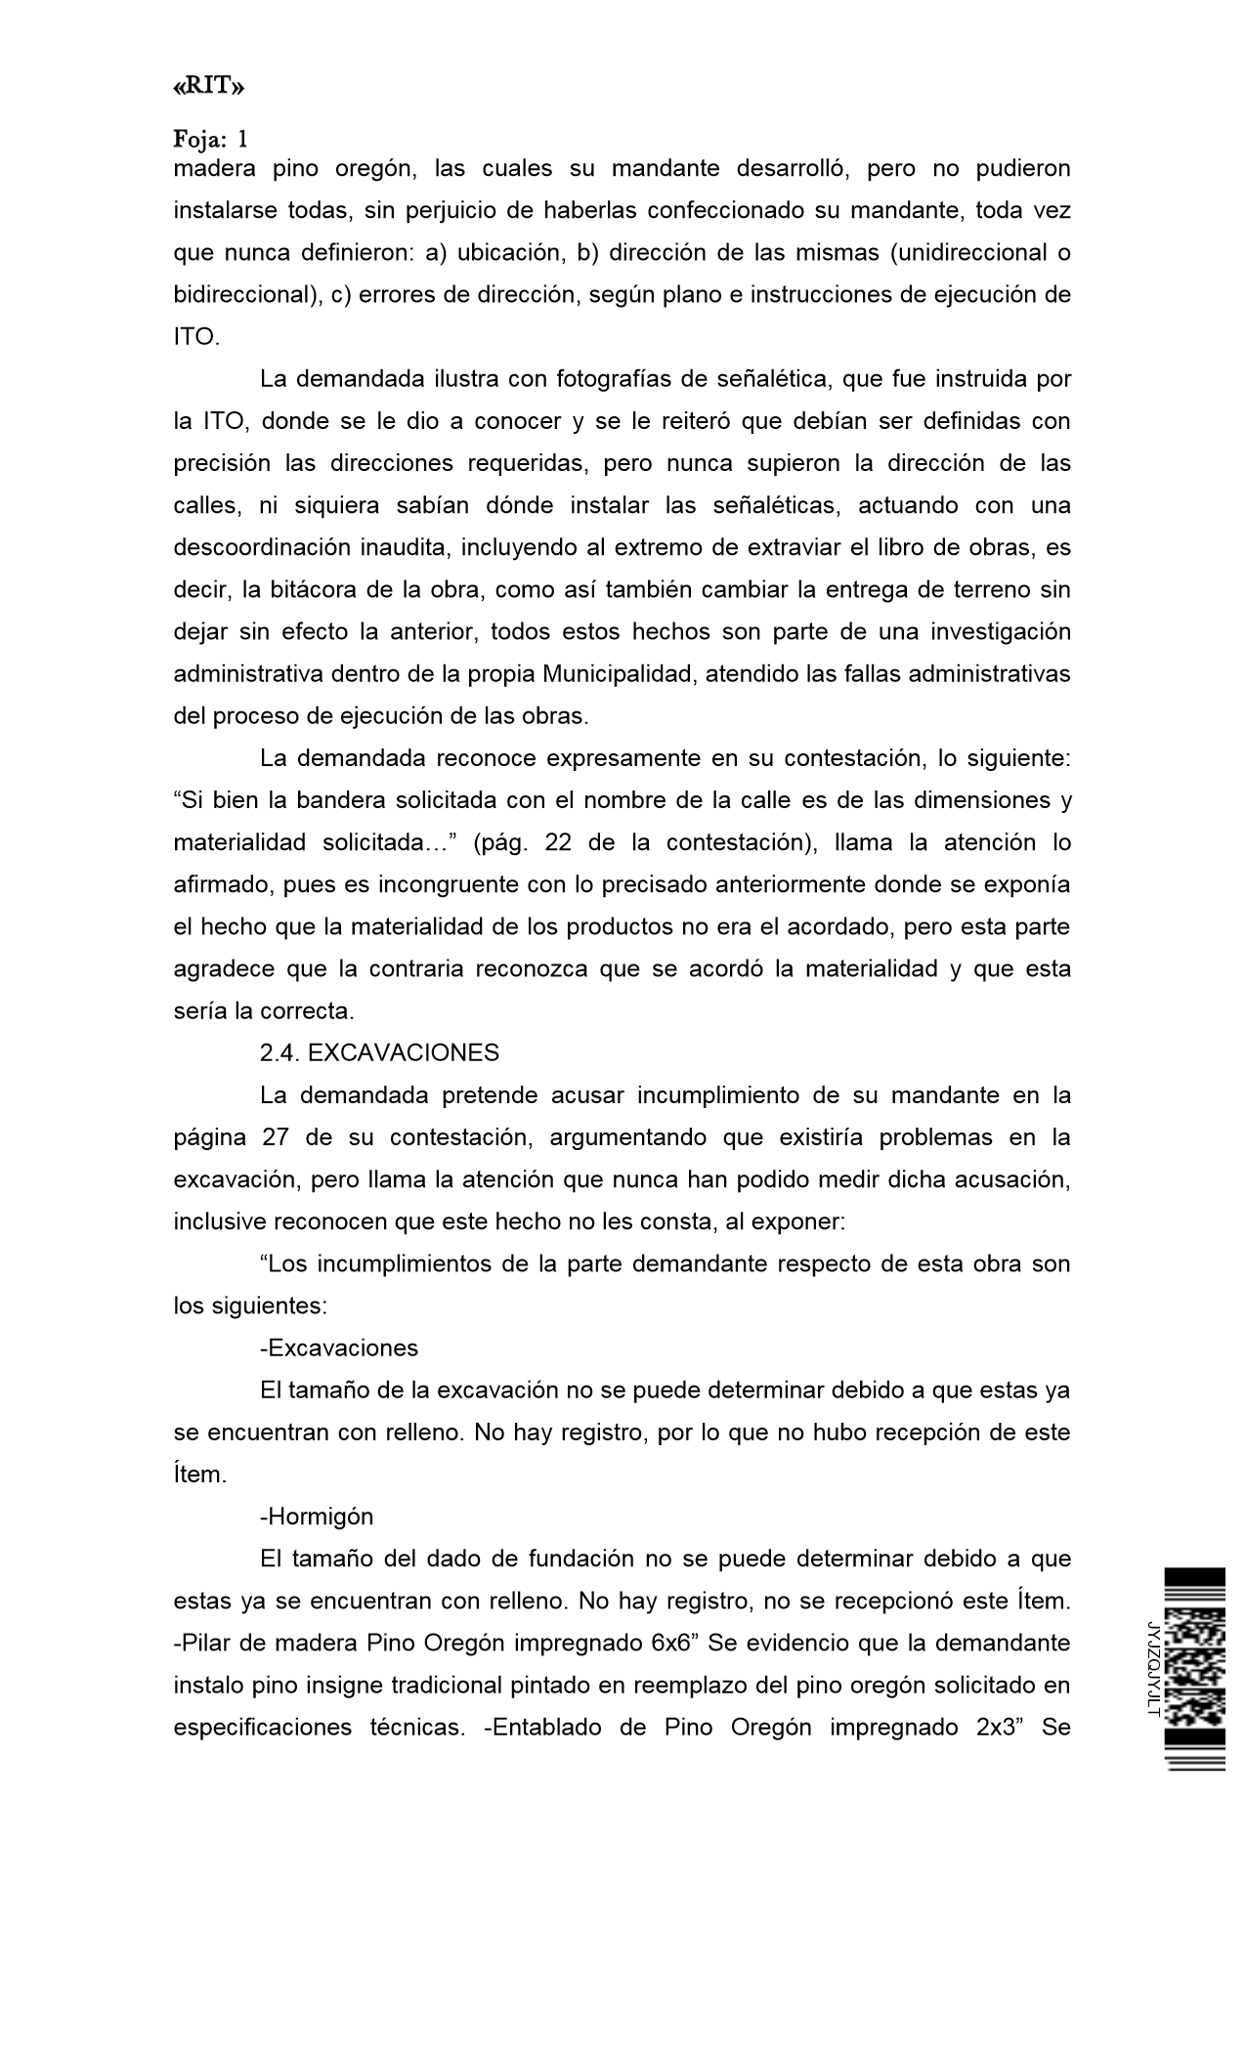
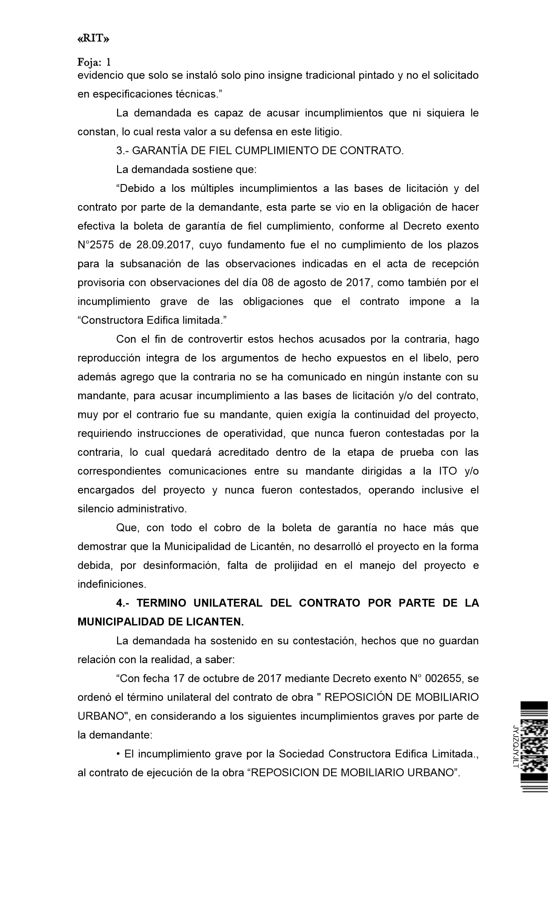
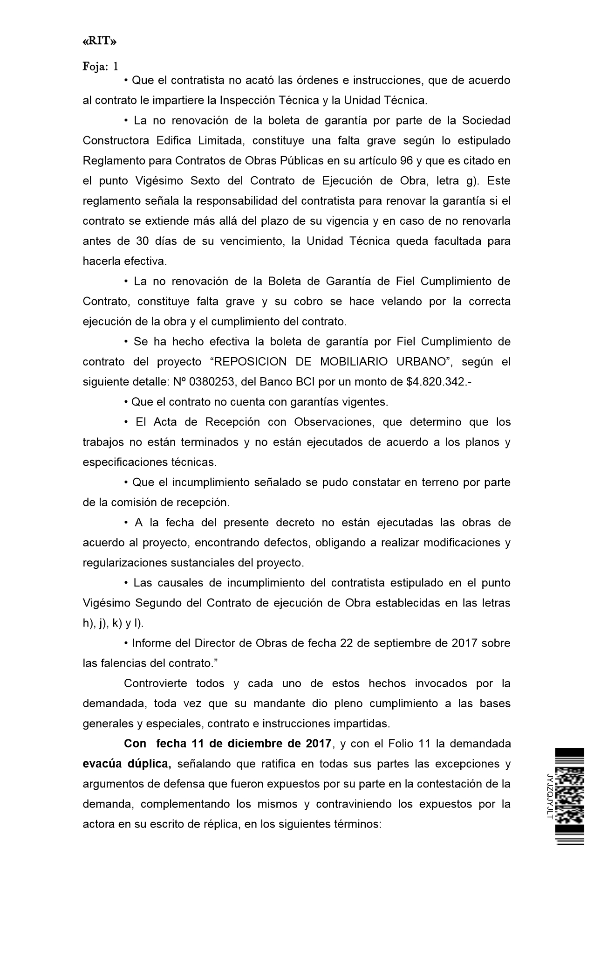
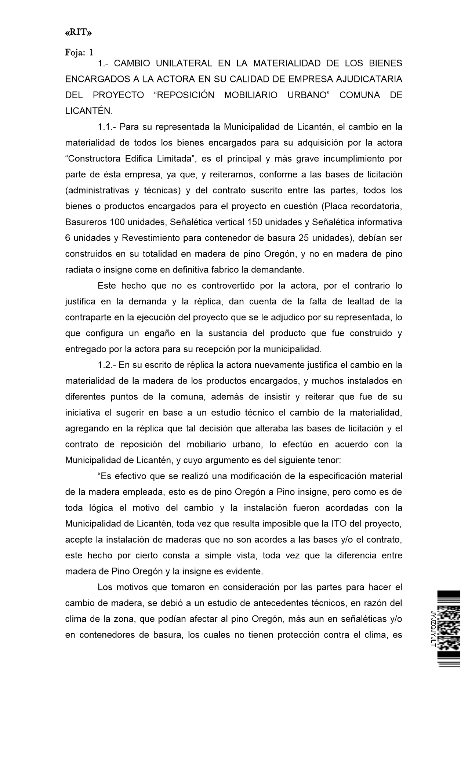
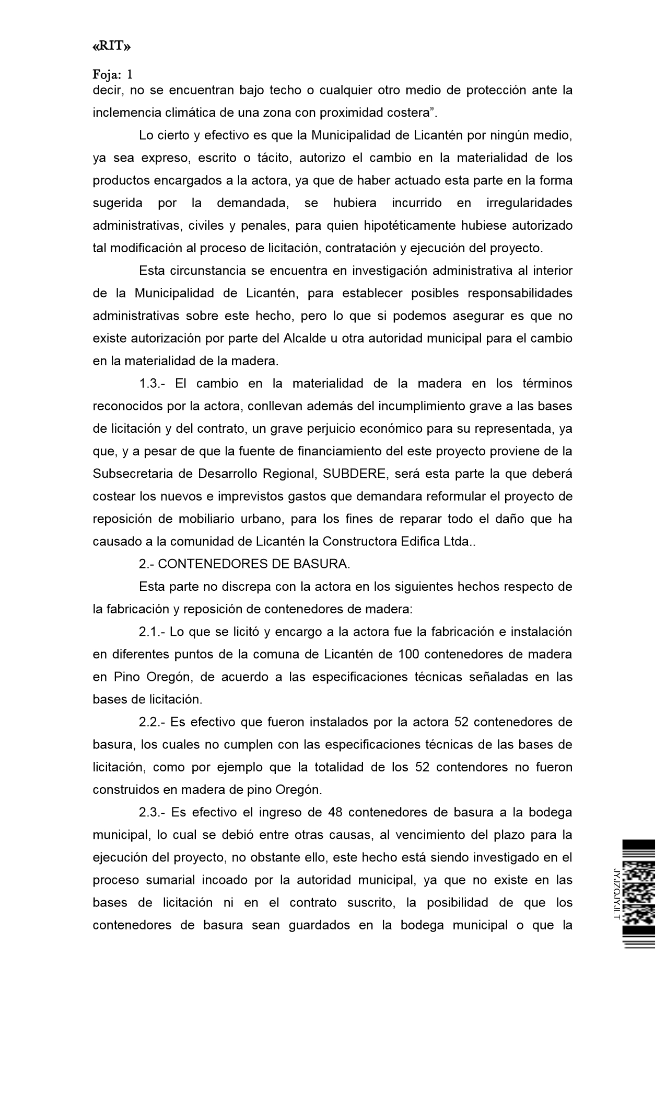
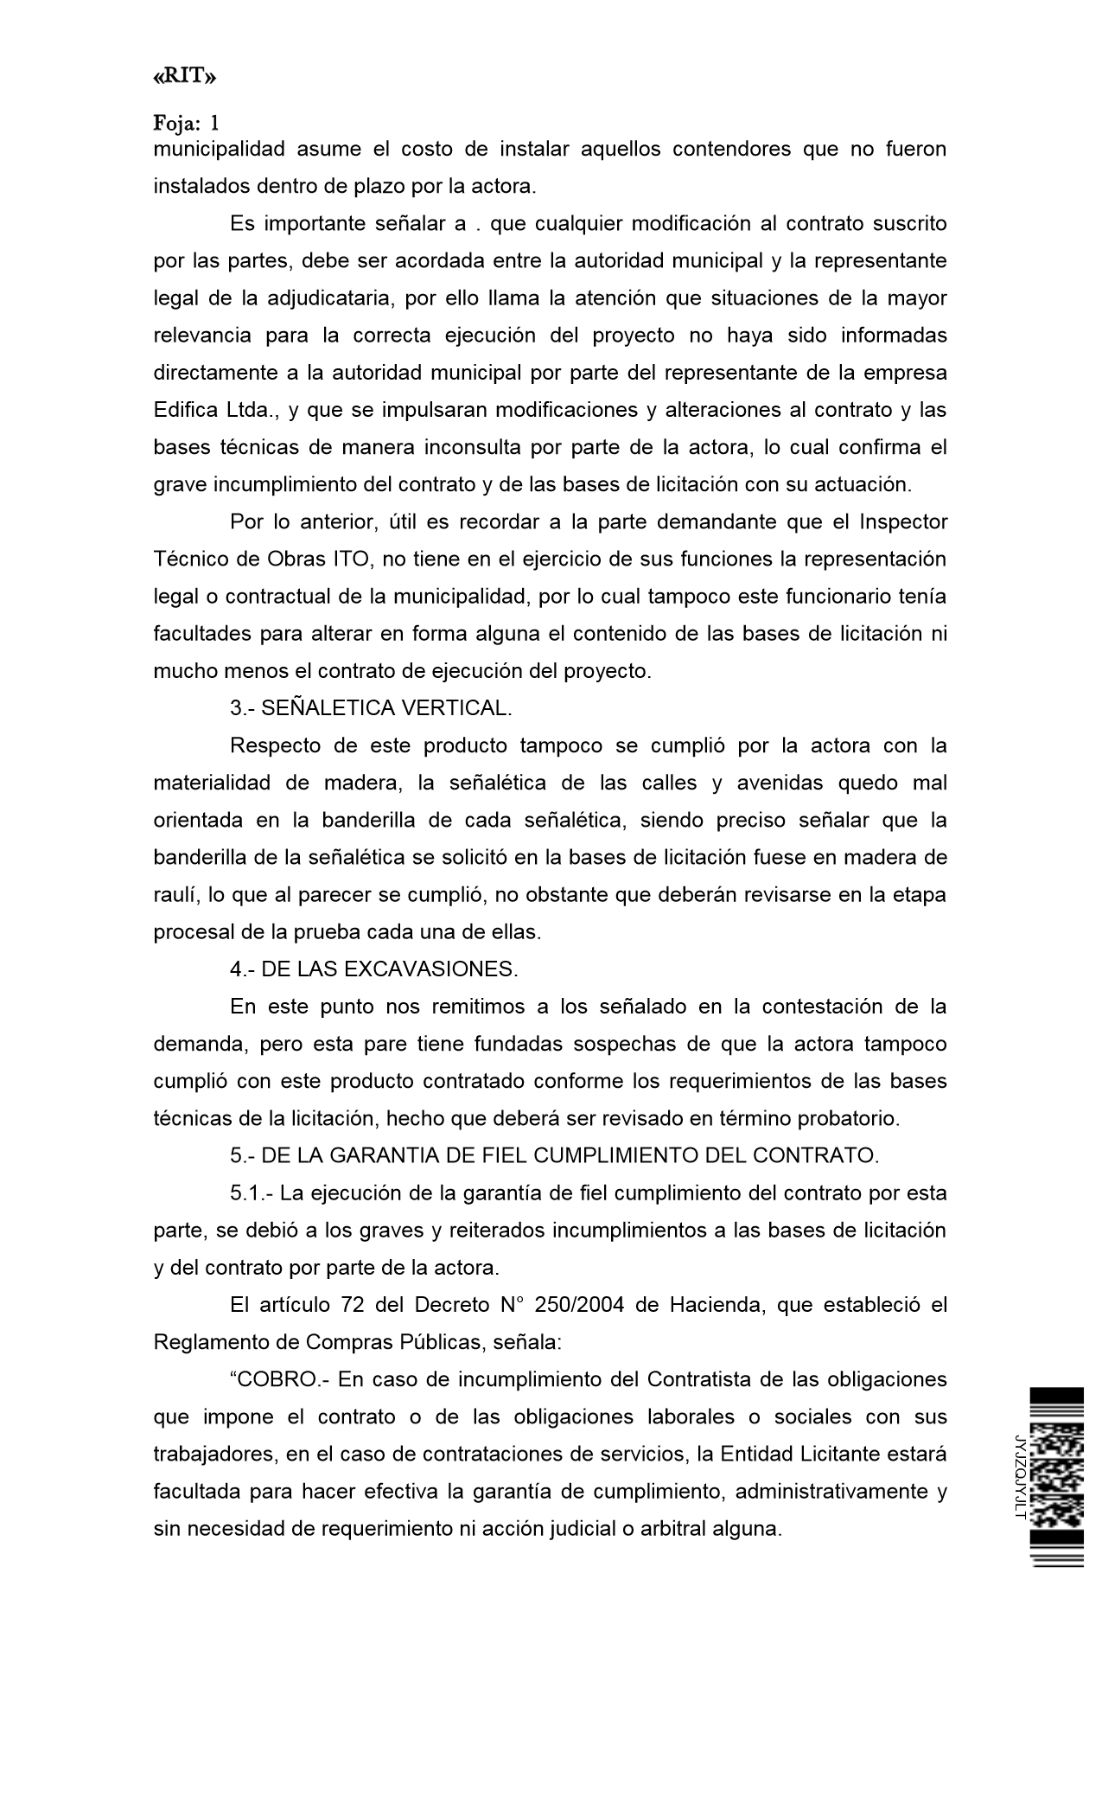
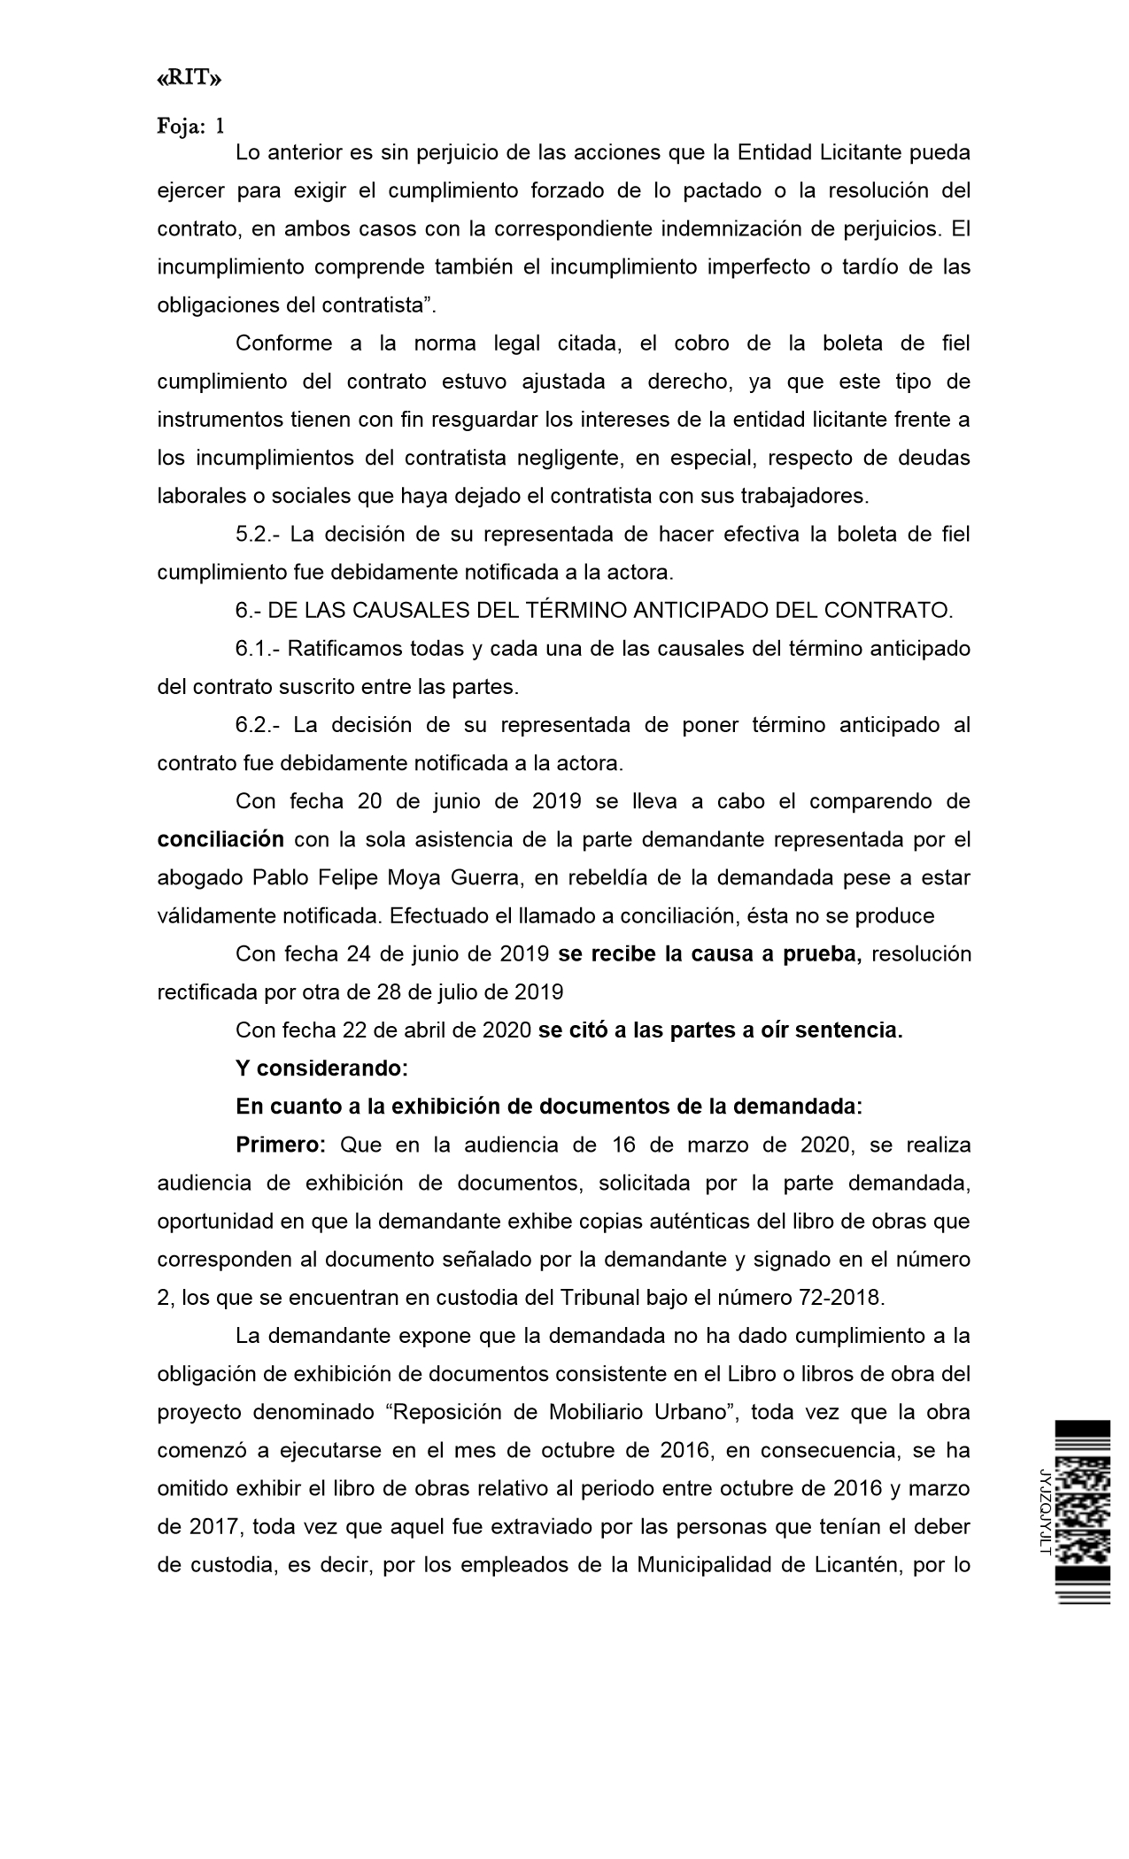
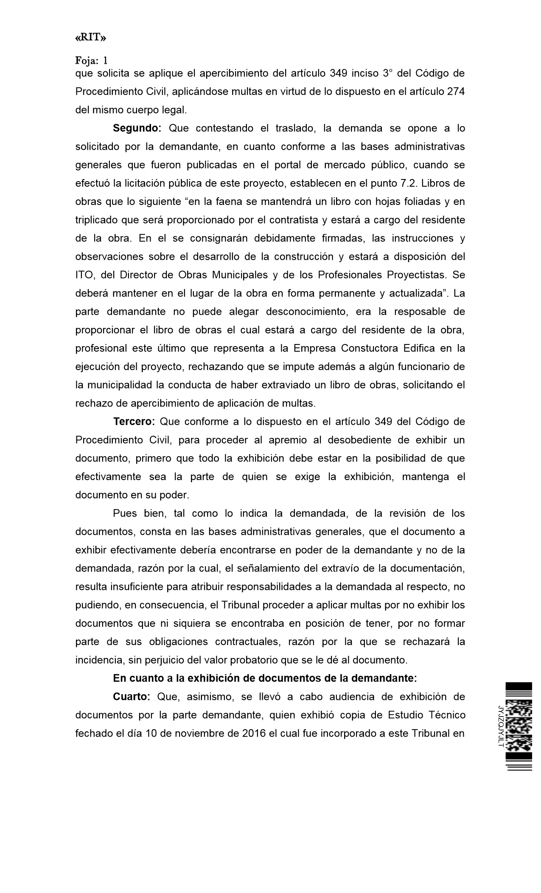
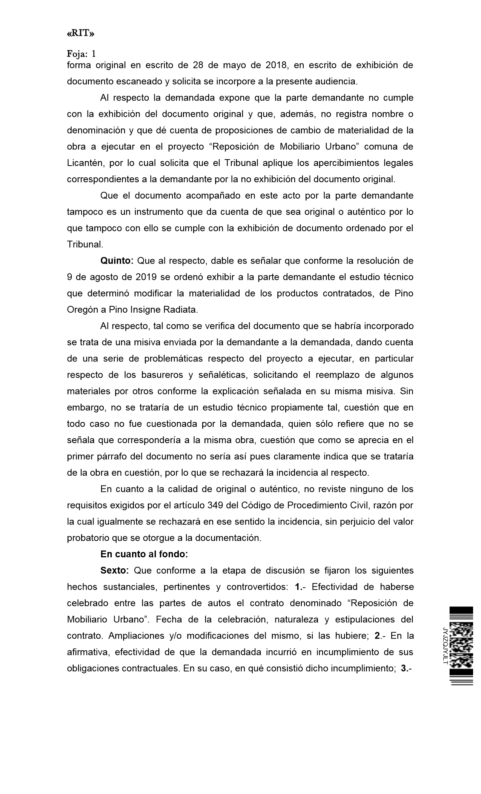
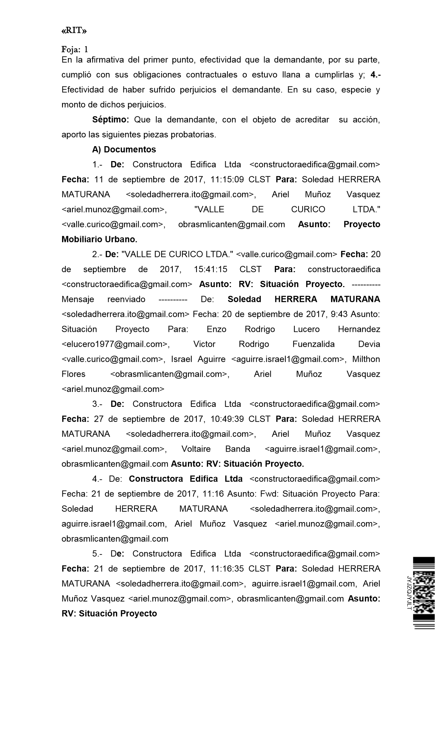
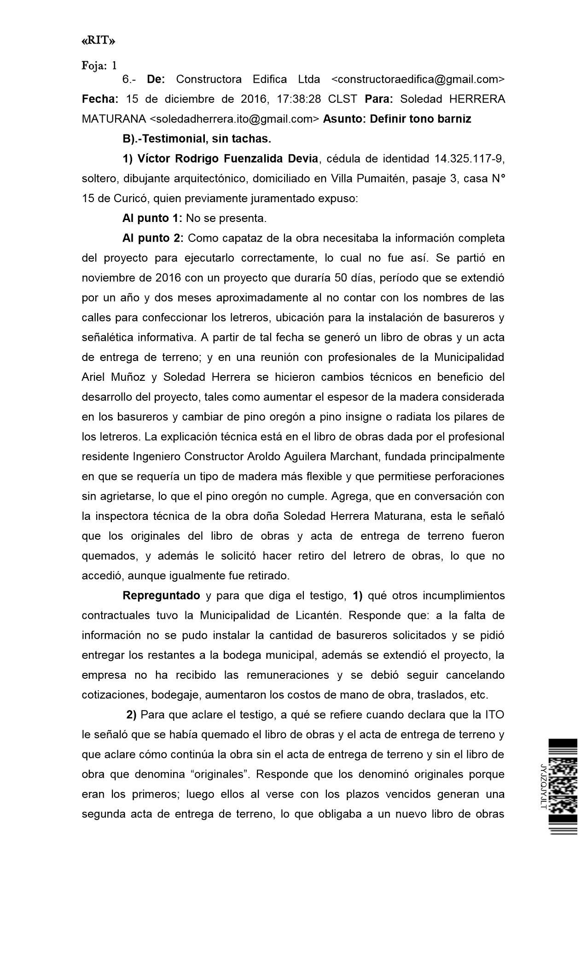
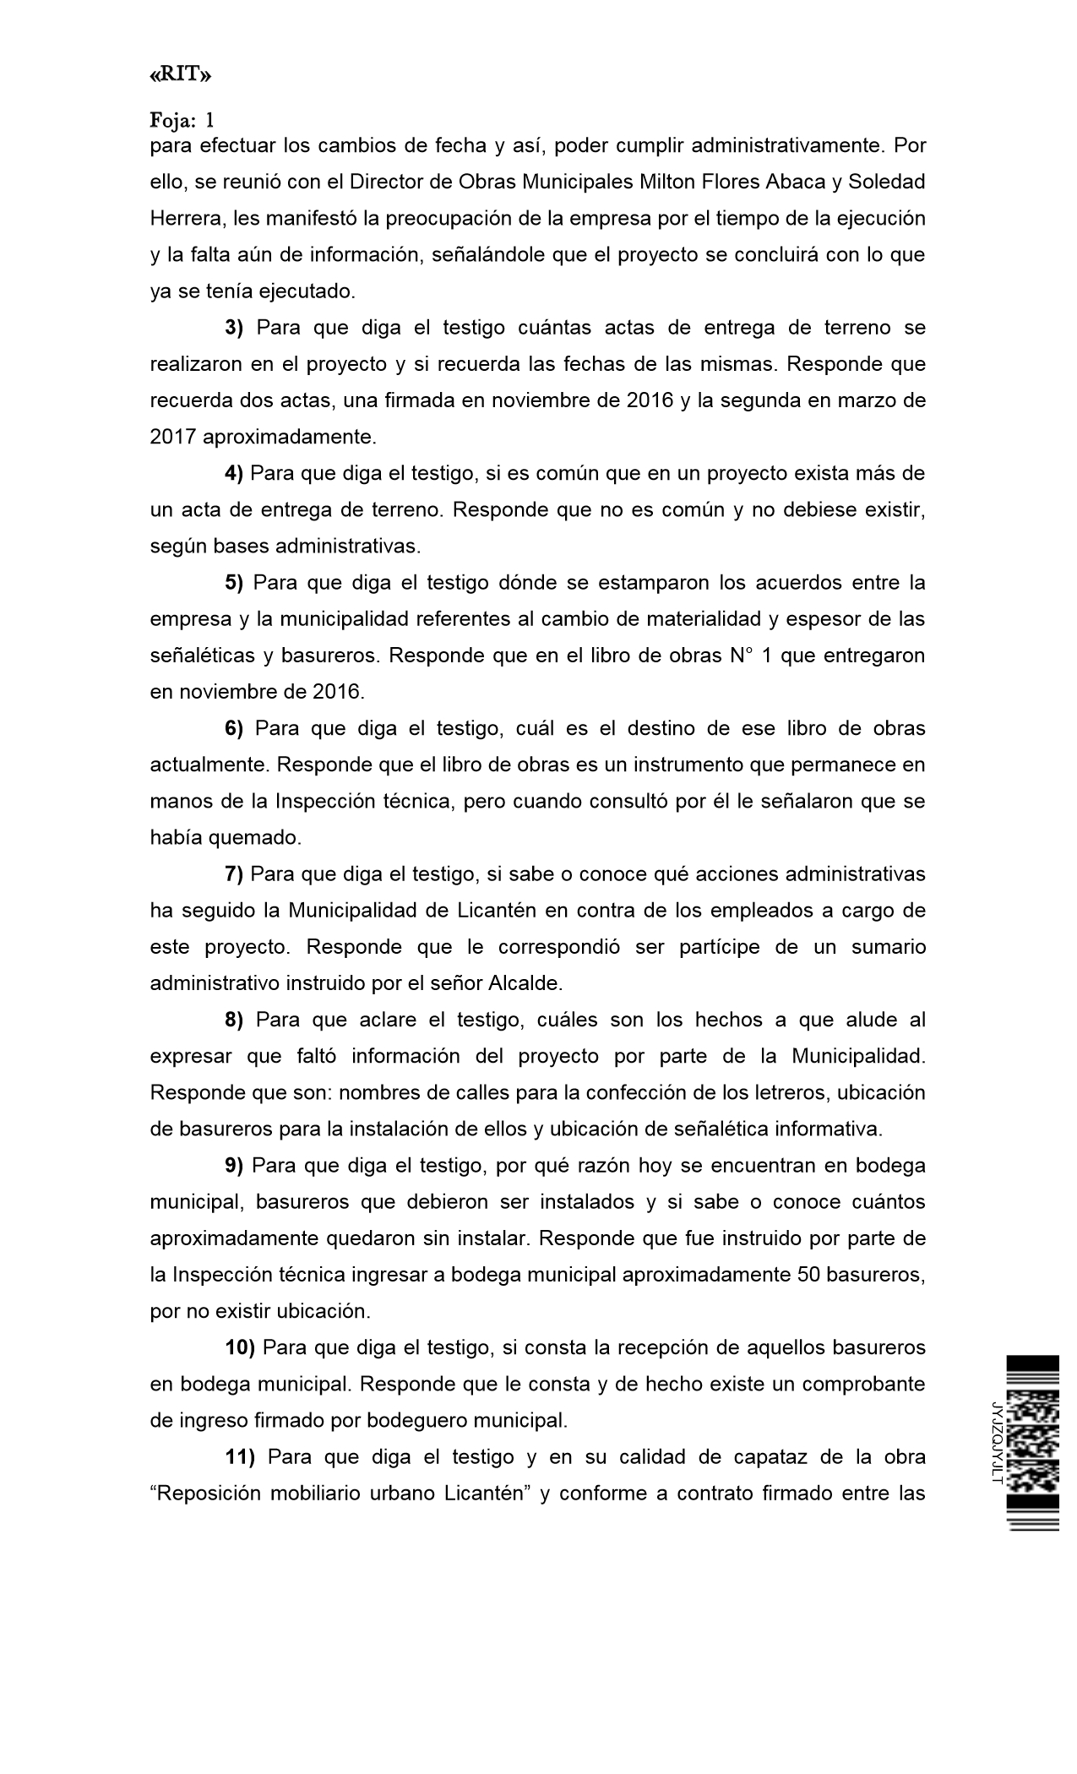
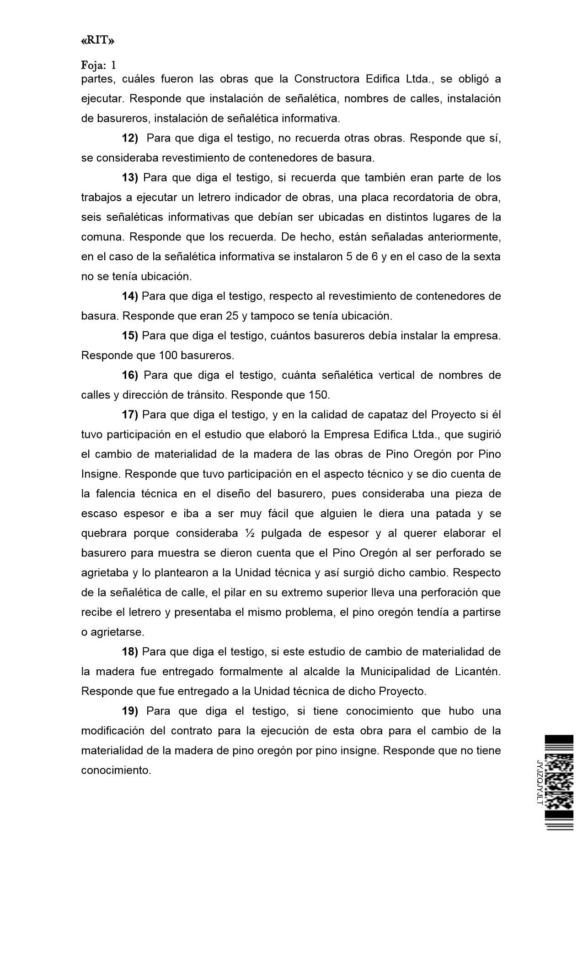
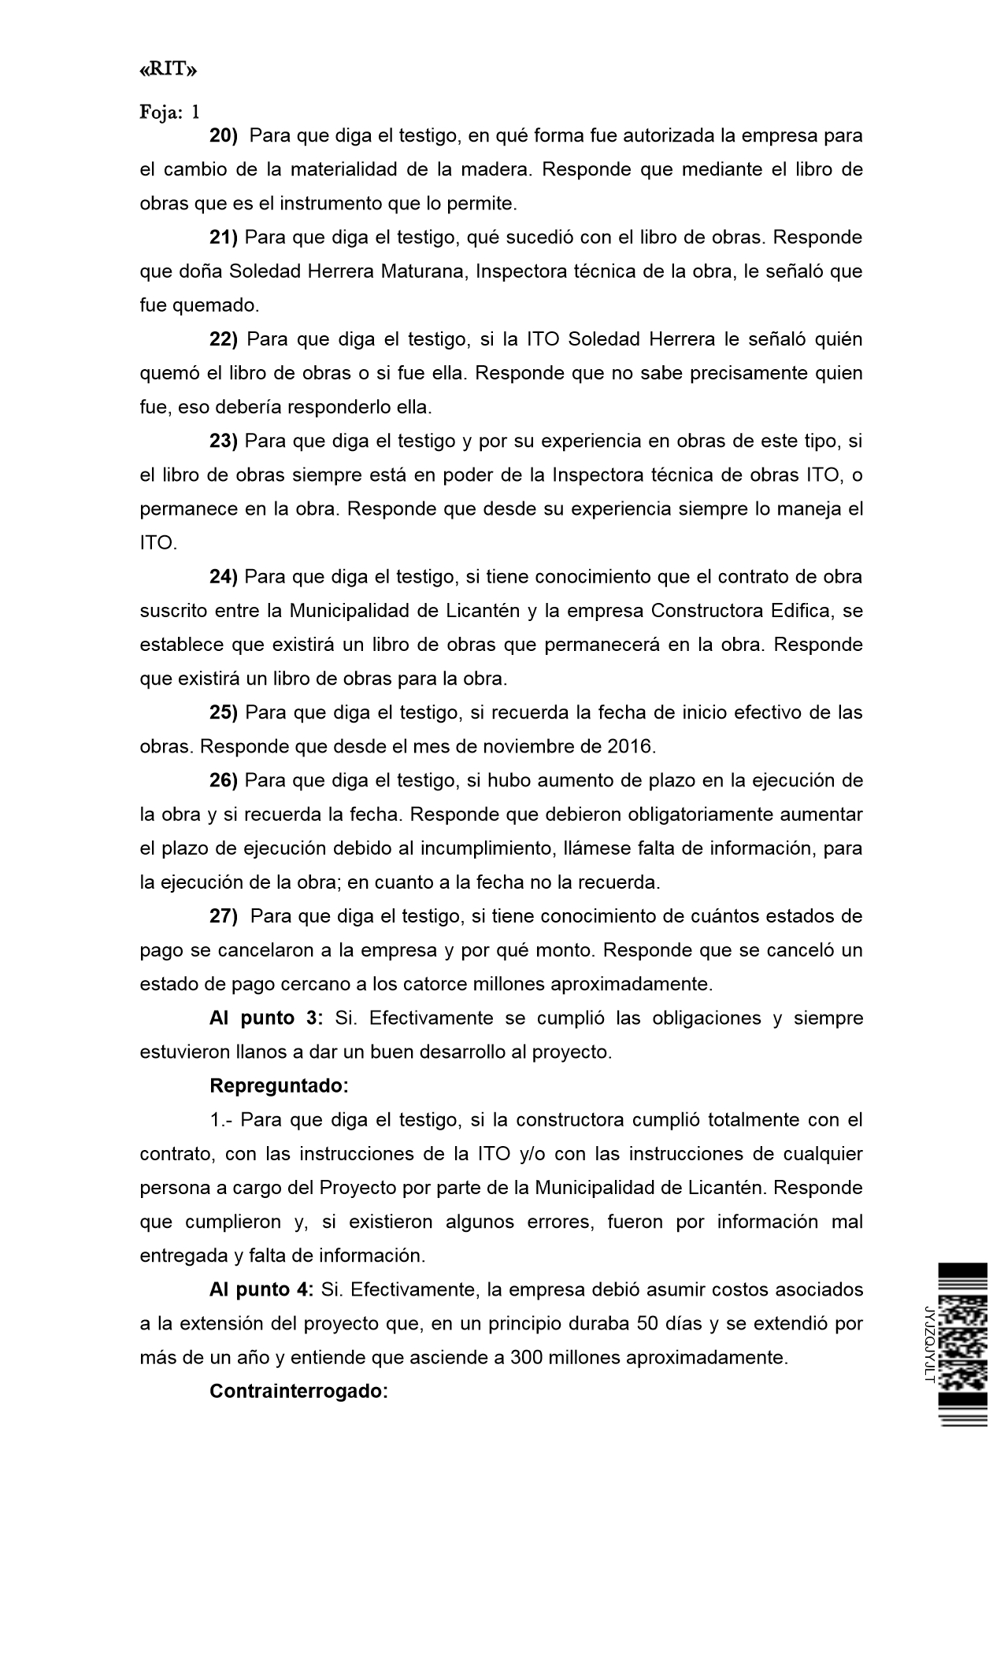
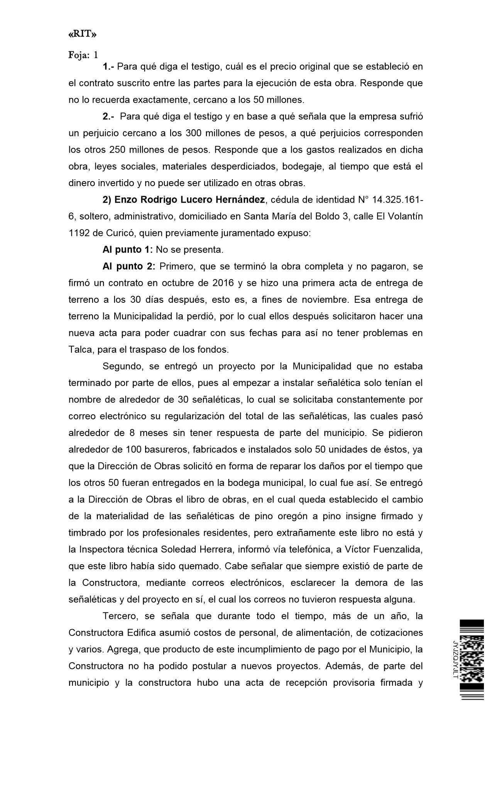
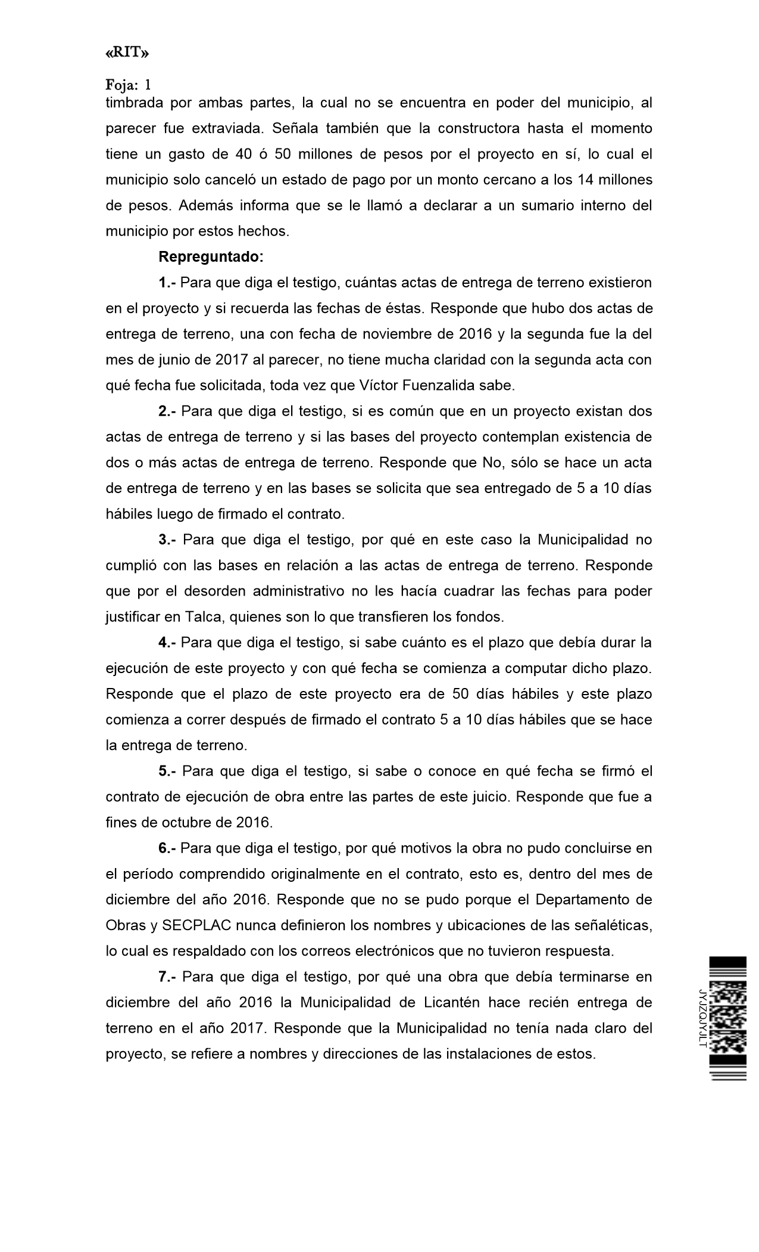
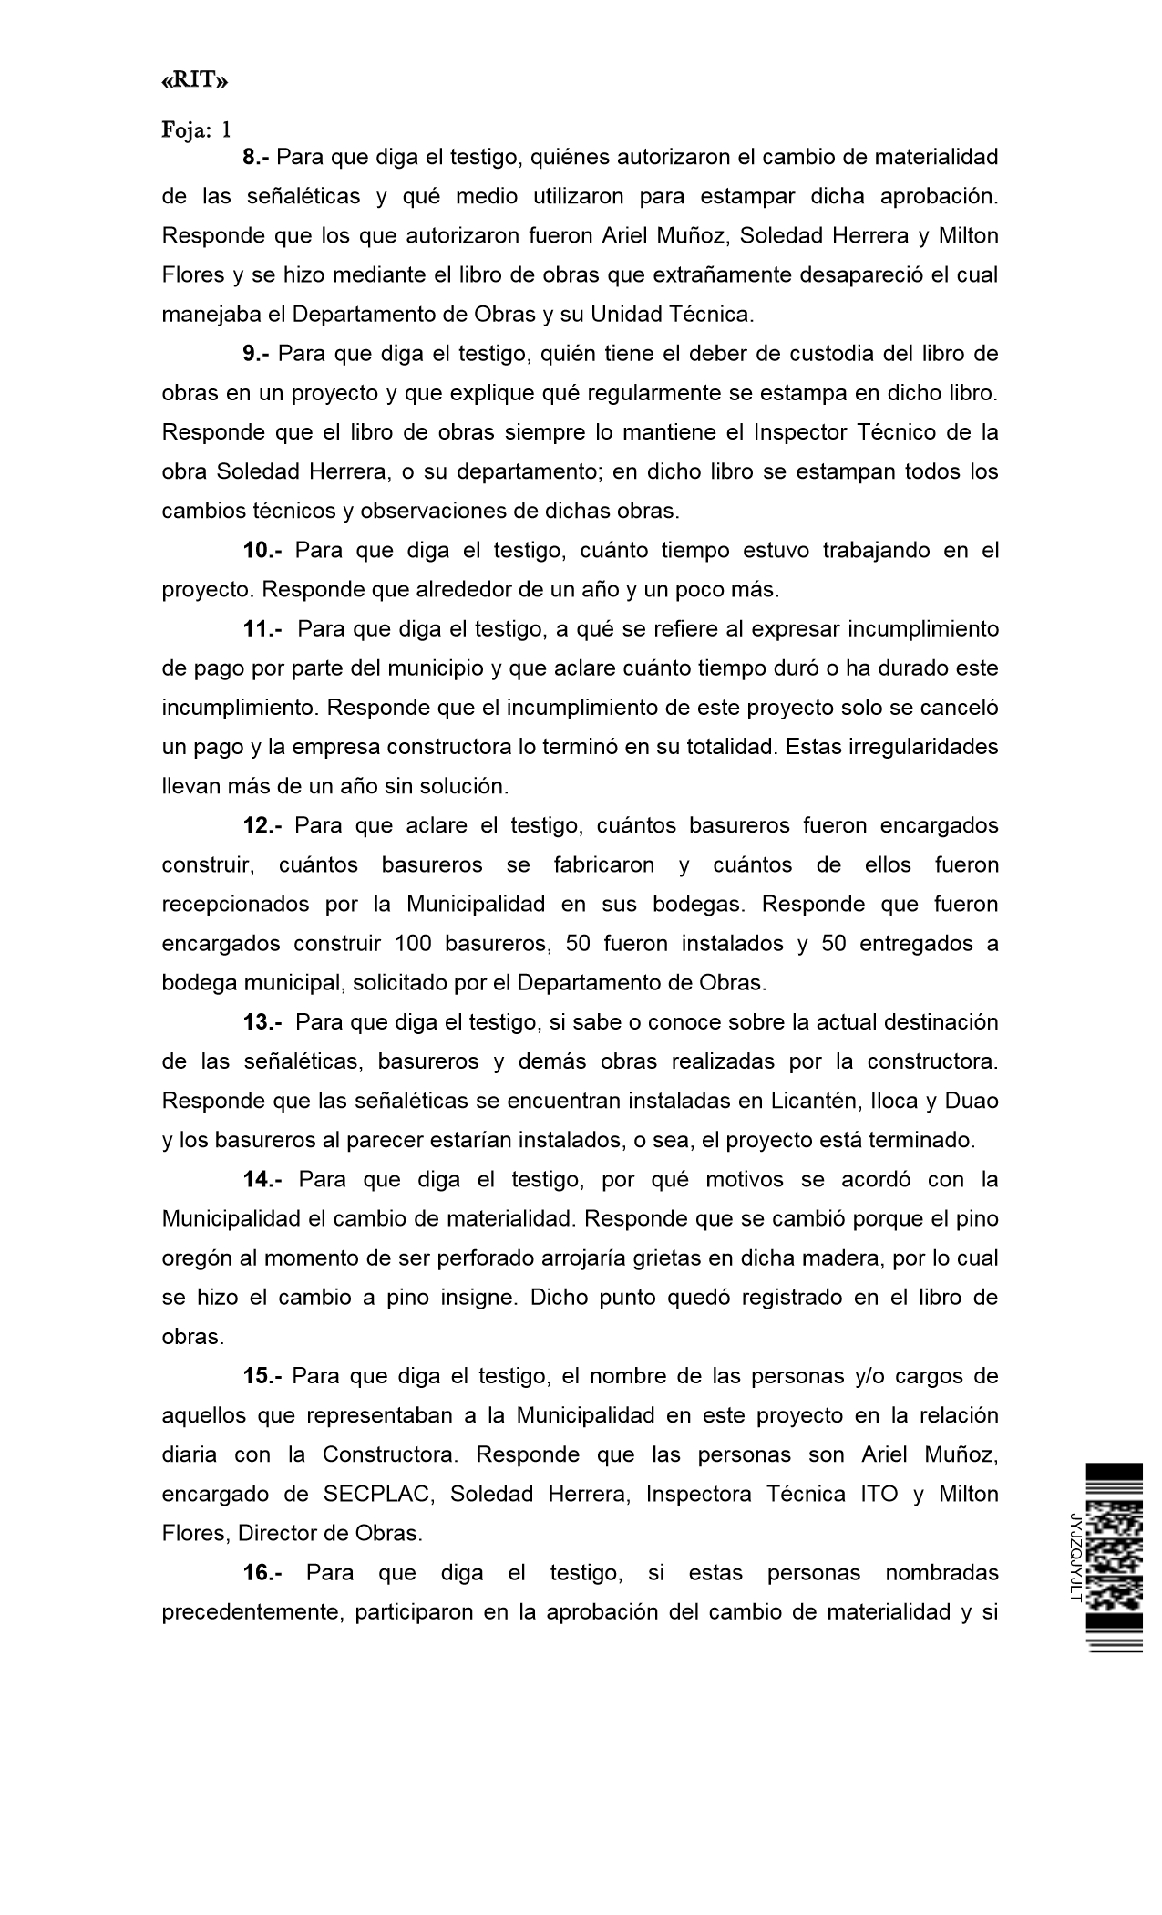
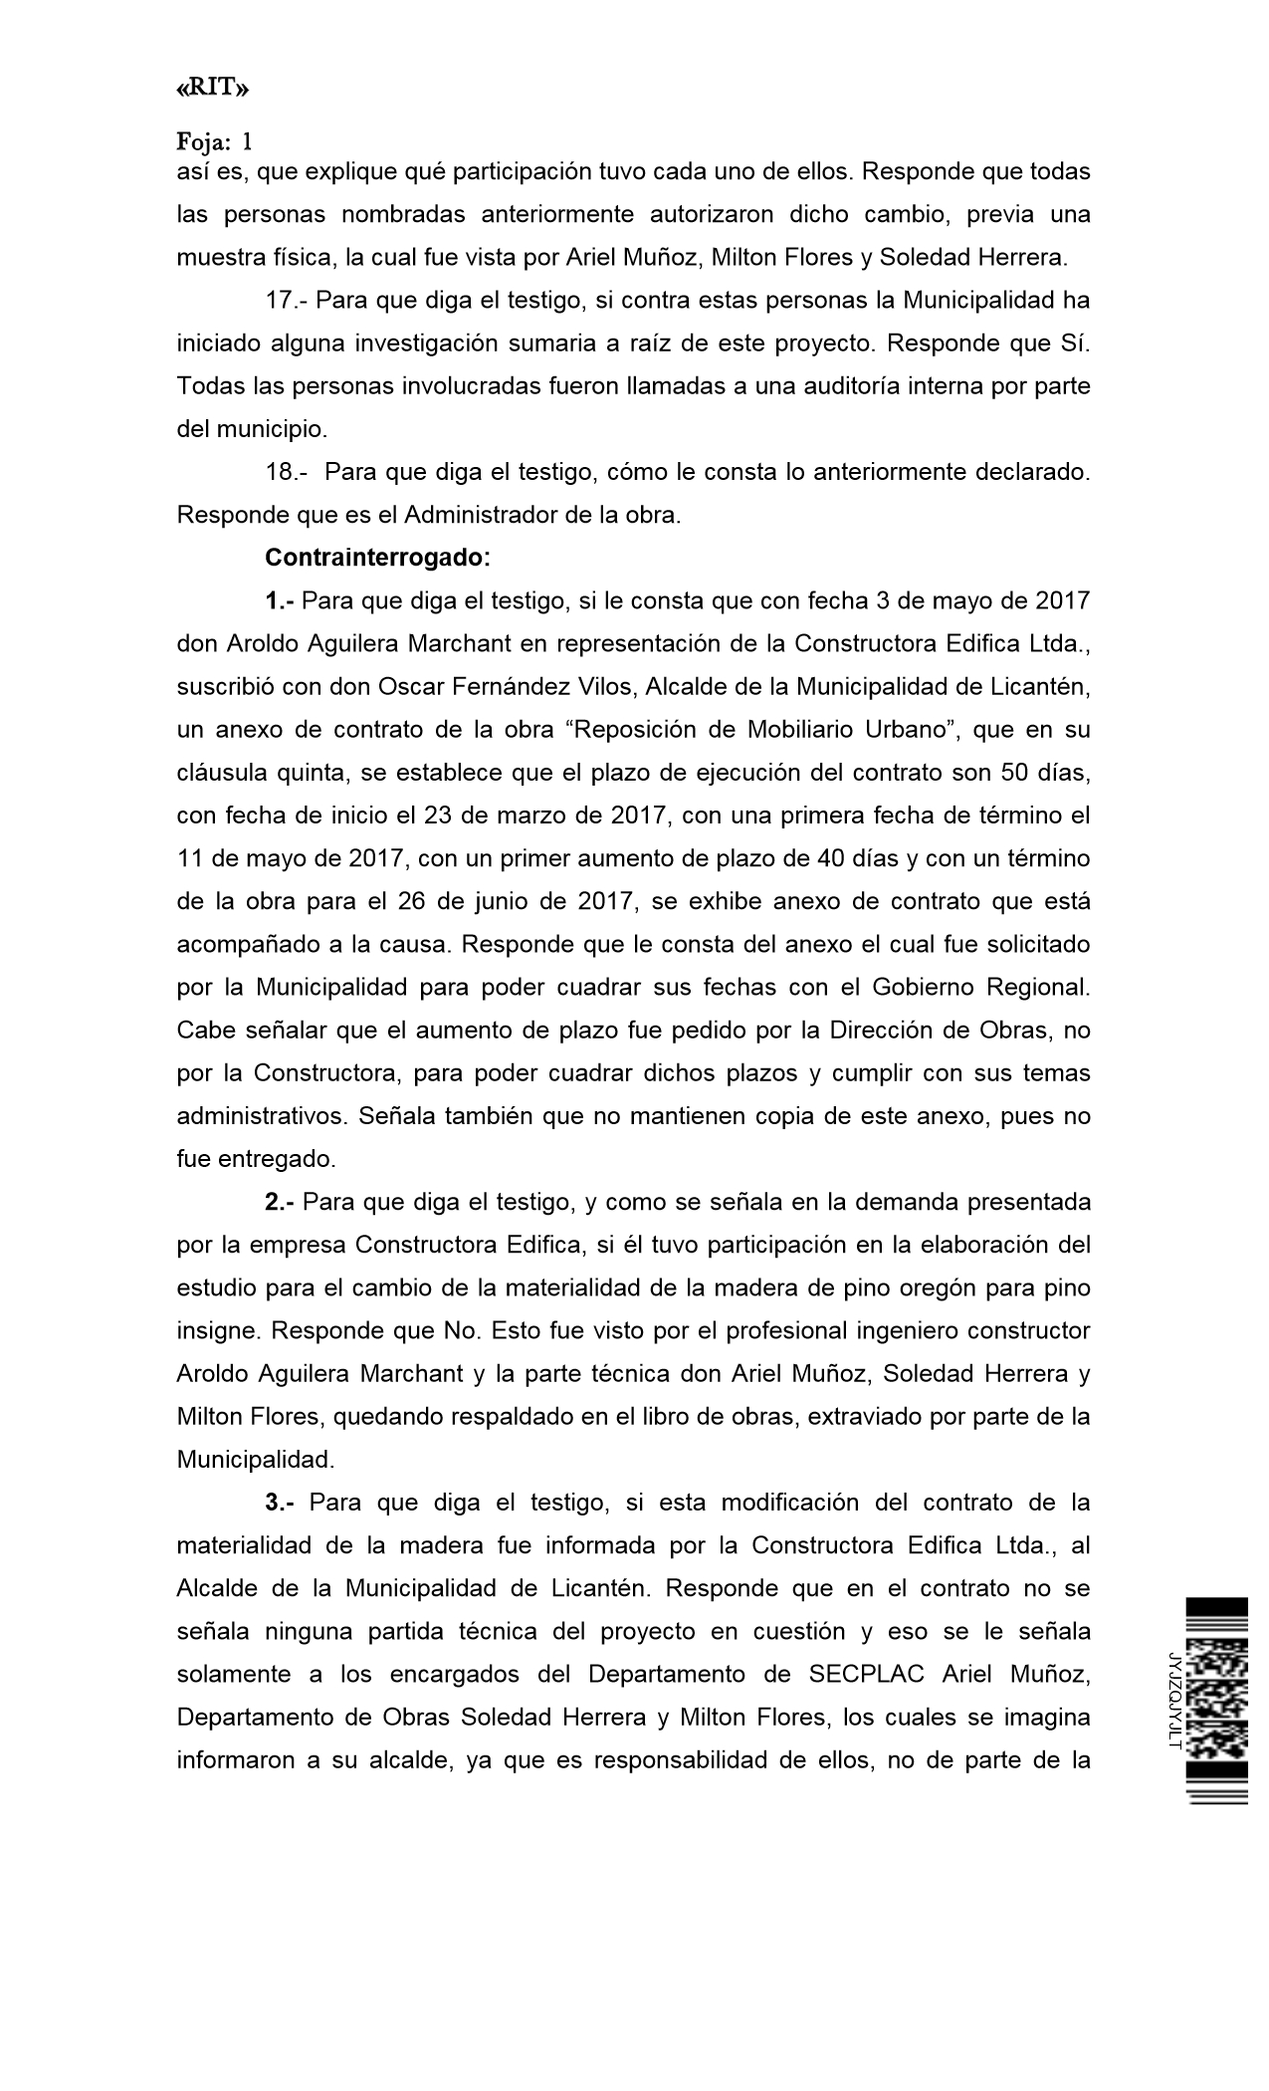
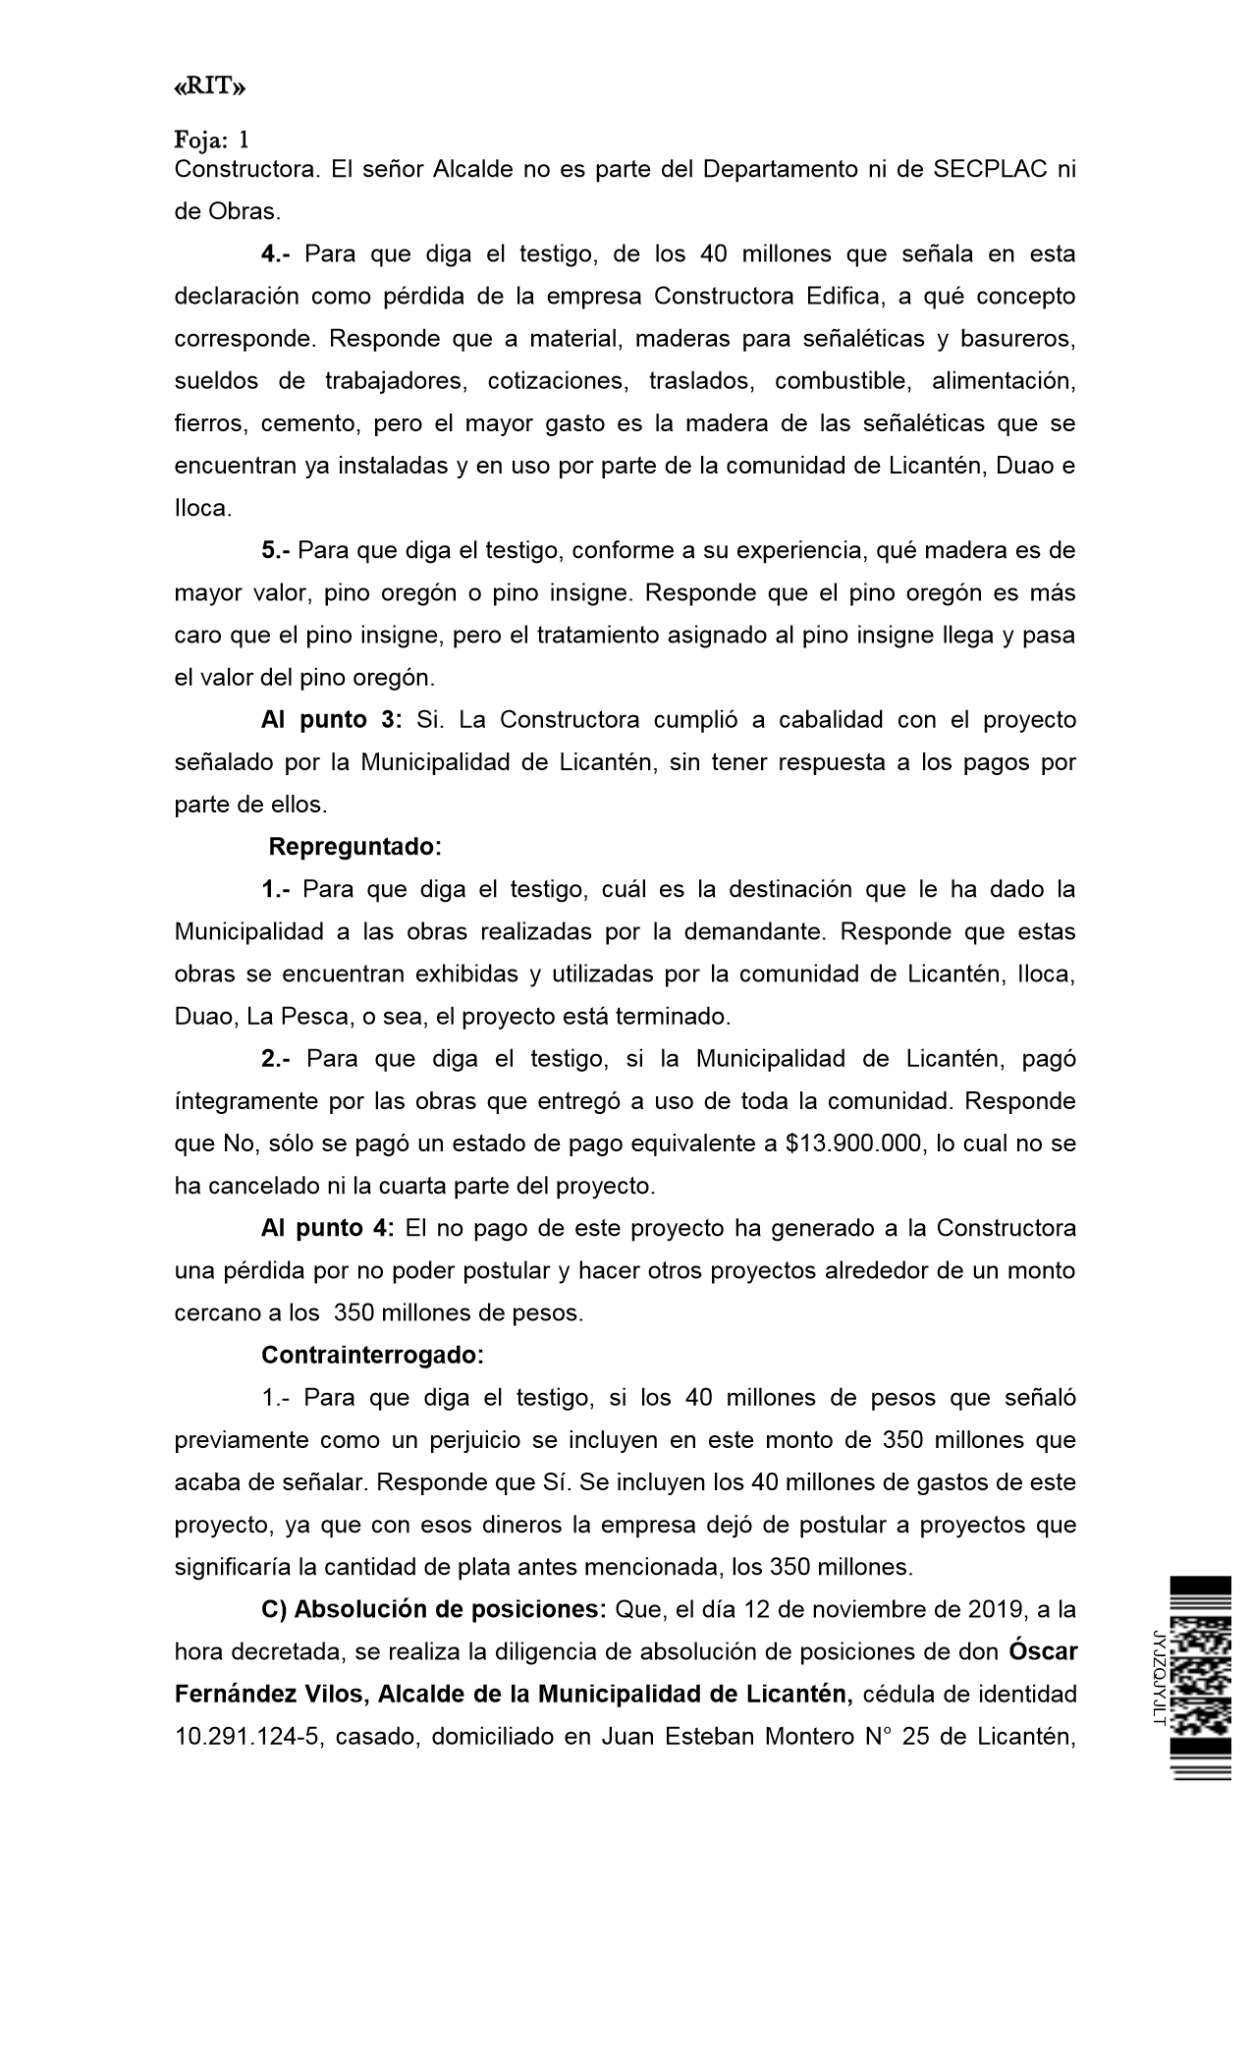
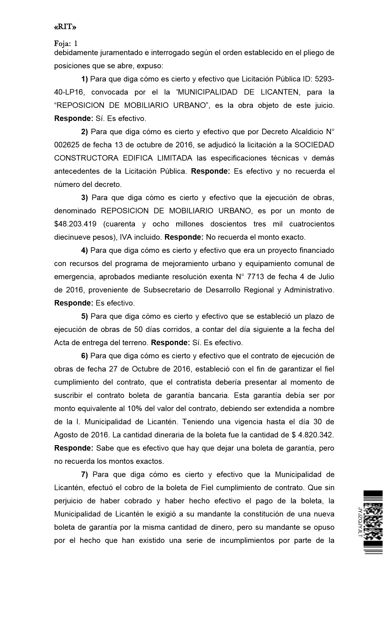
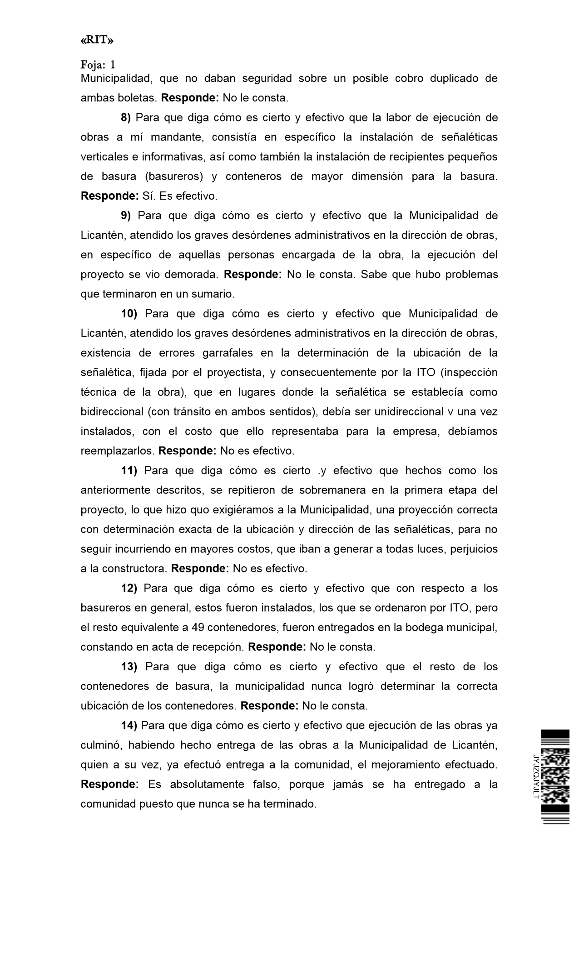
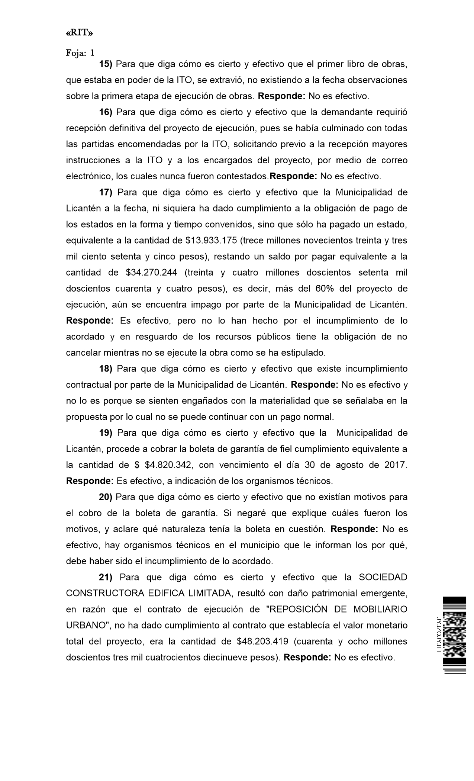
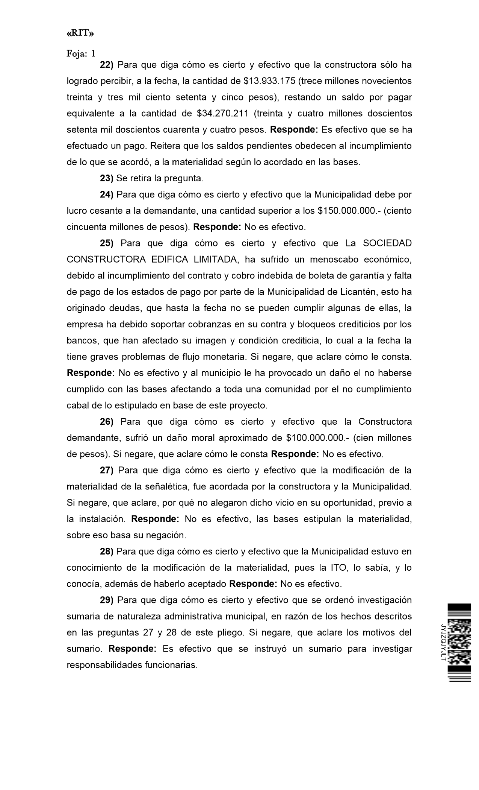
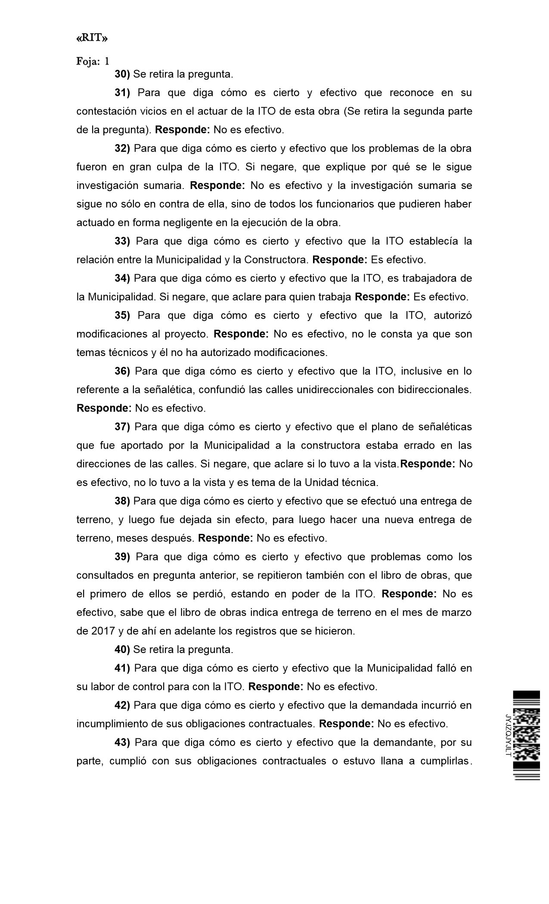
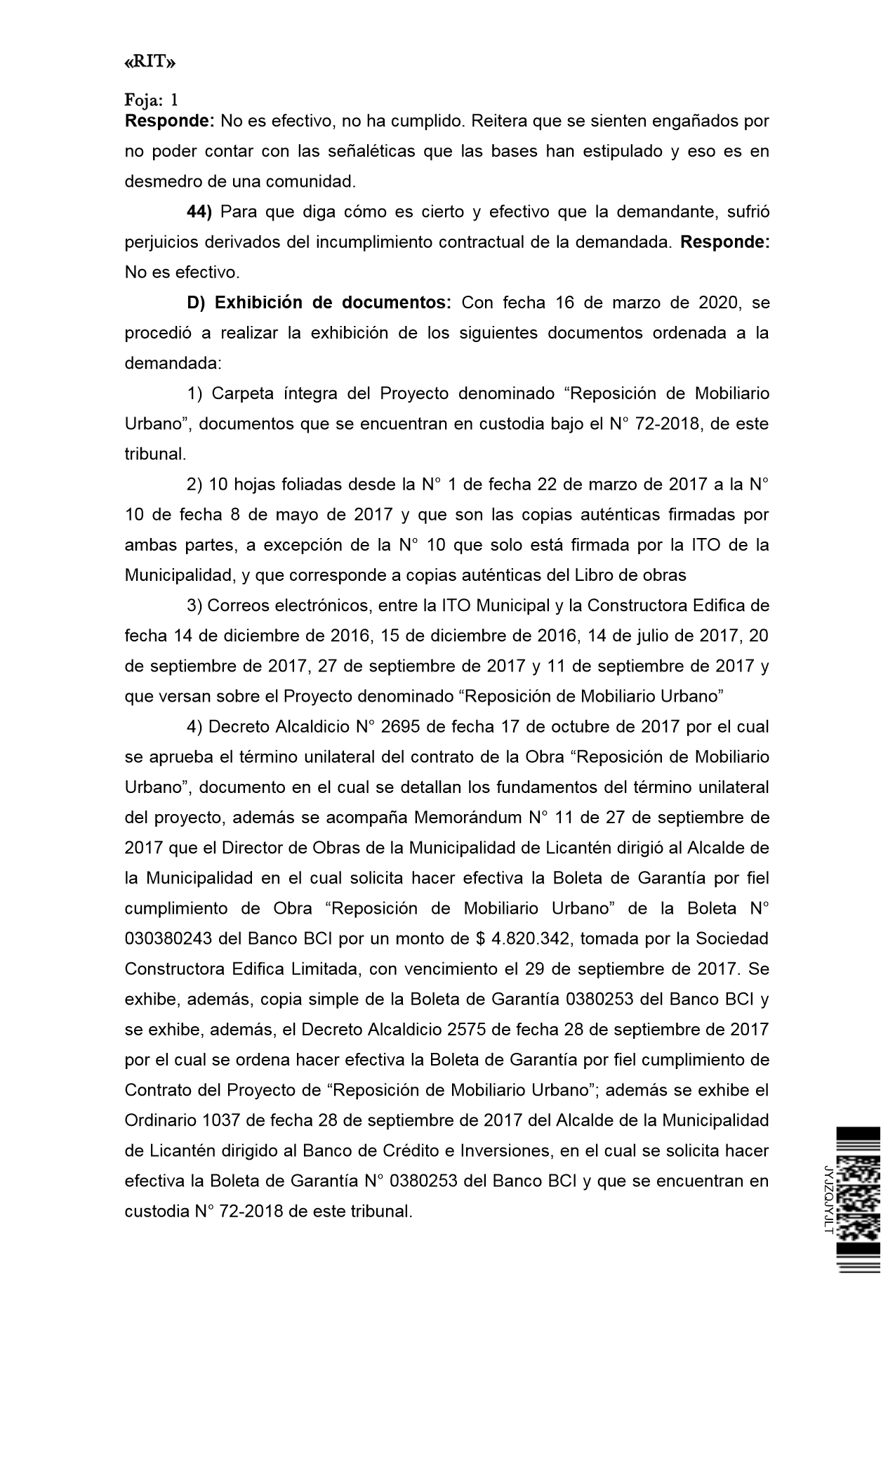

Ejercicio 25
Después de leer y estudiar los casos anteriores, complete la siguiente tabla:

Antecedentes del caso
Tipo de acción
Normativa aplicable
Forma de evaluación de la evidencia
Resolución del Tribunal
Descripción del fallo
Argumento | Norma | Hecho | Evidencia
Argumentación demandante
Petición
Teoría del caso
Argumento | Norma | Hecho | Evidencia
Argumentación demandado
Petición
Argumento | Norma | Hecho | Evidencia

